**MllOS**



Conception de documents et d'interfaces numeriques

18 octobre 2021

1 / 124

**Introduction**



Objectif du module :

• Savoir structurer et presenter des contenus numeriques

Contenus:

• La separation contenu-structure-presentation

• Les technologies du Web (World Wide Web) pour la description de documents et d'interfaces: HTML (HyperText Markup Language), CSS (Cascading Style Sheets), chartes graphiques

• Sensibilisation e l'ergonomie

• Outils bureautiques de production de documents numeriques

• Conformite des sites Web aux standards d'accessibilite W3C/ WAI

(World Wide Web Consortium / Web Accessibility) 2/124

**Repartition temporelle**



**• CM : 2 x 1h20**

- Qu'est-ce qu'un site web ?

Presentation des technologies HTML/ CSS

- Processus de construction d'une interface web

- Pour a lier plus loin : ergonomie, accessibilite...

3 *I* 124

**Repartition temporelle**



**• TD : 7 x 1h20**

- Comprendre les bases du HTML

- Comprendre les bases du CSS

- S'informer et rechercher dans la documentation

- Construire une interface web a partir d'une maquette

4 *I* 124

#



**Evaluation**

• 1 devoir maison

- enonce fourni semaine 45

- e rendre derniere semaine du module

• 1 devoir sur table

5 *I* 124

**lntervenants et supports**



Gaetan Rizio, developpeur full-stack

Lien madoc :

https://madoc. u n iv-na ntes.fr/course/view.ph p? id= 49138

6 / 124

**Qu'est-ce qu'un site web** ?

Client HTTP

Requete HTTP

(url + methode + ...)

GET /index.html

Serveurs HTTP

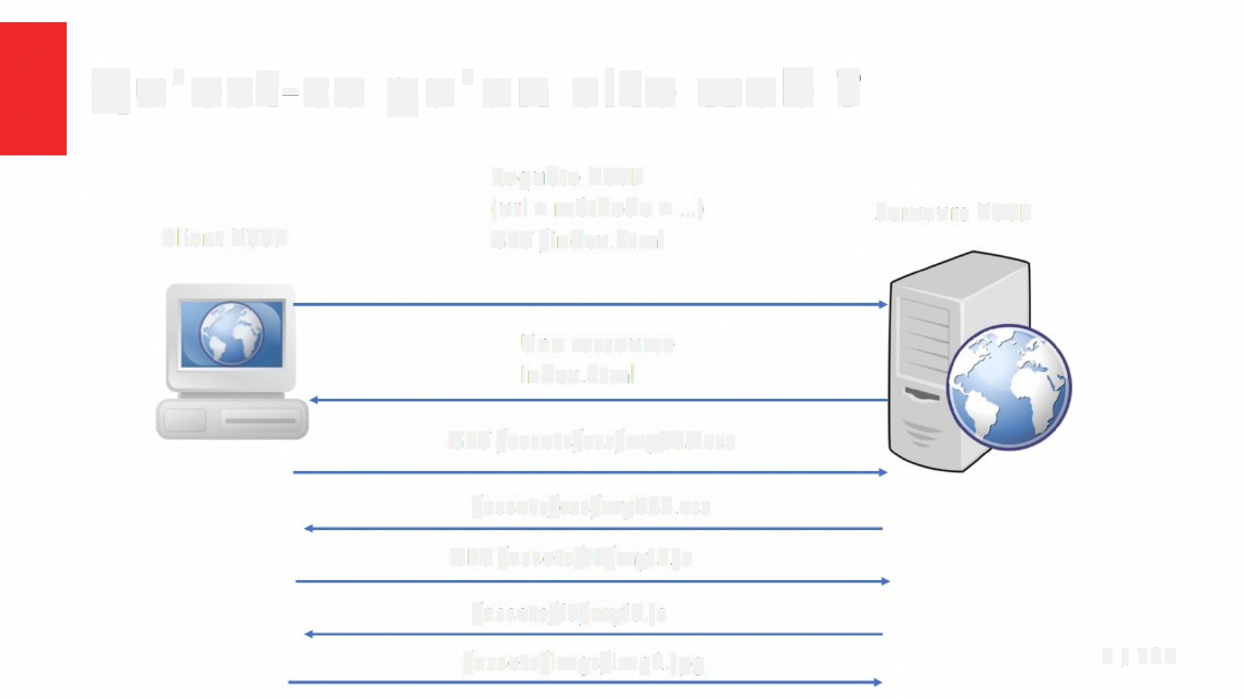

Une ressource

Index.html

GET /assets/css/mySS.css

/assets/css/myCSS.css

GET /assets/JS/my/S.js

/assets/JS/my)S.js

/assets/imgs/img1.jpg 7 *I* 124

**Le support de travail**

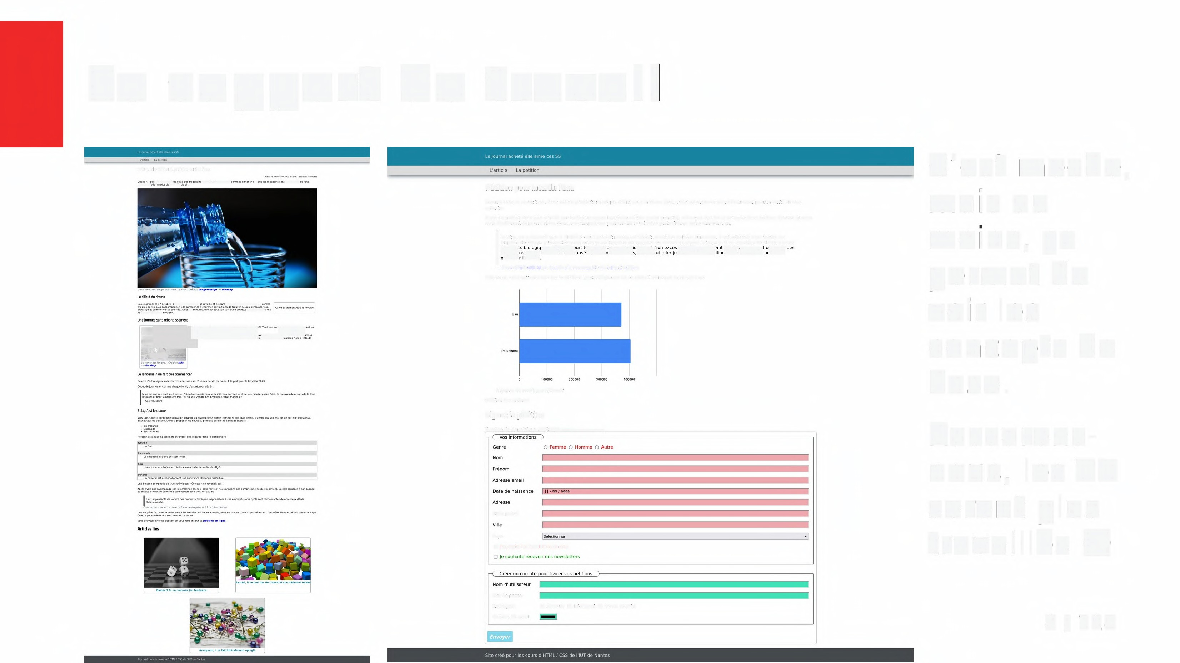

o re+,l.ie o-re un petition.contrefe.a ..

e•

6.. 4 .. 44

%.t=i4===%EE=...

»

**Petition pour interdir l'eau**

Comme vpus le savez tous, l'eau est un produit chimique dcnit sous la forme H0. ll fut absolument s'en debarrasser pour la $ante de vos enfants

C'est un produit chimique utilisde par l'industrie agroalimentaire en tres grand quantit, meme en bio! On le retrouve dans [rivi@res](mailto:rivi@res), fleuves et mers mais egalement dans nos villes, dans nos campagnes, partout.O le retrouve partout dans notre alimentation

lnv;1ro.onaobserv equeleM O D H (•eauJpouvaitprovoq uerl'ecIatem entdescelluleshum alnes.llestretrouv<! danstoutesles biopsies de lesions pre-cancereuses, et dans les tumeurs de malades du cancer en phase terminale. Une ingestion e MOD4 a 80$i

E.EE=zzzr==aw.azrzzzr

*pourinterdiction totale du mononryde de dihydrogne*

I

DY'illeurs, nous pOuv0ns voir sur le schema les consequence de ce prod uit chimique dans nos vies:

Nombre *de* mort s *par element*

De tail des chiffres

**Signez la petition**

Nombre de signataire$ 500/2000 % see

Code postal

Pays

[l'accepte lies cond itions du site

Mot de passe

Rubriques t Absurde [ intelligent [ Divers et det¢

cooler e proft

**C'es**. **t moche, maIs au**

**momns, (a permet de voir les concepts de base.**

**Rassurons• nous, les TD seront plus travailles** @

8 *I* **124**



**HTML**

Comment structurer son contenu, expliciter sa semantique

et le rendre accessible a taus les utilisateurs

22

■

9 *I* 124

#

**Evolution du HTML**

• 1989: Debut du projet

• 1994 : Naissance du W3C avec HTTP et HTML (avec Tim Berners-Lee)

- Premieres normes du web d'aujourd'hui

• 1995-1996: HTML2

• 1997 : HTML 3.2 et 4.0

• 2000-2006 : XHTML (HTML base sur XML)

• 2004: WHATWG

• 2007-2014 : HTML5

• Aujourd'hui, nous parlons de HTML qui evolue constamment par l'ajout et mise a jour des modules qui le composent



https://fr.wikipedia.org/wiki/World_Wide_Web_Consortium https://fr. wikipedia.org/wiki/Hypertext_Markup_Language https://fr.wikipedia.org/wiki/Web_Hypertext_Application_Technology_Working_Group

10 / 124

**Le site de reference**



• https://developer. mozi I la.org/fr/docs/Web/HTML

**MDN ebDocs**

**m.oz://a**

11 / 124

**Structure du langage**

• Trois elements : 10

**11**

- Balises : **12**

**13**

• Conteneur **14**

• Auto-fermante **15**

**16**

- Des attributs **17**

- Du texte **18**

<balise attribut="valeur" attribut2>

<enfant attribut="valeur">

<petitenfant>

Du texte

</petitenfant>

<balise />

</enfant>

</balise>

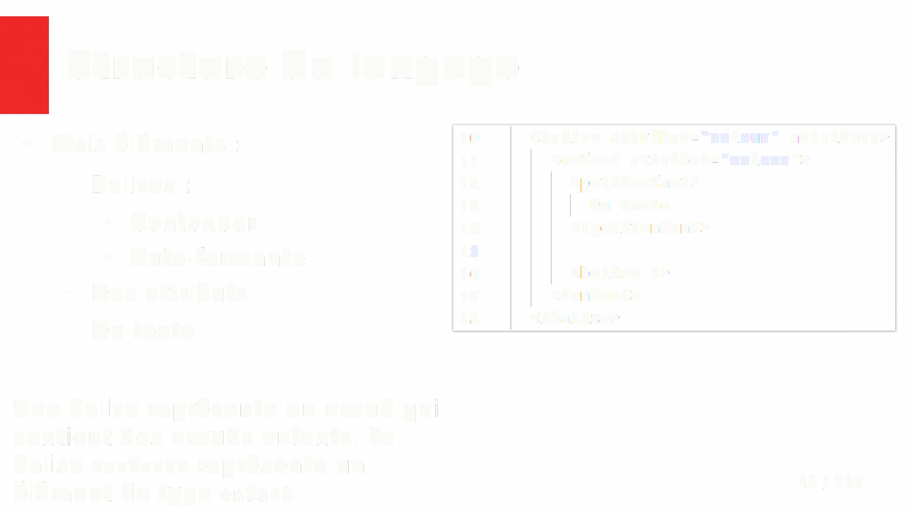

Une balise represente un ncud qui contient des ncuds enfants. La balise <enfant> represente un

element de type enfant. 12 / 124

**La base d'une page HTML**

1 <!DOCTYPE html>

2 <html lang="fr">

3

4 <head>

5 <meta charset="UTF-8" />

6 <title>Sobre, elle cree une petition contre l'eau</title>

7 </head>

8

9 <body>

10 <!-- Le contenu de la page -->

**11** </body>

**12**

13 </html>

**Sobre, elle cree une petition** c X +

c a 0

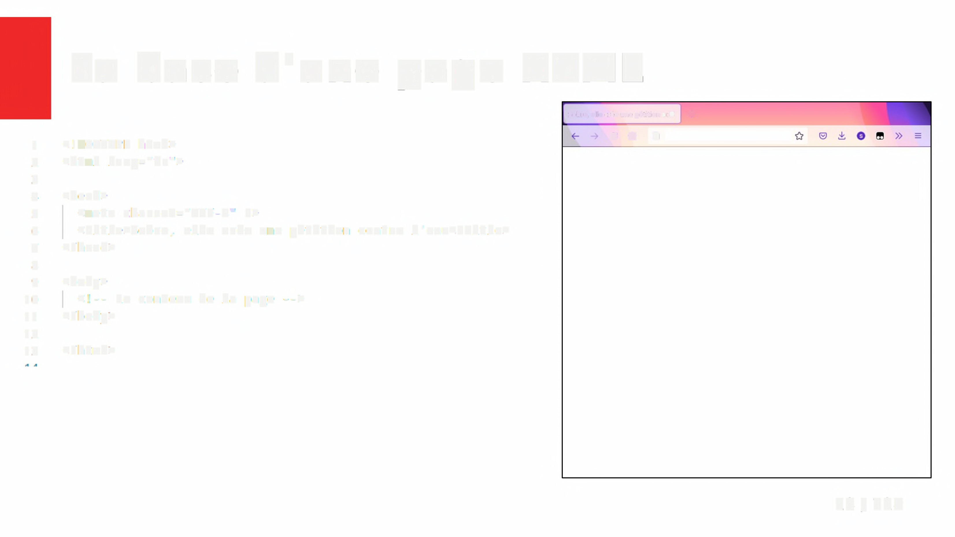

**13 / 124**

**Les en-tetes de document**

• <meta */>:* Metadonnees du document

Charset :Jeu de caracteres

- Redirection

- Auteur du document

- Origine du document

- Securite *cross origin*

- Viewports

I I I



https://developer.mozilla.org/en-US/docs/Web/HTML/Element/meta https://developer.mozilla.org/en-US/docs/Web/HTML/Element/meta/name

14 / 124

**Les en-tetes de document**



• <ti tle></ti tle> : Balise de titre

• <style></style> : Styles CSS (seconde partie du cours)

• <script></script> : Scripts JS (hors scope)

• <link /> : Ressources liees

- Feuille de style externe

- Favicon

•

https://developer. mozil la. org/fr/docs/Web/HTM L/Element/head 15 / 124

**Typographies - blocs**



• Titres :

- <h1></h1> · plus important

- <h6></h6> :moins important

• Paragraphe : <p>

**• Citation longue :** <blockquote></blockquote>

**• Texte preformate :** <pre></pre>

presente tel qu'ecrit dans le code

Liste complete :

• https://developer.mozilla.org/en-US/docs/Web/HTML/Element#content_sectioning

**16 / 124**

• https://developer.mozilla.org/en-US/docs/Web/HTML/Element#text_content

**Typographies** - **blocs**

**Sobre, elle cree une petition contre l'eau**

*Publie le 20 octobre 2021 e 08:30 - Lecture: 5 minutes*

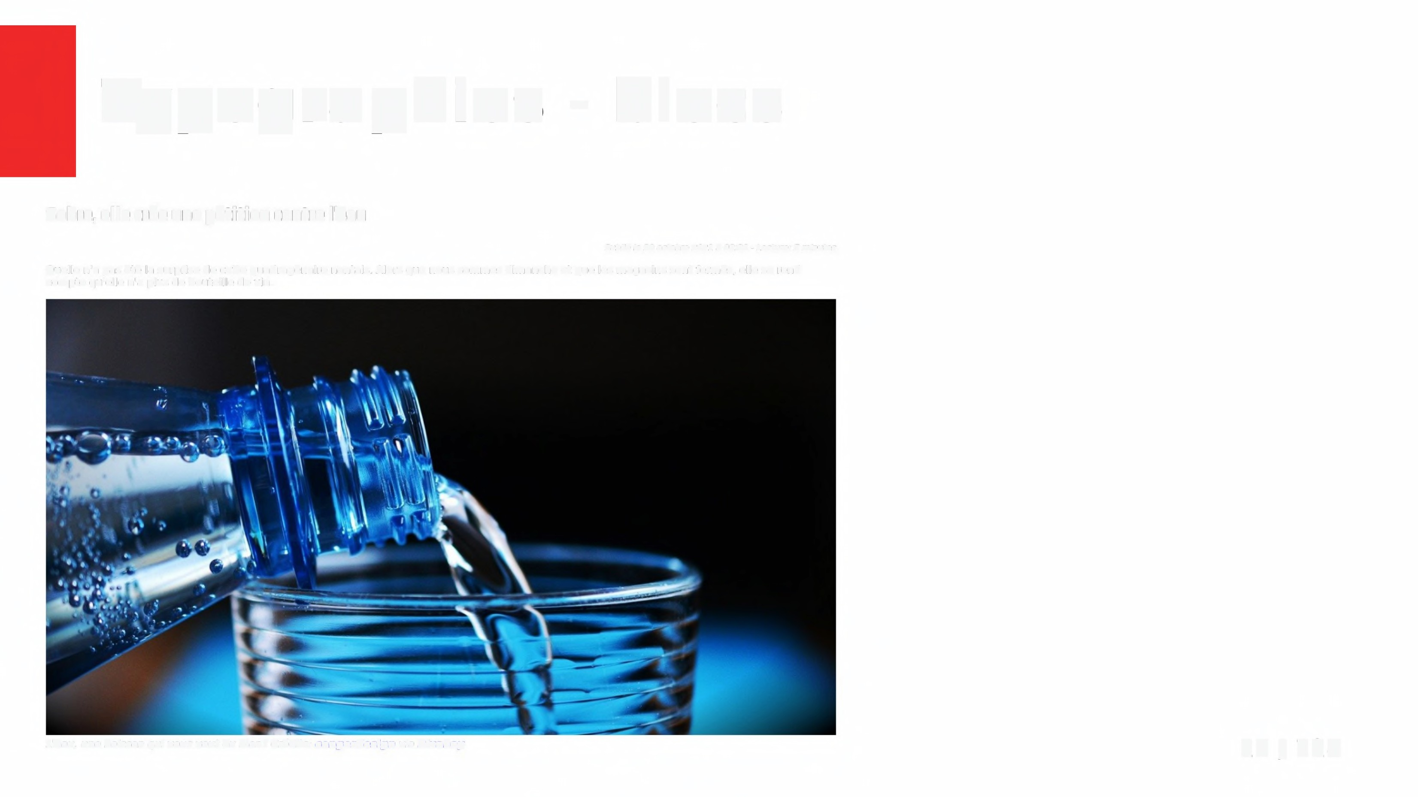

Quelle n'a pas ete la surprise de cette quadragenaire nantais. Alors que nous sommes dimanche et que les magasins sont fermes, elle se rend compte qu'elle n'a plus de bouteille de vin.

*L'eau, une boisson qui vous veut du bien? Credits:* ***congerdesign*** *via* ***Pixabay*** 17 / 124

**Typographies** - **blocs**

**Sobre, elle cree une petition contre l'eau** <h1>

*Publie le 20 octobre 2021 e 08:30 - Lecture: 5* minu!"

Quelle n'a pas ete la surprise de cette quadragenaire nantais. Alors que nous sommes dimanche et que les magasins sont fermes, elle se rend compte qu'elle n'a plus de bouteille de vin.

<p>

<p>

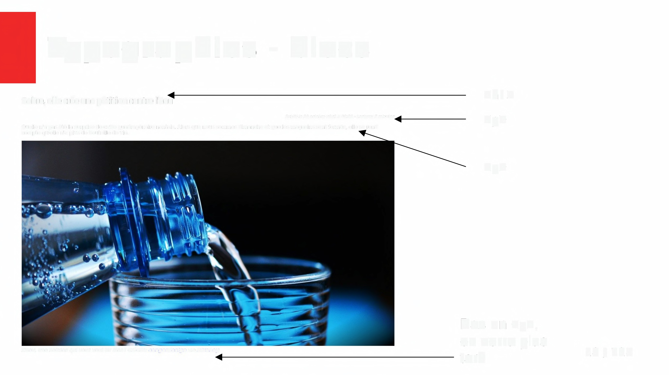

*L'eau, une boisson qui vous veut du bien? Credits:* ***congerdesign*** *via* ***Pixabay***

Pas un <p>,

on verra plus

tard 18 / 124

**Typographies - blocs**

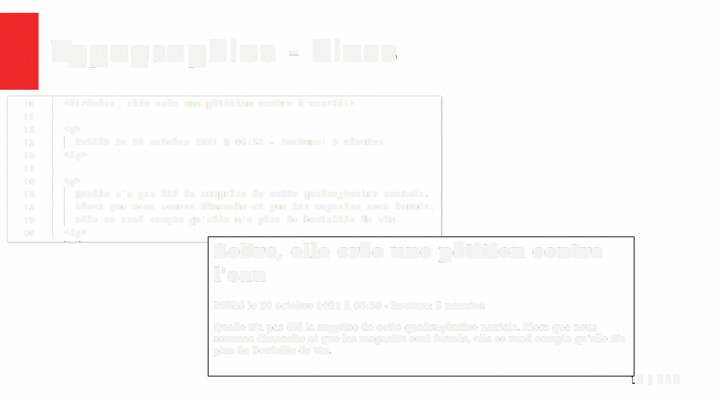

10 <h1>Sobre, elle cree une petition contre l'eau</h1>

**11**

12 <p>

13 Publie le 20 octobre 2021 e 08:30 - Lecture: 5 minutes

**14** </p>

**15**

**16 <p>**

17 Quelle n'a pas ete la surprise de cette quadragenaire nantais.

18 Alors que nous sommes dimanche et que les magasins sont fermes,

19 elle se rend compte qu'elle n'a plus de bouteille de vin.

20 </p>

**Sobre, elle cree une petition contre l'eau**

Publie le 20 octobre 2021 e 08:30 - Lecture: 5 minutes

Quelle n'a pas ete la surprise de cette quadragenaire nantais. Alors que nous sommes dimanche et que les magasins sont fermes, elle se rend compte qu'elle n'a plus de bouteille de vin.

J 9 / **124**

**Typographies** - **blocs**

**Le debut du drame**

Nous sommes le 17 octobre, 07h50. Quand Colette se reveille et prepare son cafe, elle se rend compte qu'elle n'a plus de vin pour l'accompagner. Elle commence a chercher partout afin de trouver de quoi remplacer son

breuvage et commencer sa journee. Apres 17 minutes, elle accepte son sort et se projette dans sa jounee: «a

va etre sacrement la mouise».

Ca va sacrement etre la mouise

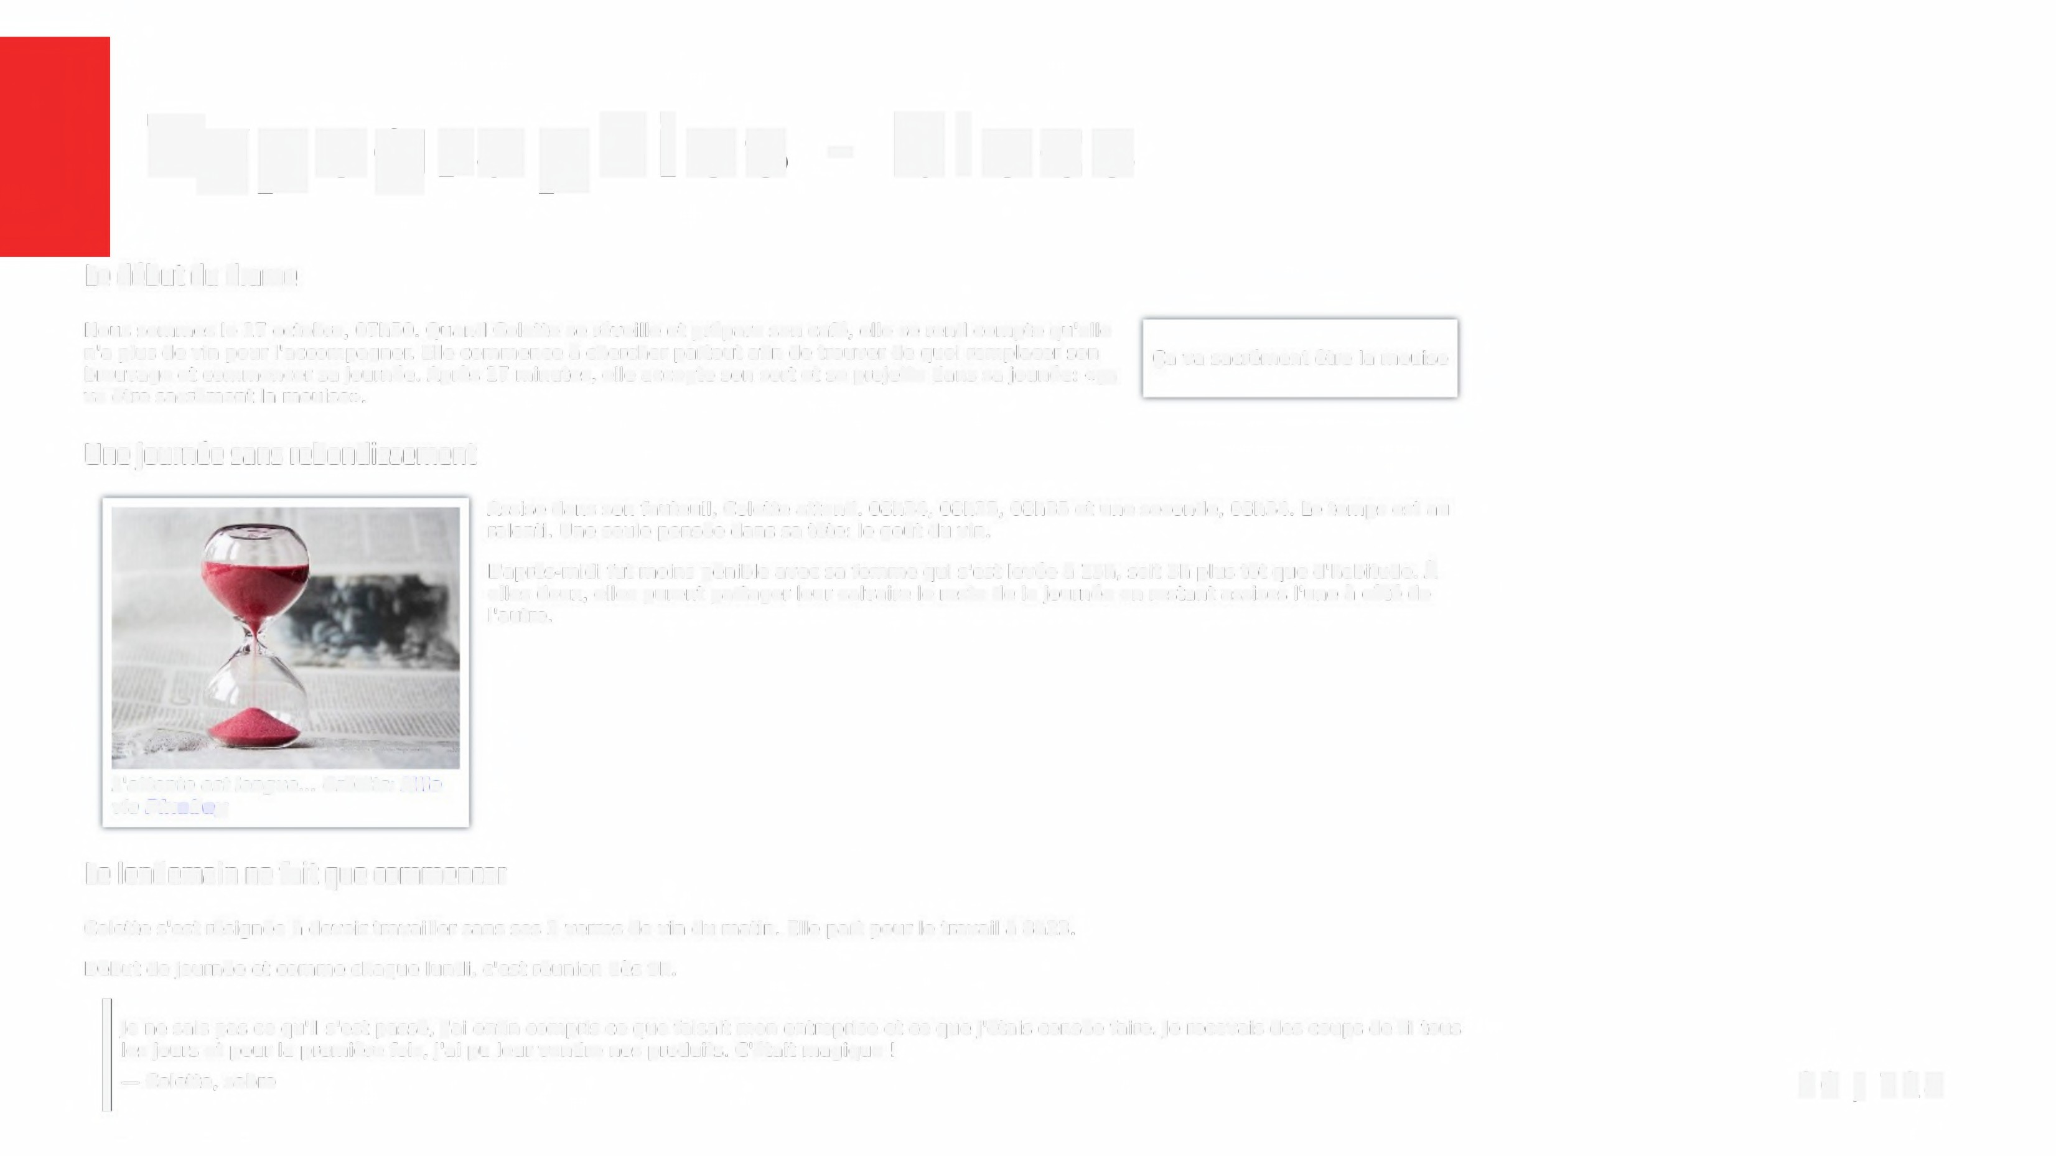

**Une journee sans rebondissement**

Assise dans son fauteuil, Colette attend. 08h34, 08h35, 08h35 et une seconde, 08h34. Le temps est au ralenti. Une seule pensee dans sa tete: le goet du vin.

L'apres-midi fut moins penible avec sa femme qui s'est levee e 15h, soit 3h plus tot que d'habitude. A

elles deux, elles purent partager leur calvaire le reste de la journee en restant assises l'une e cte de

l'autre.

*L'attente est longue... Credits:* ***Nile***

*via* ***Pixabay***

**Le lendemain ne fait que commencer**

Colette s'est resignee e devoir travailler sans ses 2 verres de vin du matin. Elle part pour le travail e 8h23. Debut de journee et comme chaque lundi, c'est reunion des 9h.

I

Jene sais pas ce qu'il s'est passe, j'ai enfin compris ce que faisait mon entreprise et ce que j'etais censee faire. Je recevais des coups de fil tous les jours et pour la premiere fois, j'ai pu leur vendre nos produits. C'etait magique !

- Colette, sobre **20 / 124**

**Typographies** - **blocs**

**lfflffll[fl][fl[flt**

Nous sommes le 17 octobre, 07h50. Quand Colette se reveille et prepare son cafe, elle se rend compte qu'elle ]

◄!

n'a plus de vin pour l'accompagner. Elle commence a chercher partout afin de trouver de quoi remplacer son c;:a va sacrement etre la mouise

breuvage et commencer sa journee. Apres 17 minutes, elle accepte son sort et se projette dans 5@)nee: «ea

va etre sacrement la mouise».

**LJf@ [[tl[fee Sa[S [DD[ffl[Gs0fn[flt**

Assise dans son fauteuil, Colette attend. 08h34, 08h35, 08h35 et une seconde, 08h34. Le temps est [@4](mailto:@4) ralenti. Une seule pensee dans sa tete: le goet du vin.

L'apres-midi fut moins penible avec sa femme qui s'est levee e 15h, soit 3h plus tot que d'habitude. A

elles deux, elles purent partager leur calvaire le reste de la journee en restant assises l'une e cote ce

l'autre.

**<h2>**

**<p>**

**<p>**

**<h2>**

**<p>**

**<p>**

*L'attente est longue... Credits:* ***Nile***

*via* ***Pixabay***

**LP leflflefal[ [l [al[ [LIO [(f[f[le[ff**

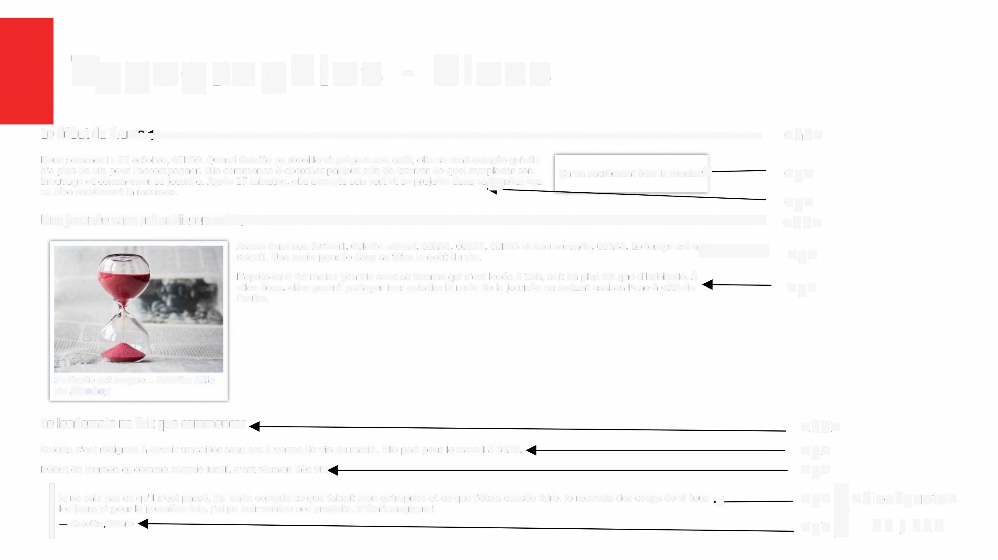

Colette s'est resignee e devoir travailler sans ses Z verres de vin du matin. Elle part pour le travail e 8h23. Debut (de [ournee et commne chaue [undi, ('est reunion des (h

Jene sais pas ce qu'il s'est passe, j'ai enfin compris ce que faisait mon entreprise et ce que j'etais censee faire. Je recevais des coups de fil tous 4

les jours et pour la premiere fois, j'ai pu leur vendre nos produits. C'etait magique !

1 ff4ff6ff6

**<h2>**

**<p>**

**<p>**

**<p>} <blockquote>**

**<p> 21 / 124**

**Typographies** - ***inline***

11 <p>

12 Debut de journee et comme chaque lundi, c'est reunion des 9h.

13 </p>

**14**

15 <blockquote>

16 <p>

17 Je ne sais pas ce qu'il s'est passe,

18 j'ai enfin compris ce que faisait mon entreprise et ce que j'etais censee faire.

19 Je recevais des coups de fil tous les jours et pour la premiere fois,

20 j'ai pu leur vendre nos produits.

21 C'etait magique !

22 <Ip>

23

24 <p>- Colette, sobre</p>

25 </blockquote>

Debut de journee et comme chaque lundi, c'est reunion des 9h.

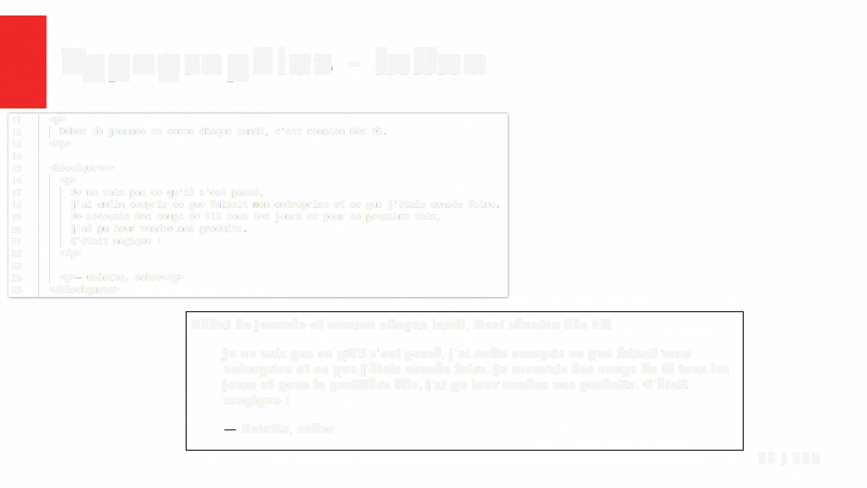

Je ne sais pas ce qu'il s'est passe, j'ai enfin compris ce que faisait mon entreprise et ce que j'etais censee faire. Je recevais des coups de **fil** tous les jours et pour la premiere fois, j'ai pu leur vendre nos produits. C'etait magique !

Colette, sobre

22 / 124

**Typographies - *inline***

• Mise en evidence : <strong></strong>

• Emphase : <em></em>

• Citation courte : <ci te></ci te>

• Abbreviation : <abbr></abbr>

• Marqueur de texte : <mark></mark>

• Mise en indice : <sub></sub>

• Mise en exposant : <sup></sup>

• Texte insere : <ins></ins>

• Texte supprime : <del></del>



Liste complete : https://developer. mozilla. org/en-US/docs/Web/HTM L/Element#inline_text_semantics

23 / 124

**Typographies** - ***inline***

**Petition pour interdir l'eau**

Comme vous le savez tous, l'eau est un **produit chimique** decrit sous la forme H0. II faut *absolument* s'en debarrasser pour la sante de vos enfants.

C'est un produit chimique utilisee par l'industrie agroalimentaire en tres grand quantite, meme en bio! On le retrouve dans rivieres, fleuves et mers mais egalement dans nos villes, dans nos campagnes, partout. On le retrouve partout dans notre alimentation.

In vitro, on a observe que le MODH [=eau] pouvait provoquer l'eclatement des cellules humaines. Il est retrouve dans toutes les biopsies de lesions pre-cancereuses, et dans les tumeurs de malades du cancer en phase terminale. Une ingestion de MODH a aussi des *effets* biologiques averes e court terme, telle que sudation et miction excessive. En augmentant les doses, on peut observer des sensations de ballonnement, de nausees, des vomissements, et ea peut aller jusqu'e des desequilibres electrolytiques pouvant entrainer le coma.

***Pour l'interdiction totale du monoxyde de dihydrogene***

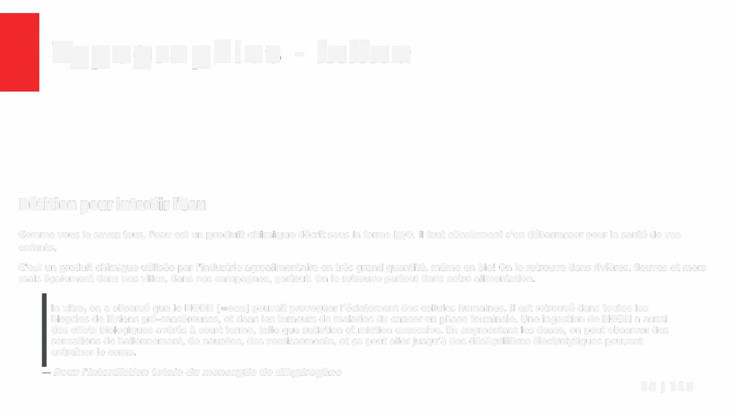

24 / **124**

**Typographies** - ***inline***

**<strong>**

**<sub>**

**<em>**

**Petition pour interdir l'eau** 1 *l*

Comme vous le savez tous, l'eau est un **produit chimique** decrit sous la forme H*l*0. II faut *absolument* s'en debarrasser pour la sante de vos

enfants.

C'est un produit chimique utilisee par l'industrie agroalimentaire en tres grand quantite, meme en bio! On le retrouve dans rivieres, fleuves et mers mais egalement dans nos villes, dans nos campagnes, partout. On le retrouve partout dans notre alimentation.

In vitro, on a observe que le MODH [=eau] pouvait provoquer l'eclatement des cellules humaines. Il est retrouve dans toutes les biopsies de lesions pre-cancereuses, et dans les tumeurs de malades du cancer en phase terminale. Une ingestion de MODH a aussi des *effets* biologiques averes e court terme, telle que sudation et miction excessive. En augmentant les doses, on peut observer des sensations de ballonnement, de nausees, des vomissements, et ea peut aller jusqu'e des desequilibres electrolytiques pouvant entrainer le coma.

***Pour l'interdiction totale du monoxyde de dihydrogene***

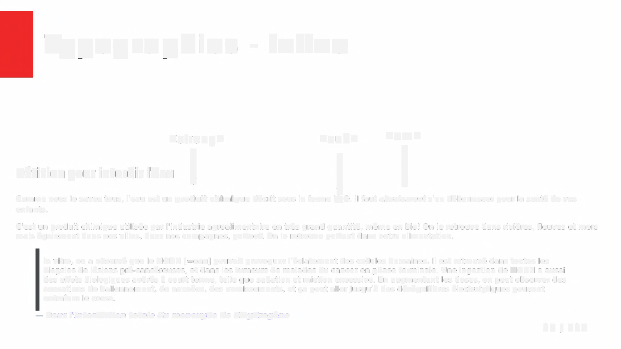

25 / **124**

**Typographies - *inline***

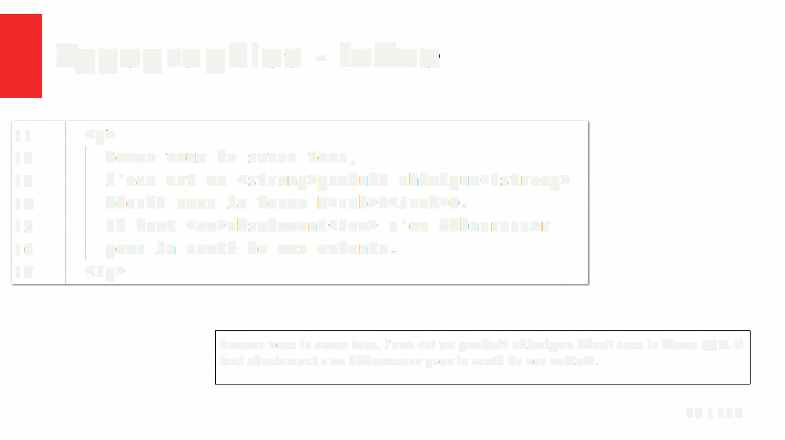

**11 <p>**

12 Comme vous le savez tous,

**13** l'eau est un <strong>produit chimique</strong>

**14** decrit sous la forme H<sub>2</sub>0.

**15** Il faut <em>absolument</em> s'en debarrasser

**16** pour la sante de vos enfants.

**17 </p>**

Comme vous le savez tous, l'eau est un **produit chimique** decrit sous la forme HO. Il faut *absolument* s'en debarrasser pour la sante de vos enfants.

26 / 124

**Typographies** - ***inline***

Apres avoir pris sa limonade son jus d'orange(desole pour l'erreur, nous n'avions pas compris une double negation), Colette remonta e son bureau et envoya une lettre ouverte a sa direction dont voici un extrait.

11 est impensable de vendre des produits chimiques responsables a ses employes alors qu'ils sont responsables de nombreux deces chaque annee.

1

*Colette, dans* sa *lettre ouverte* a *mon entreprise le 19 octobre dernier*

Une enquete fut ouverte en interne e l'entreprise. A l'heure actuelle, nous ne savons toujours pas oe en est l'enquete. Nous esperons seulement que

Colette pourra defendre ses droits et sa sante.

Vous pouvez signer sa petition en vous rendant sur sa **petition en ligne.**

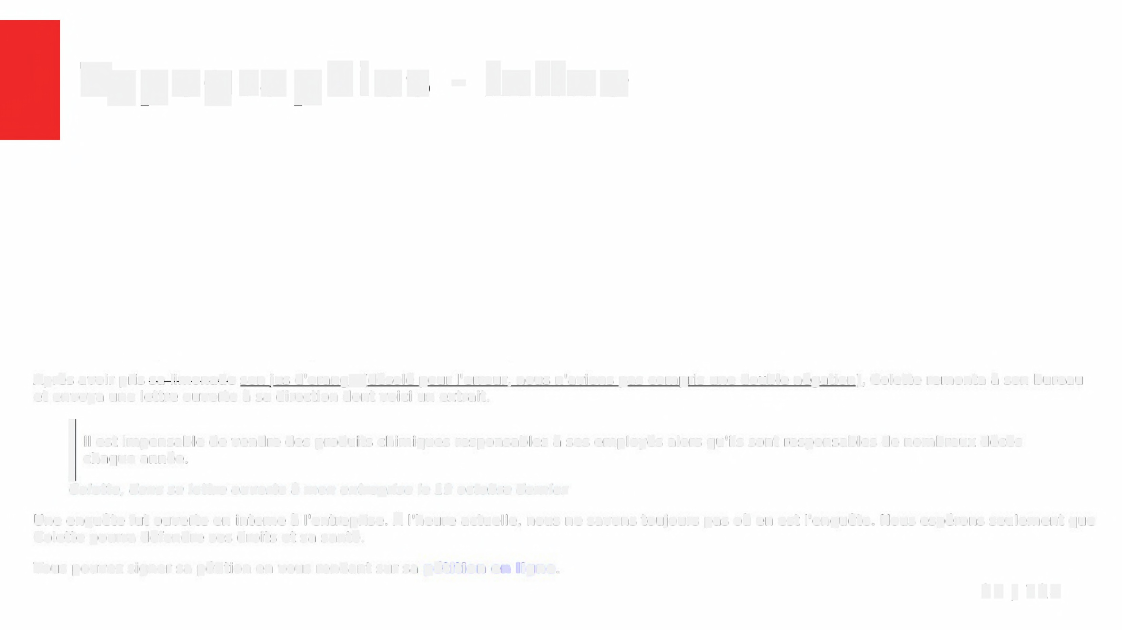

27 / **124**

**Typographies** - ***inline***

**<del> <ins>**

Apres avoir pris sa limonade son jus d'orange(desole pour l'erreur, nous n'avions pas compris une double negation), Colette remonta e son bureau et envoya une lettre ouverte a sa direction dont voici un extrait.

*l* l

11 est impensable de vendre des produits chimiques responsables a ses employes alors qu'ils sont responsables de nombreux deces chaque annee.

1

*Colette, dans* sa *lettre ouverte* a *mon entreprise le 19 octobre dernier*

Une enquete fut ouverte en interne e l'entreprise. A l'heure actuelle, nous ne savons toujours pas oe en est l'enquete. Nous esperons seulement que

Colette pourra defendre ses droits et sa sante.

Vous pouvez signer sa petition en vous rendant sur sa **petition en ligne.**

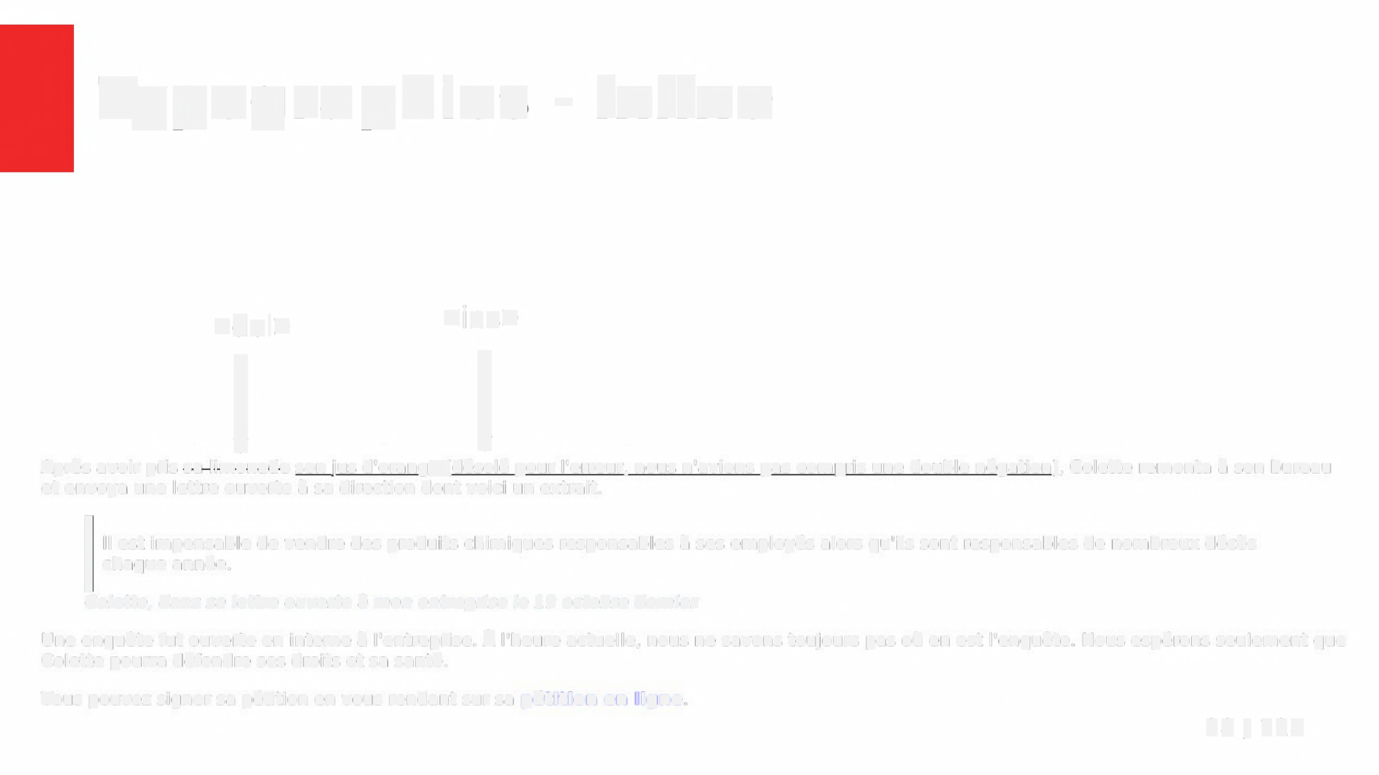

28 / **124**

**Bloc vs inline**

• Certains elements sont des blocs (<p>, <h1>...)

- Occupent la largeur de la page

- Se placent *naturellement* les uns sous les autres

• D'autres sont des inlines (<strong>, <em> ... )

- Occupe la largeur necessaire et suffisante

- Suivent le flux *nature/* du contenu *en ligne*

A retenir quand on etudiera le CSS.



29 / 124

**Les ancres et les liens**

• <a> : lien vers une ancre ou une page

- href=["http://blah.com/blah](http://blah.com/blah)" : URL absolue vers blah.com, page blah

- href="/blah" : URL absolue sur le site courant

- href="blah" : URL relative depuis la page courante

- href="#blah" : Ancre sur la page active

**10 <p>**

**11** Vous pouvez signer sa petition en vous rendant sur sa

12 <a href="petition.html">petition en ligne</a>

13 (ou acces direct <a href="petition.html#formulaire">au formulaire</a>).

**14** </p>

Vous pouvez signer sa petition en vous rendant sur sa petition en ligne (ou acces direct au formulaire).

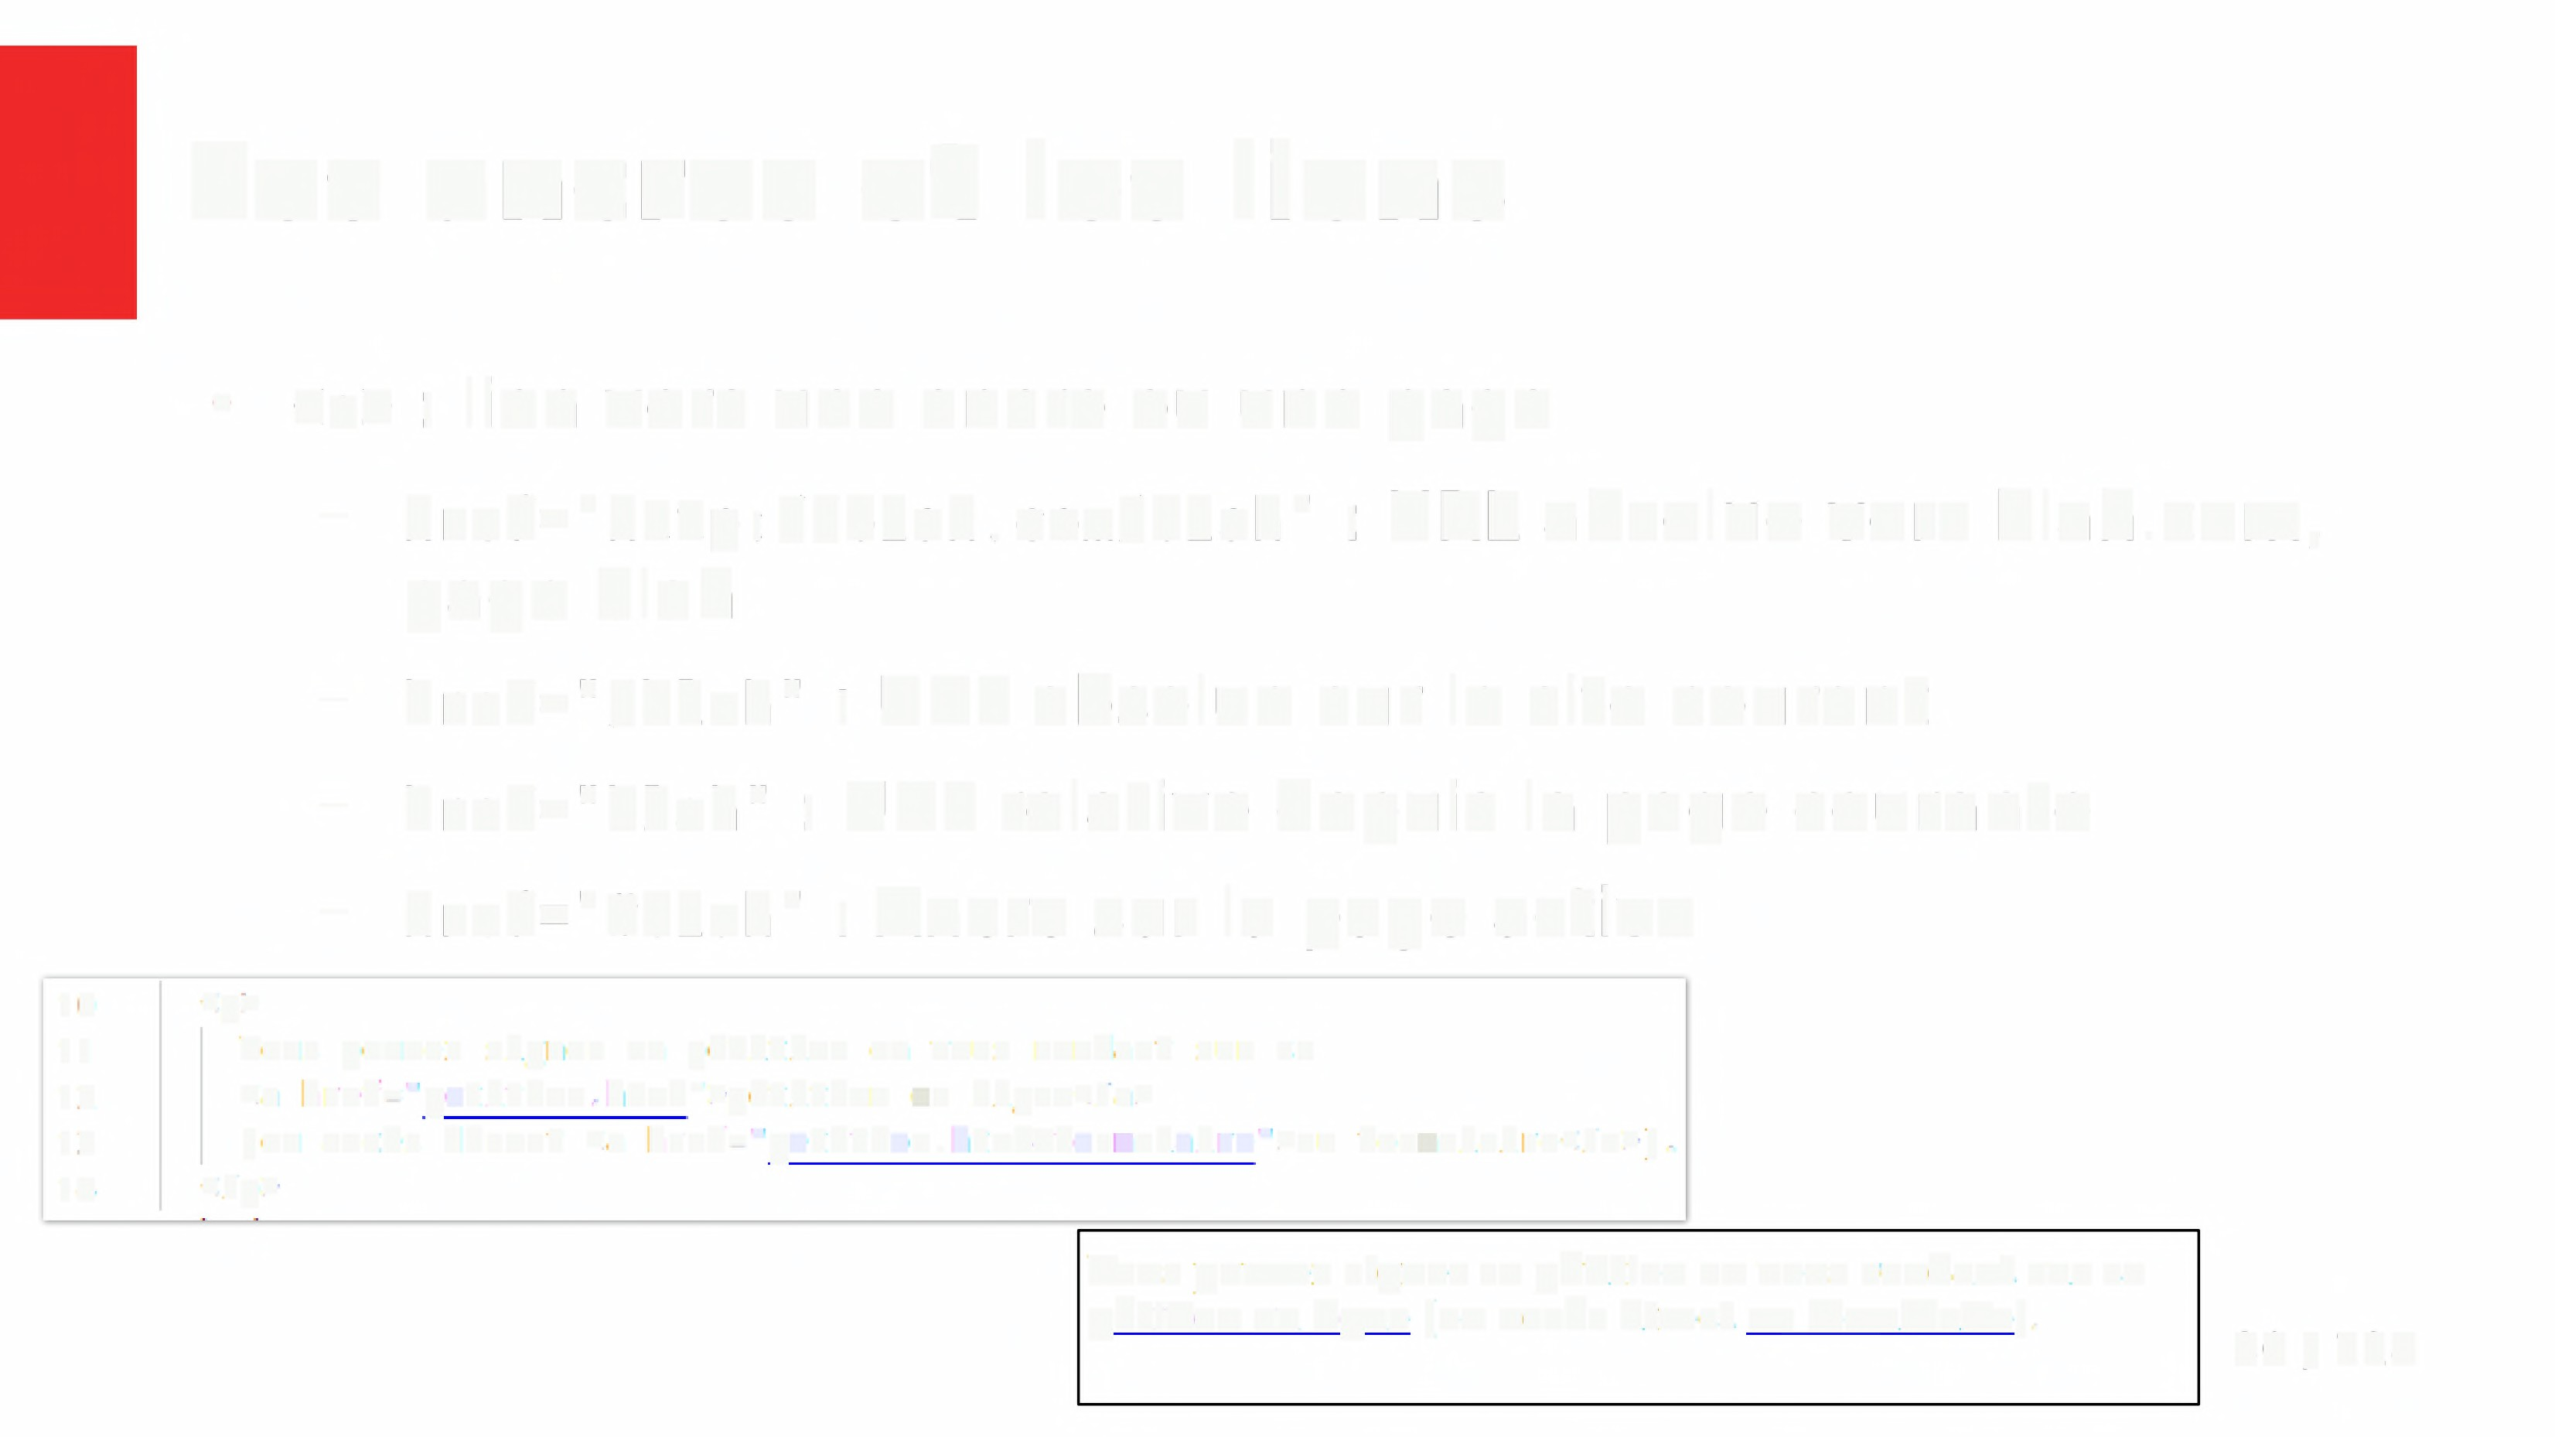

30 *I* 124

**Les listes**



|  |  |  |
| --- | --- | --- |
| • Liste | ordonnee : <ol> + <li> |  |
| • Liste  • Liste | non-ordonnee: <ul> + <li>  de definition : <dl> + <dt> + | <dd> |

• Menu: <menu> ( experimental)

Liste complete :

• https://developer.mozilla.org/en-US/docs/Web/HTML/Element#text_content 31 / 124

**Les listes**

**Et le, c'est le drame**

Vers 11h, Colette sentit une sensation etrange au niveau de sa gorge, comme si elle etait seche. N'ayant pas son eau de vie sur elle, elle alla au distributeur de boisson. Celui-ci proposait de nouveau produits qu'elle ne connaissait pas :

• Jus d'orange

• Limonade

• Eau minerale

Ne connaissant point ces mots etranges, elle regarda dans le dictionnaire:

Orange

Un fruit

Limonade

La limonade est une boisson froide.

Eau

L'eau est une substance chimique constituee de molecules HO.

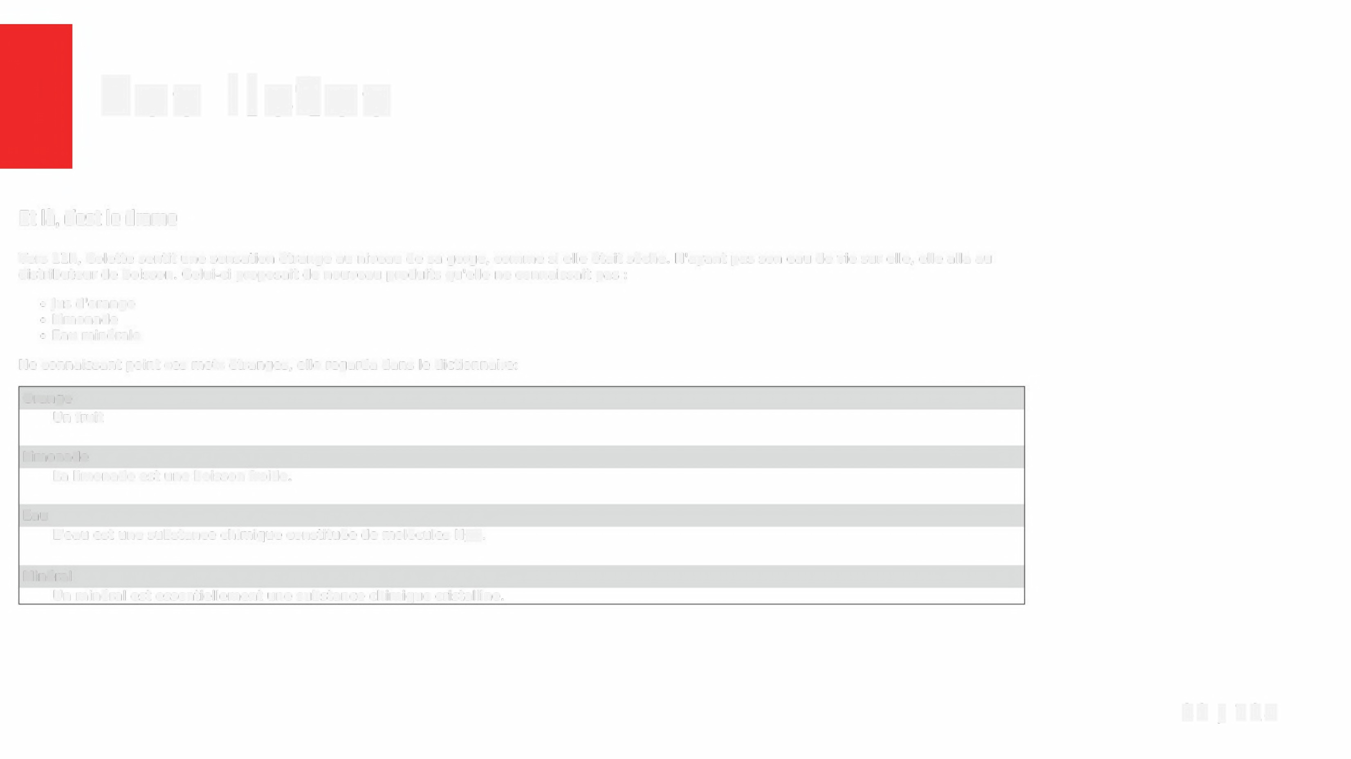

Mineral

Un mineral est essentiellement une substance chimique cristalline.

**32 / 124**

**Les listes**

**Et le, c'est le drame**

Vers 11h, Colette sentit une sensation etrange au niveau de sa gorge, comme si elle etait seche. N'ayant pas son eau de vie sur elle, elle alla au distributeur de boisson. Celui-ci proposait de nouveau produits qu'elle ne connaissait pas :

• Jus d'orange

• Limonade

• Eau minerale

Ne connaissant point ces mots etranges, elle regarda dans le dictionnaire:

**<ul>**

Orange

Un fruit

Limonade

La limonade est une boisson froide.

d **<di>**

Eau

L'eau est une substance chimique constituee de molecules HO.

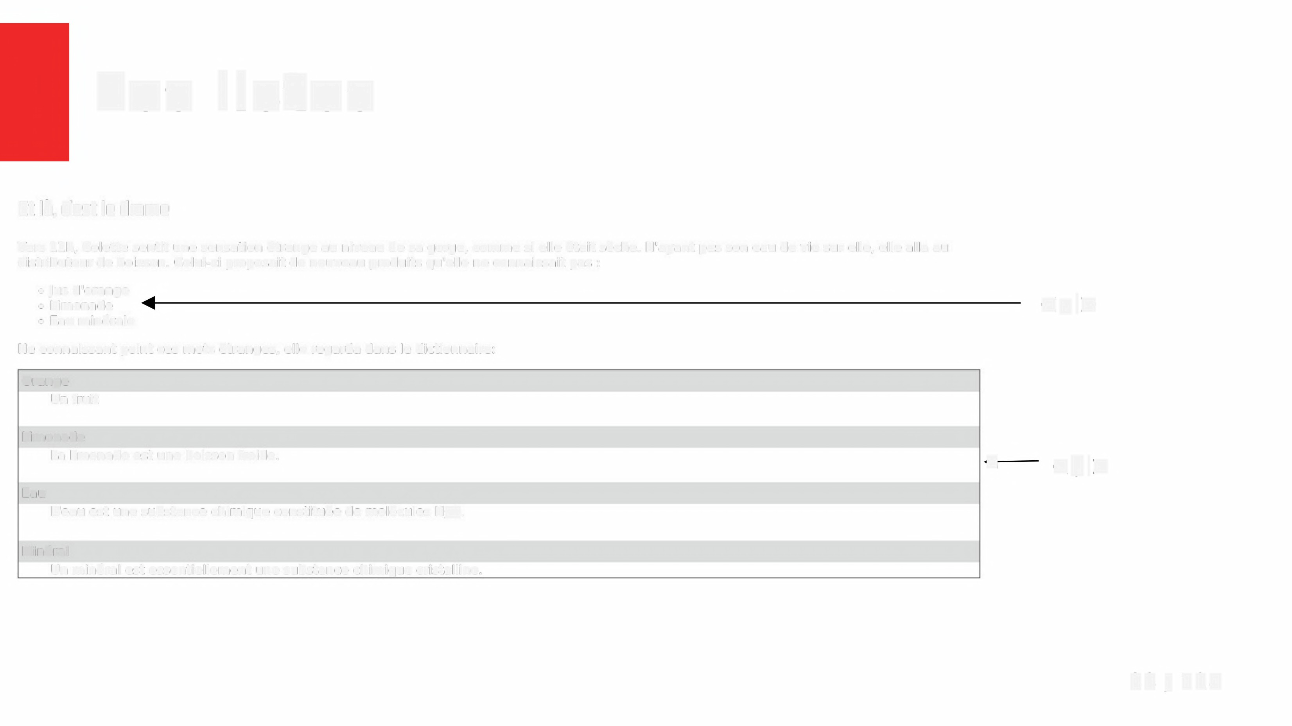

Mineral

Un mineral est essentiellement une substance chimique cristalline.

**33 *I* 124**

**Les listes**

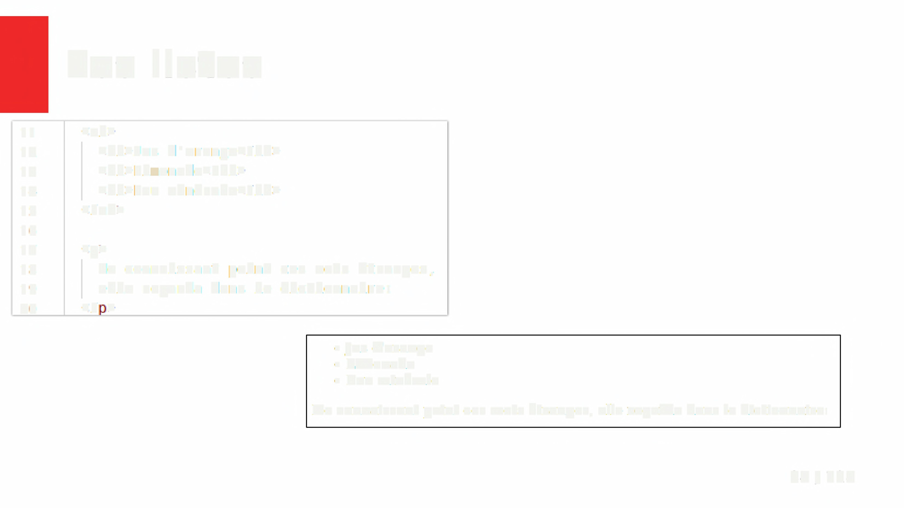

**11 <ul>**

12 <li>Jus d'orange</li>

**13** <li>Limonade</li>

**14** <li>Eau minerale</li>

**15** </ul>

**16**

**17 <p>**

**18** Ne connaissant point ces mots etranges,

**19** elle regarda dans le dictionnaire:

20 *</ >*

• Jus d'orange

• Limonade

• Eau minerale

Ne connaissant point ces mots etranges, elle regarda dans le dictionnaire:

34 *I* 124

**Les listes**

Ne connaissant point ces mots etranges, elle regarda dans le dictionnaire:

e-e-------------------1 Orange

**11** <p> Un fruit

**12** Ne connaissant point ces mots etranges, Limonade

13 elle regarda dans le dictionnaire: La limonade est une boisson froide.

**14** *</p>*

**15**

16 <dl>

Eau

L'eau est une substance chimique constituee de molecules HO.

**17** <dt>Orange</dt>

**18** <dd>Un fruit</dd>

**19**

Mineral

Un mineral est essentiellement une substance chimique cristalline.

20 <dt>Limonade</dt>

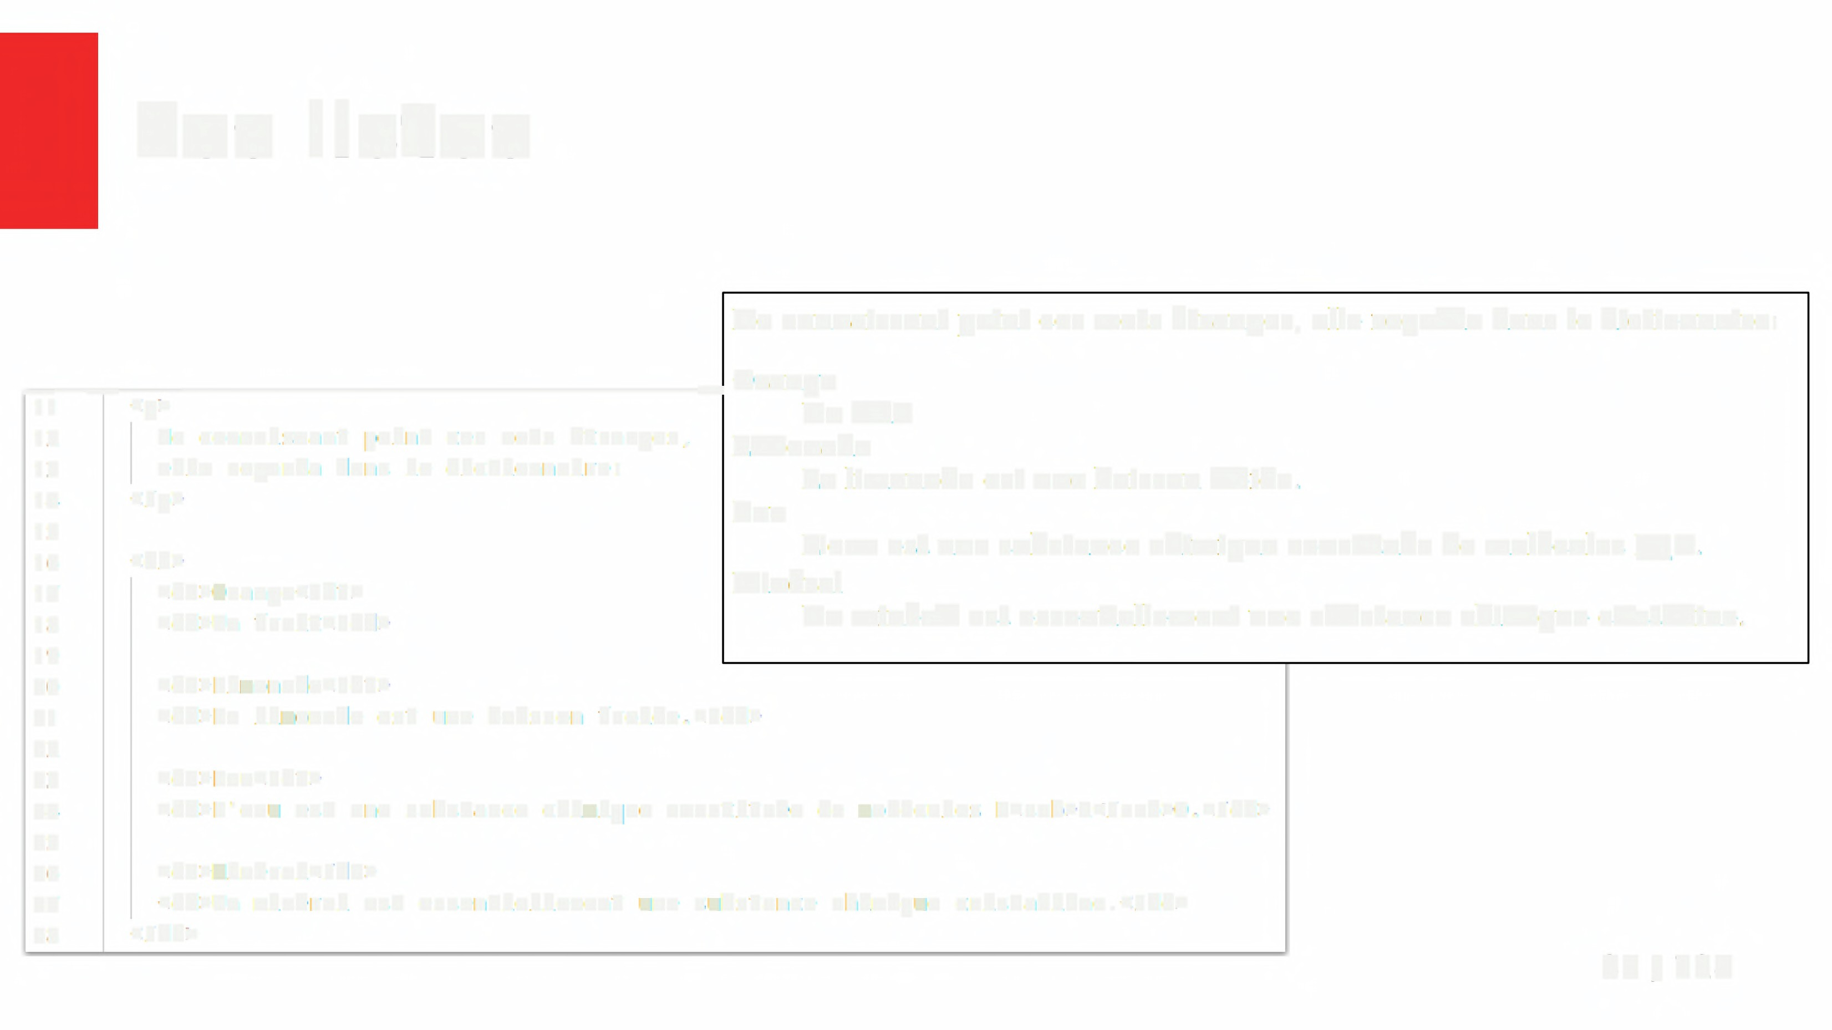

21 <dd>La limonade est une boisson froide.</dd>

22

23 <dt>Eau</dt>

24 <dd>L'eau est une substance chimique constituee de molecules H<sub>2</sub>0.</dd>

25

26 <dt>Mineral</dt>

27 <dd>Un mineral est essentiellement une substance chimique cristalline.</dd>

28 </dl>

35 *I* **124**

**Les tableaux**



• <table> : **Delimite un tableau**

• <caption> : **Titre du tableau**

• <thead> : **Lignes d'entete du tableau**

• <tbody> : **Lignes de contenu du tableau**

• <tfoot> : **Lignes du pied du tableau**

• <tr> : **Une ligne du tableau**

|  |  |  |  |  |  |
| --- | --- | --- | --- | --- | --- |
| • <th> | : **Une** | **cellule** | **d'entete** | **du** | **tableau** |
| • <td> | : **Une** | **cellule** | **normale** | **du** | **tableau** |

Liste complete :

• https://developer. mozilla. org/en-US/docs/Web/HTM L/Element#table_content 36 *I* 124

**Les tableaux**

11 <table>

12 <caption>Nombre de morts par element - chiffres</caption>

13 <thead>

**14** <tr>

15 <th>element</th>

16 </thead>

17 <tbody>

**18** <tr>

**19** <td>Eau</td>

20 </tr>

**21** <tr>

22 <td>Paludisme</td>

<th>Nombre de morts</th>

<td>372 000</td>

<td>405 000</td>

<th>Source</th>

<td><a href=".">[..]<la></td>

<td><a href="_">[..]<la></td>

23 </tr>

24 </tbody>

25 <tfoot>

26 <tr>

27 <th>Total</th>

<td colspan="2">777 000</td>

28 </tr>

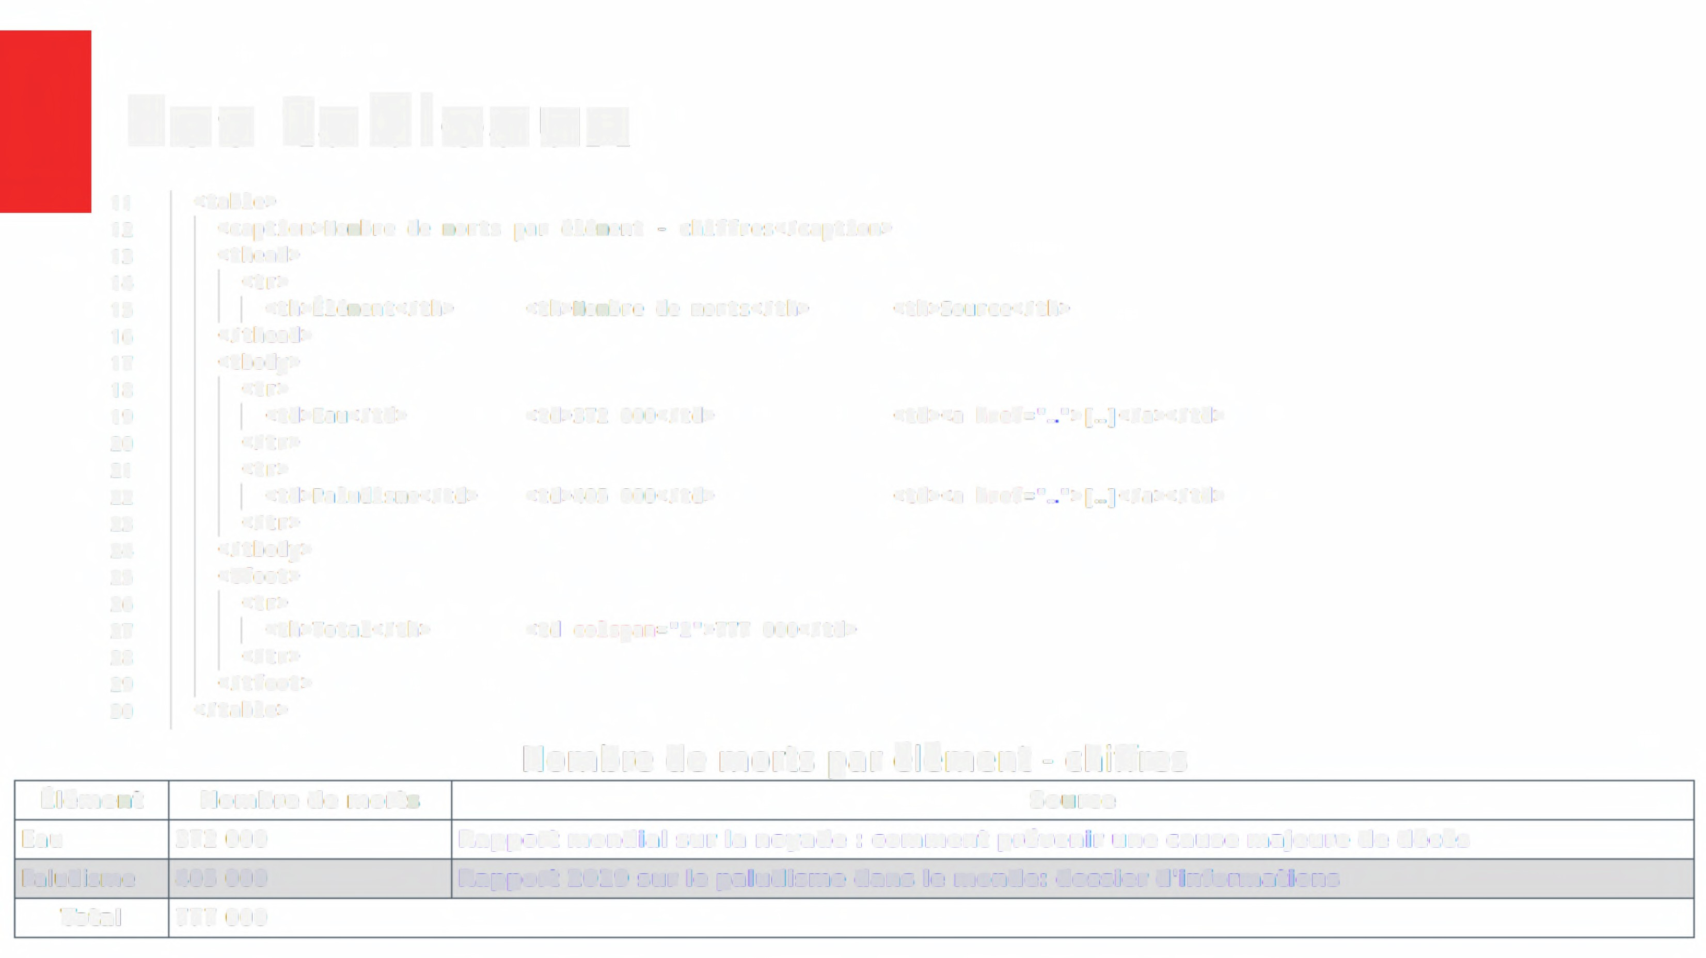

29 </tfoot>

30 </table>

**Nombre de morts par element - chiffres**

|  |  |  |
| --- | --- | --- |
| **~l~ment** | **Nombre de morts** | **Source** |
| Eau | 372 000 | **Rapport mondial sur la noyade : comment pr~venir une cause majeure de d~c~s** |
| Paludisme | 405 000 | **Rapport 2019 sur le paludisme dans le monde: dossier d'informations** |
| **Total** | 777 000 |  |

**Les formulaires**



• <form> : **section groupant l'ensemble des champs d'un formulaire**

• <fieldset> + <legend> : **Regroupe plusieurs champs entre eux**

• <label> : **Libelle, doit etre associe e un champ via l'attribut for**

• <button> : **Bouton d'envoi**

Liste complete :

• https://developer.mozilla.org/en-US/docs/Web/HTML/Element#forms **38** *I* **124**

**Les formulaires**

**Vos informations**

**Genre**

Norn **Prenom** Adresse email

**Date de naissance**

Adresse Code postal Ville

Pays

O Femme O Homme O Autre

**jj/mm/ aaaa**

**Selectionner**

D j'accepte les conditions du site

D Je souhaite recevoir des newsletters

**Creer un compte pour tracer vos petitions**

Norn d'utilisateur

Mot de passe

Rubriques

Couleur de profil

**EE**

[ Absurde [) Intelligent [ Divers et dete

I I

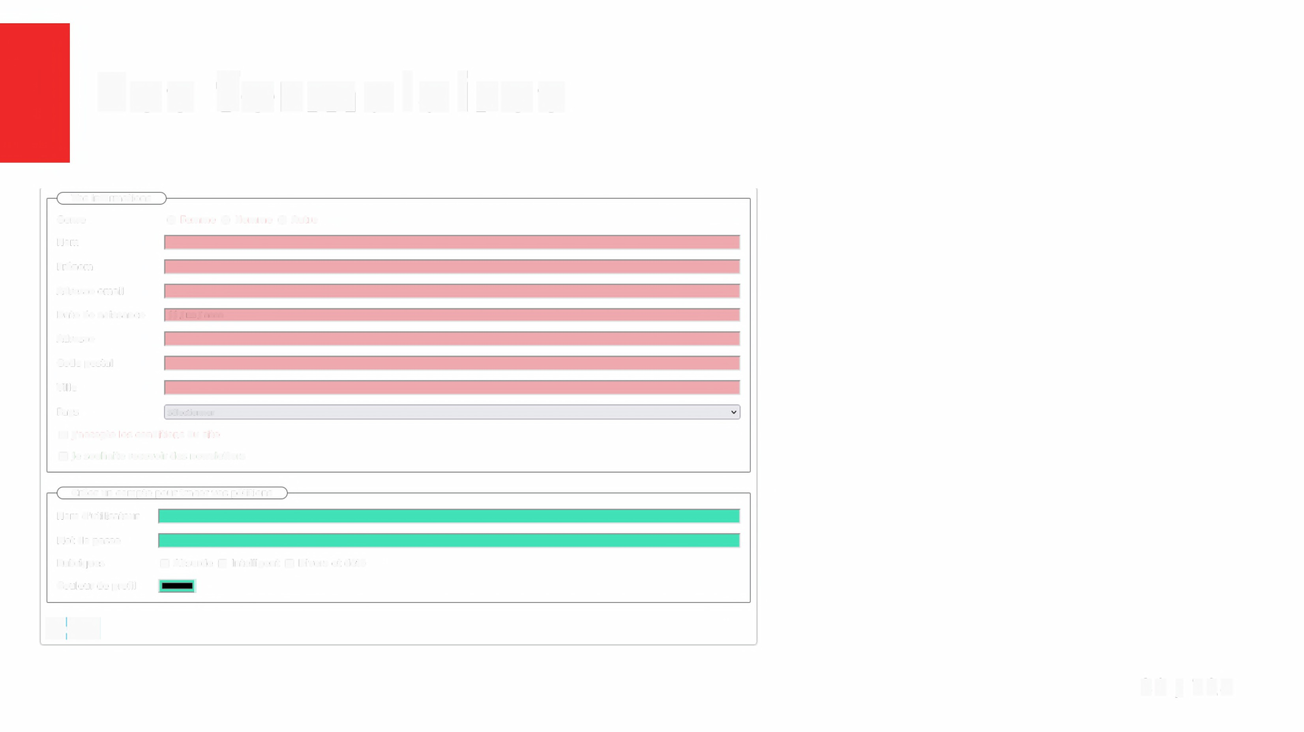

**39 *I* 124**

**Les formulaires**

**Vos informations**

**Genre**

Norn

O Femme O Homme O Autre

**<legend>**

**Prenom**

Adresse email

**Date de naissance**

Adresse Code postal Ville

Pays

**jj/mm/ aaaa**

**Selectionner**

**<fieldset>**

**<form>**

D j'accepte les conditions du site

D Je souhaite recevoir des newsletters

**Creer un compte pour tracer vos petitions**

Norn d'utilisateur

**<legend>**

Mot de passe

Rubriques

Couleur de profil

[ Absurde [) Intelligent [ Divers et dete

I I

**<fieldset>**

**ifoMi44---------------------------------------------**

**<button>**

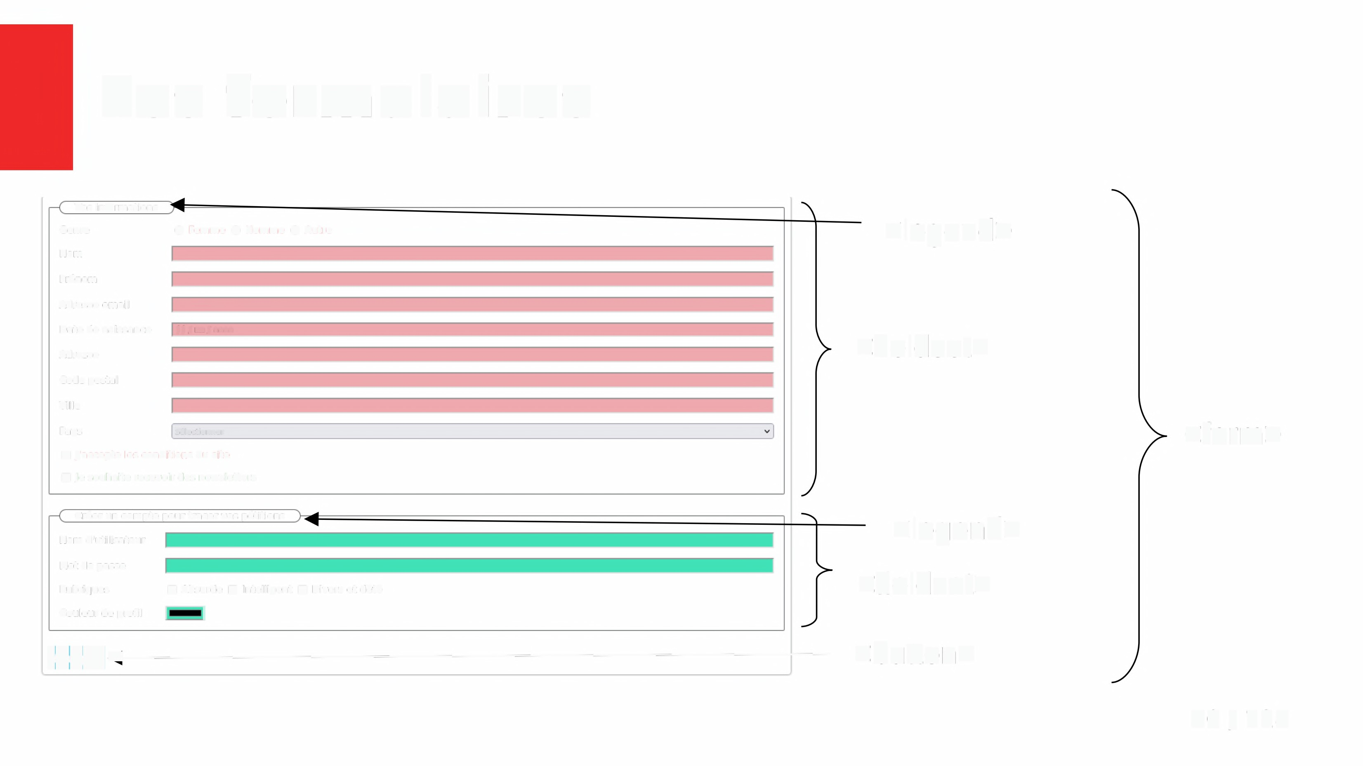

**40 *I* 124**

**Les formulaires**

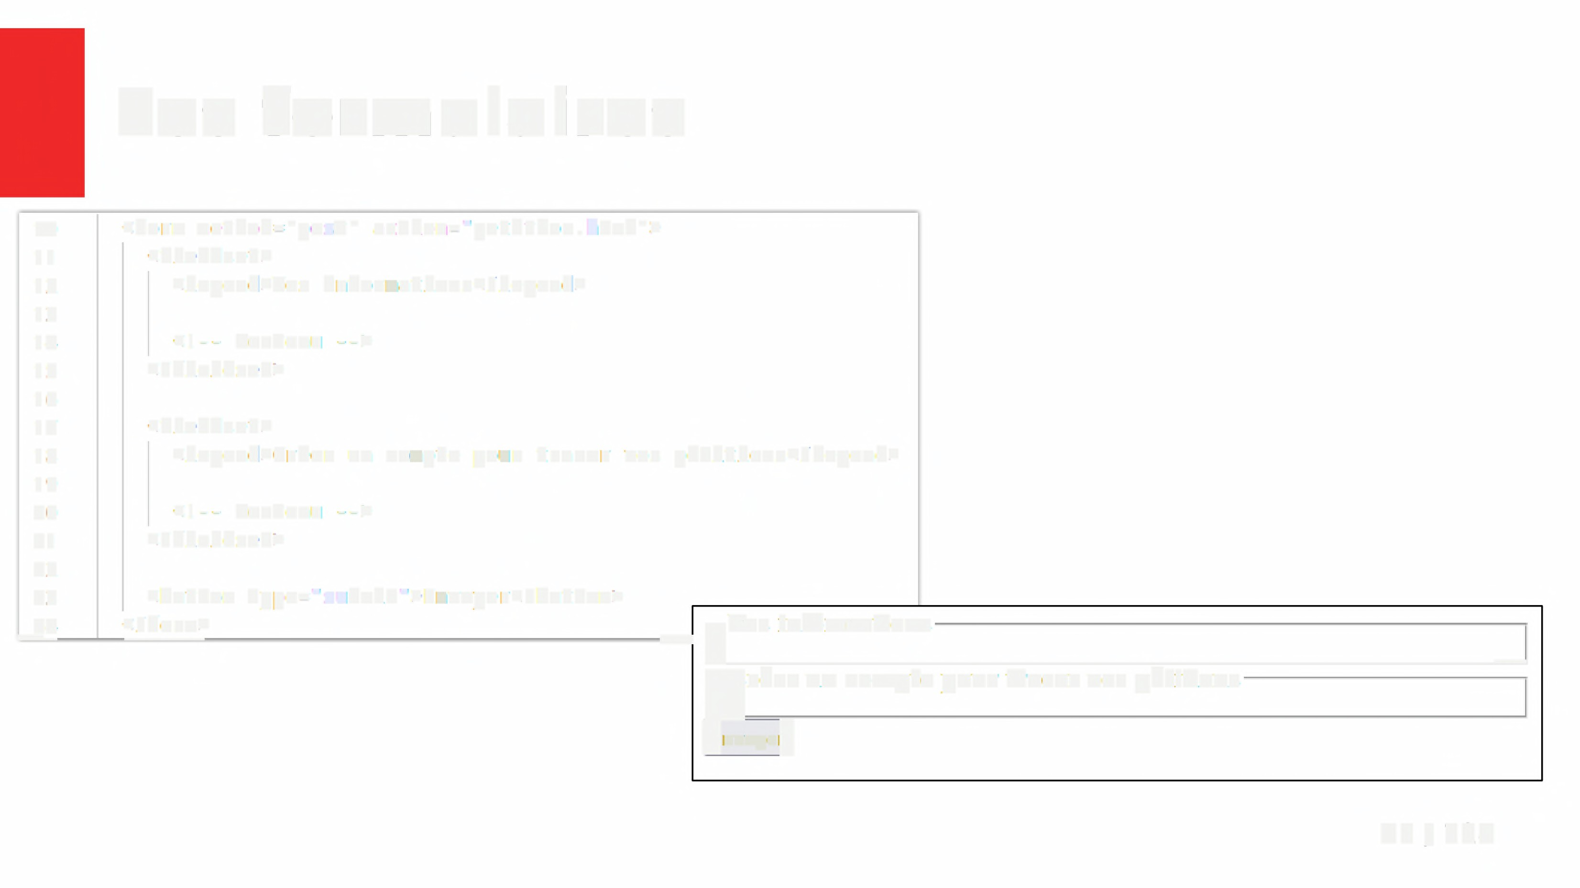

10 <form method="post" action="petition.html">

**11** <fieldset>

**12** <legend>Vos informations</legend>

13

**14** <!-- Contenu -->

**15** </fieldset>

16

17 <fieldset>

18 <legend>Creer un compte pour tracer vos petitions</legend>

**19**

20 <!-- Contenu -->

**21** </fieldset>

22

23 <button type="submit">Envoyer</button>

, 2_4 <_/_f_o_r_m_> -1 ,__["_'·_o_s_il_n_fo_·_rm_1·_a_t_i· o• _ns---------------------e Oreer un compte pour tracer vos petitions

Envoyer

**41 / 124**

**Les formulaires**

10 **<div>**

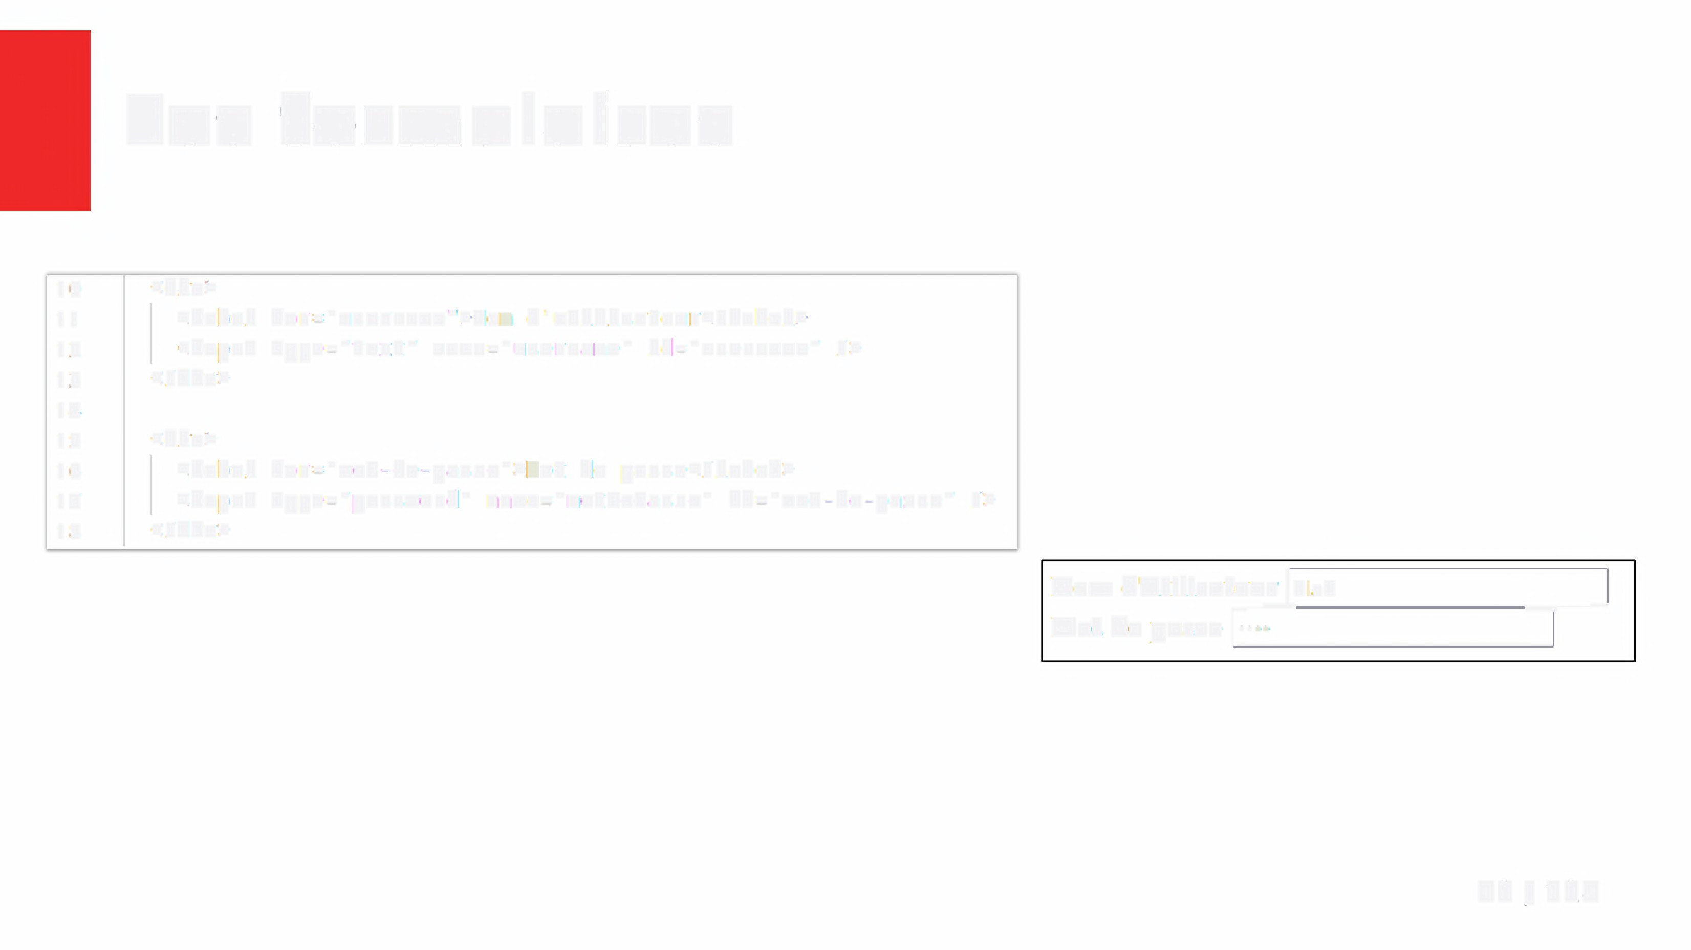

**11** <label

**12** <input

13 </div>

**14**

**15 <div>**

16 <label

**17** <input

**18** </div>

for="username">Nom d'utilisateur</label>

type="text" name="username" id="username" */>*

for="mot-de-passe">Mot de passe</label>

type="password" name="motDePasse" id="mot-de-passe" />

Nom d'utilisateur ]blah

Mot de passe e--I··· ,_

,._e

42 / **124**

**Les formulaires**

10 **<div>**

**11** <label for="email">Adresse email</label>

**12** <input type="email" name="email" id="email" required />

13 </div>

14

**15** <div>

**16** <label for="date-de-naissance">Date de naissance</label>

Adresse email] [ Date de naissance[jj/mm/aaaa [ Adresse]e--------------'--e

Code postal] [

17 <input type="date" name="dateDeNaissance" id="date-de-naissance"

18 required min="1900-01-01" max="2020-12-31" />

**19** </div>

20

21 <div>

22 <label for="adresse">Adresse</label>

23 <input type="text" name="adresse" id="adresse" required />

24 </div>

25

26 **<div>**

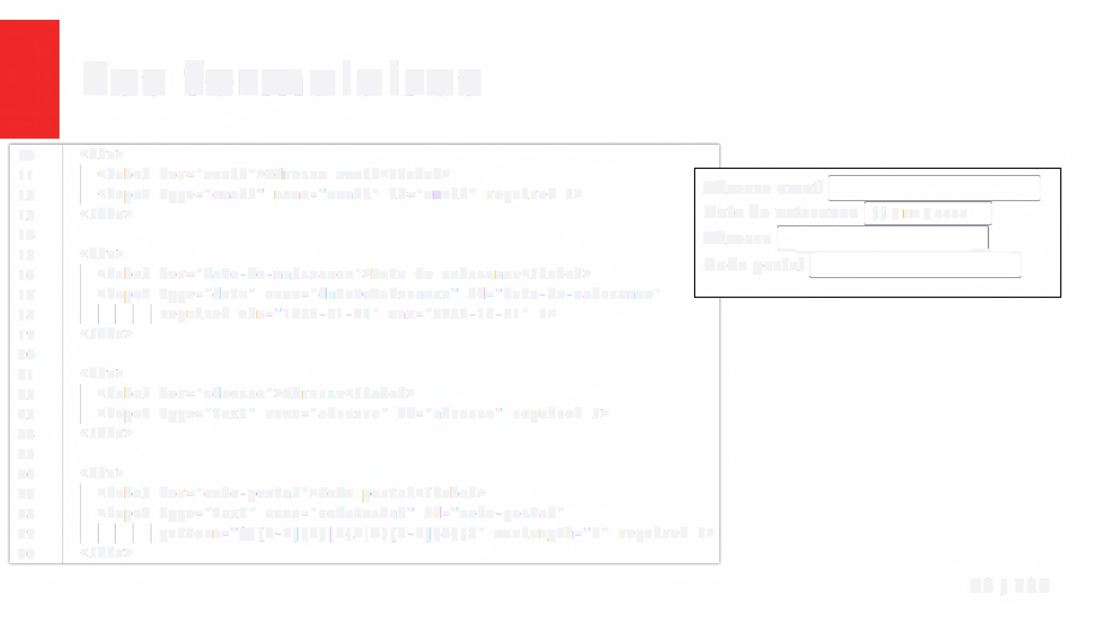

27 <label for="code-postal">Code postal</label>

28 <input type="text" name="codePostal" id="code-postal"

29 pattern="([0-9]{5}/*2(*A4]8)[0-9]{4})$" maxlength="5"

30 </div>

required />

43 *I* **124**

**Les formulaires**

10 **<div>**

**11** <label for="ville">Ville</label>

**12** <input type="text" name="ville" id="ville" required list="propositions-villes" />

13 <datalist id="propositions-villes">

**14** <option>Angers</option>

**15** <option>Lyon</option>

**16** <option>Marseille</option>

17 <option>Nantes</option>

18 <option>Paris</option>

**19** </datalist>

20 </div>

Ville

Angers Lyon Marseille Nantes

Paris

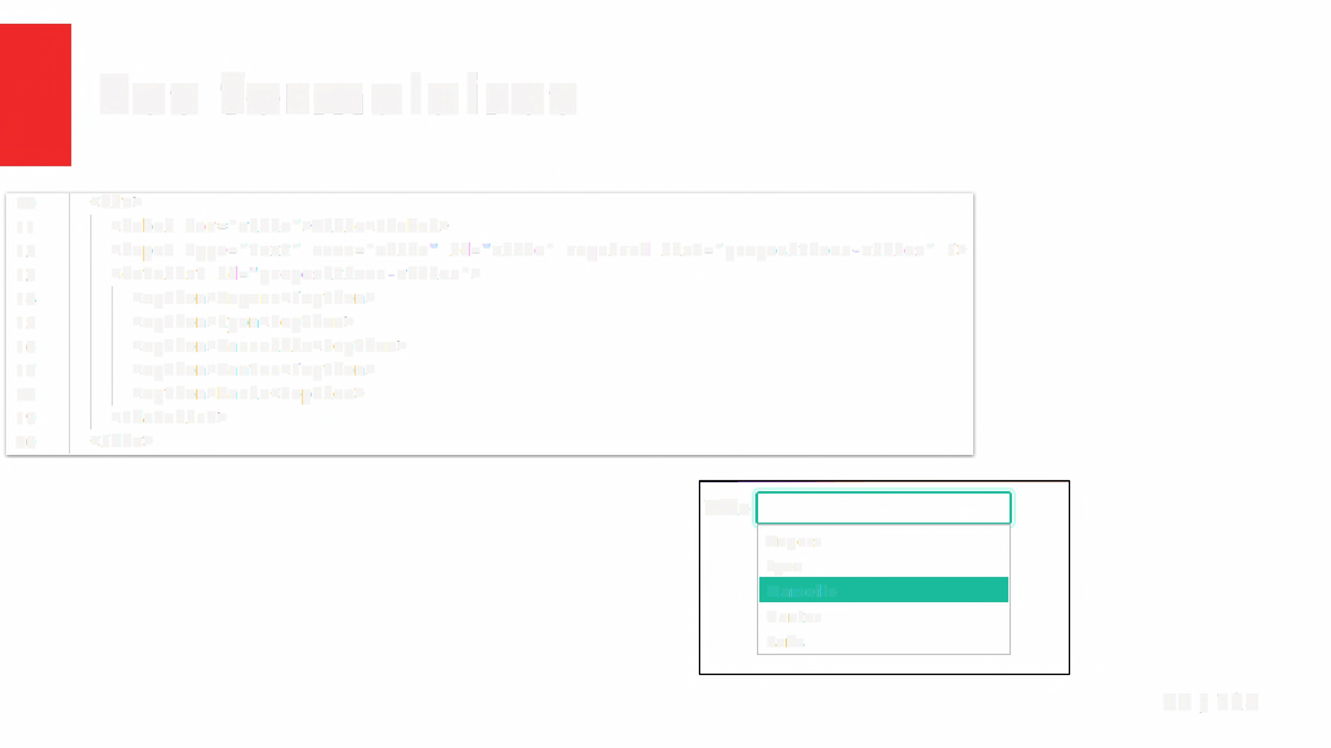

44 *I* **124**

**Les formulaires**

10 **<div>**

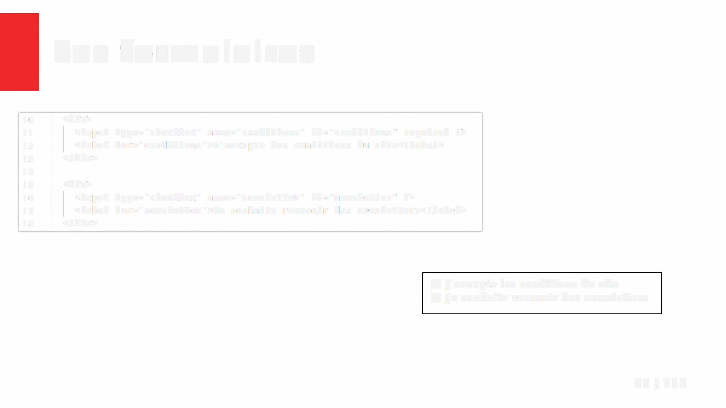

**11** <input

**12** <label

13 </div>

**14**

**15** <div>

**16** <input

**17** <label

**18** </div>

type="checkbox" name="conditions" id="conditions" required />

for="conditions">J'accepte les conditions du site</label>

type="checkbox" name="newsletter" id="newsletter" />

for="newsletter">Je souhaite recevoir des newsletters</label>

**Cl** J'accepte les conditions du site

[ Je souhaite recevoir des newsletters

45 *I* **124**

**Les formulaires**

10 <div>

**11** Genre

12

13 <label>

14 Femme

15 <input

16 </label>

17 <label>

18 Homme

19 <input

20 </label>

21 <label>

22 Autre

23 <input

24 </label>

25 </div>

type="radio" name="genre" required value="femme" />

type="radio" name="genre" required value="homme" />

type="radio" name="genre" required value="autre" />

I Genre Femme **O** Homme **O** Autre **O**

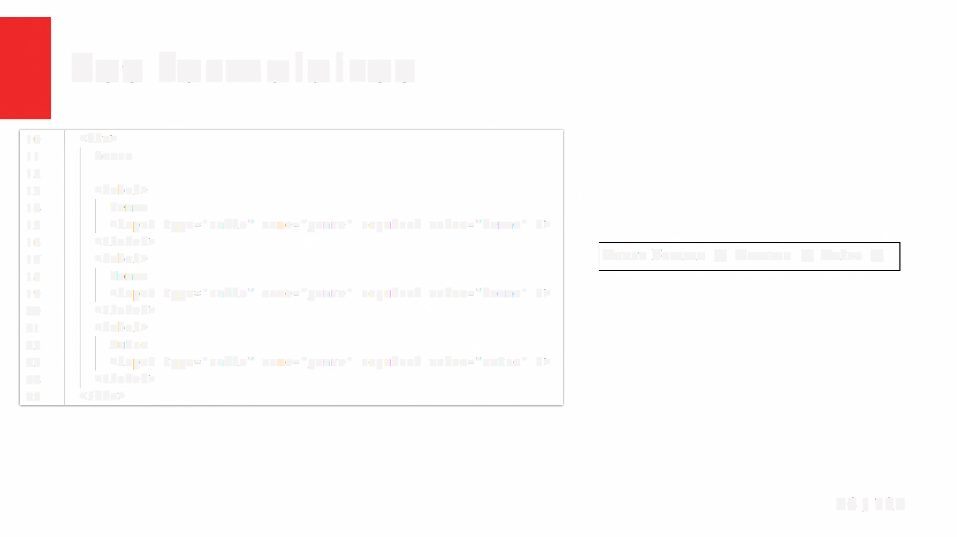

46 / **124**

**Les formulaires**

10 <div>

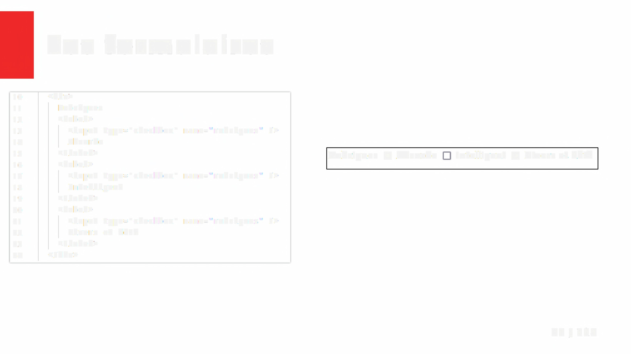

**11** Rubriques

12 <label>

13 <input type="checkbox" name="rubriques" />

14 Absur de

15 </label>

16 <label>

17 <input type="checkbox" name="rubriques" />

18 Intelligent

19 </label>

20 <label>

21 <input type="checkbox" name="rubriques" />

22 Divers et dete

23 </label>

24 </div>

Rubriques [ Absurde Intelligent **L** Divers et dete

47 *I* **124**

**Les formulaires**

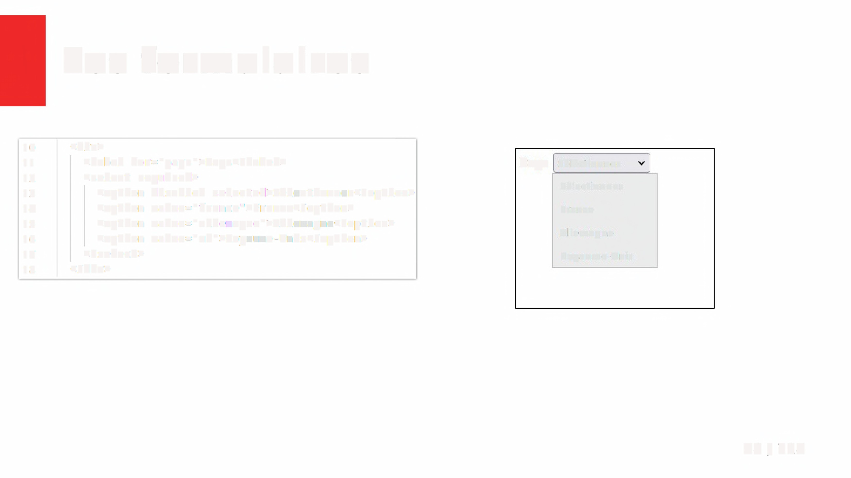

|  |  |  |  |  |
| --- | --- | --- | --- | --- |
| 10 | **<div>** |  | | |
| **11** | <label for="pays">Pays</label> | Pays | Selectionner | ] |
| **12** | <select required> | Selectionner France Allemagne  Royaume-Unis | | |
| **13** | <option disabled selected>Selectionner</option> |
| **14** | <option value="france">France</option> |
| **15** | <option value="allemagne">Allemagne</option> |
| 16 | <option value="uk">Royaume-Unis</option> |
| **17** | </select> |

**18 </div>**

48 *I* **124**

**Multimedia**



• <img> : Image

• <picture> : Image mais avec plusieurs sources possibles

• <audio>

• <video>

• <figure>+ <figcaption>

Liste complete:

• https://developer. mozi Ila. org/en-US/docs/Web/HTM L/Element#image_and_multimedia 49 *I* 124

**Multimedia**

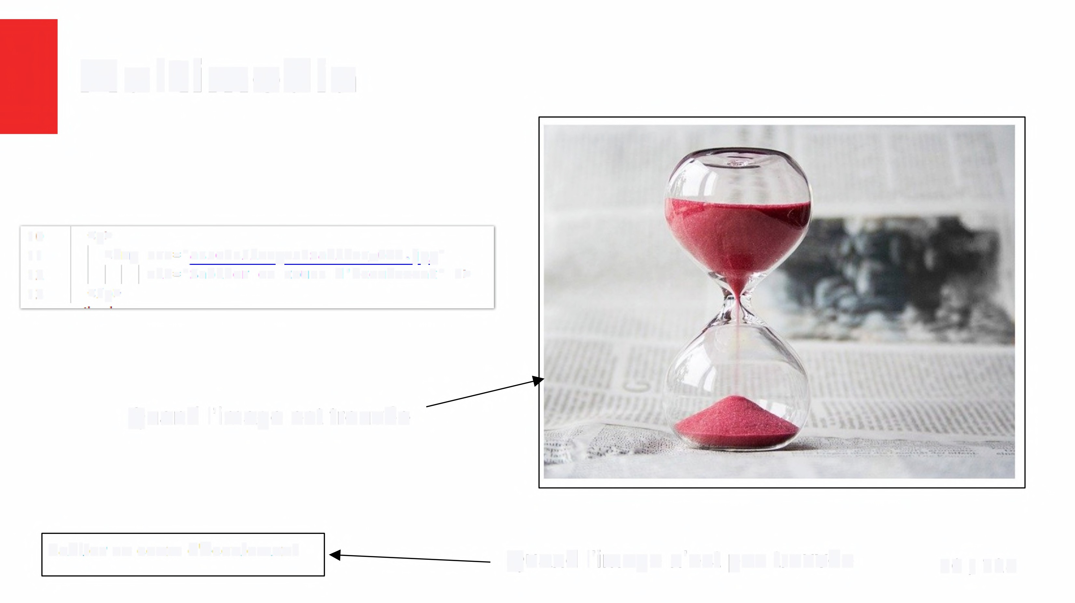

10 **<p>**

**11** <img src="assets/images/sablier_640.jpg"

**12** alt="Sablier en cours d'ecoulement" />

13 </p>

Quand l'image est trouvee

Sablier en cours d'ecoulement Quand l'image n'est pas trouvee 50 *I* 124

**Multimedia**

1() I

11

12

13

14

15

16

17

18

19

<picture>

<source srcset="assets/images/bouteille-eau_1920.jpg" 4 **0 KB**

1 media="(min-width: 2000px) and (min-height: 1000px)" />

<source srcset="assets/images/bouteille-eau_1280.jpg"4 1/( **KB**

I I media="(min-width: 1300px) and (min-height: 700px)" />

<source srcset="assets/images/bouteille-eau_640.jpg" **4 l3 KR**

media="(max-width: 1300px)" />

I I

Chaix de la source la plus adaptee

20 <img src="assets/images/bouteille-eau_640.jp"

21 alt="Une bouteille d'eau minerale ouverte avec son eau coulant dans un verre" />

Choix par

> defaut + texte

'22

- **al[e[atlf**

Un site web est accessible sur n'importe quel navigateur web, qu'il soit sur un ordinateur de bureau, une tablette au un *smartphone.*

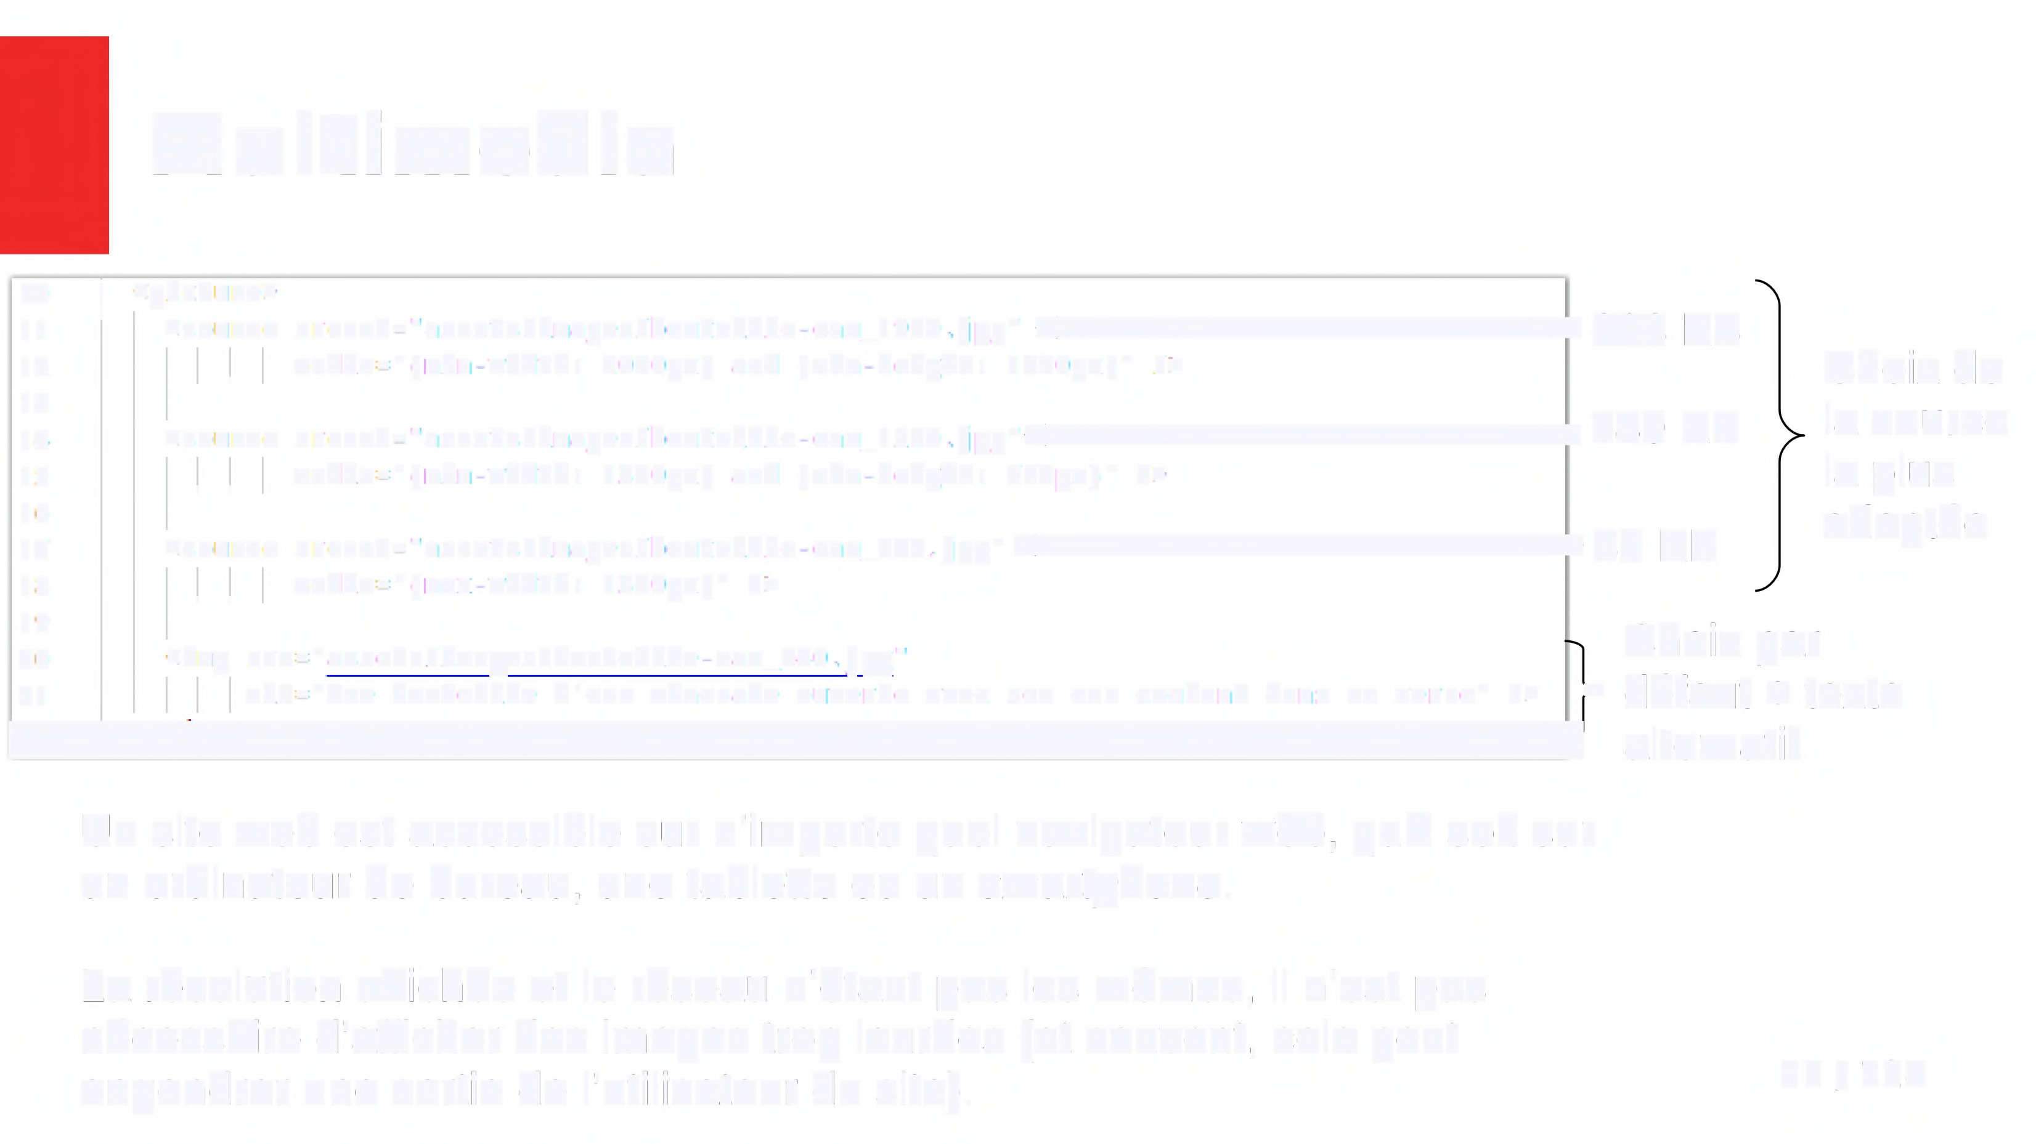

La resolution affichee et le reseau n'etant pas les memes, il n'est pas necessaire d'afficher des images trap lourdes (et souvent, cela peut

engendrer une sortie de l'utilisateur du site). 51 / 124

**Multimedia**

10 <figure>

11 <img src="assets/images/sablier 640.1pg" alt="Sablier en cours d'ecoulement" />

12

13 <figcaption>

14 L'attente est longue...

15 Credits: <a href="https://pixabay.com/fr/users/nile-598962/">Nile</a>

16 via <a href="https://pixabay.com">Pixabay</a>

17 </figcaption>

18 </figure>

19

20 <p>

21 Assise dans son fauteuil, Colette attend. 08h34, 08h35, 08h35 et une seconde, 08h34.

22 Le temps est au ralenti.

23 Une seule pensee dans sa tete: le goet du vin.

24 <Ip> --

**Figure peut contenir une image,**

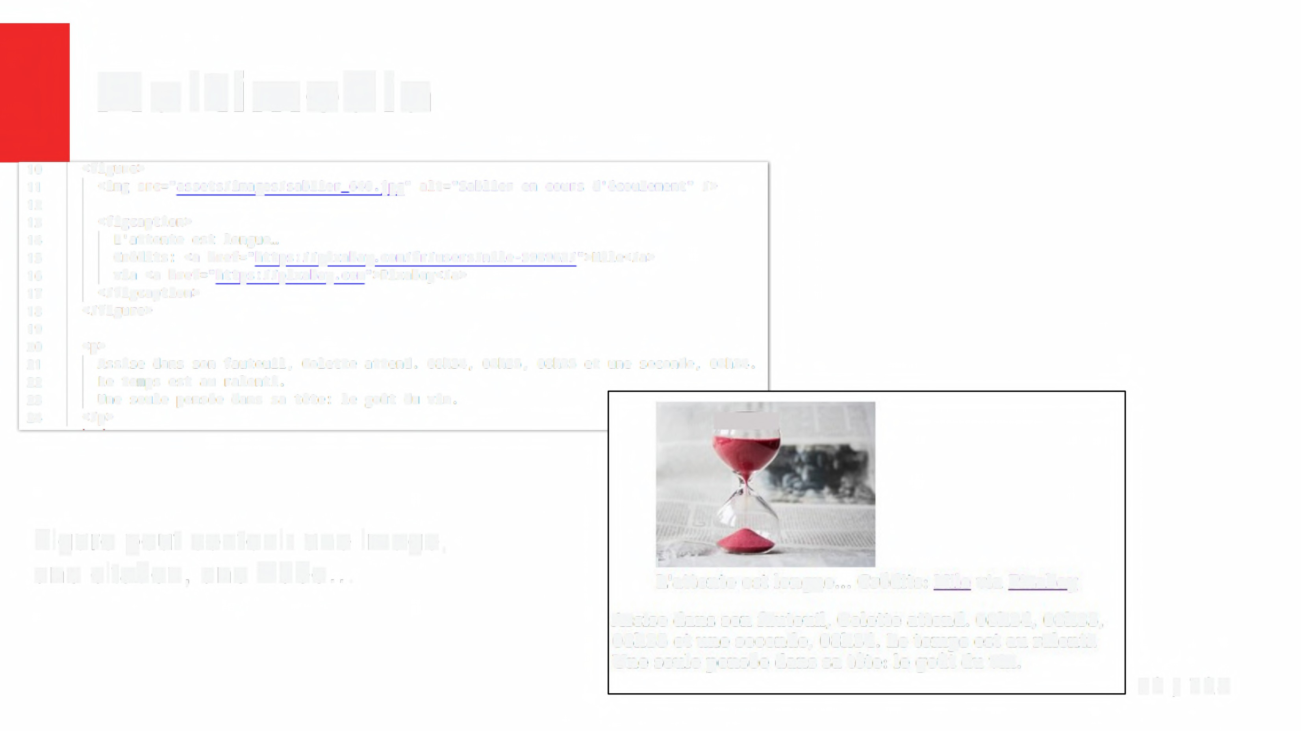

**une citation, une vid~0...**

I

L'attente est longue... Credits: Nile via Pixabay

Assise dans son fauteuil, Colette attend. 08h34, 08h35,

08h35 et une seconde, 08h34. Le temps est au ralenti.

Une seule pensee dans sa tete: le goet du vin.

52 / **124**

**Structu ration**



• <header> : En-tete de la page

• <nav> : Navigation (menu, table des matieres...)

• <main> : Contenu principal de la page

• <footer> : Pied de page

• <article> : Article ( de presse, blog ... )

• <aside> : Ce qui est indirectement lie au contenu environnant

• <section> : Section delimitee (mais sans semantique particuliere)

Liste complete :

• https://developer.mozilla.org/en-US/docs/Web/HTML/Element#content_sectioning 53 *I* 124

**Structu ration**

Le journal achete elle aime ces SS L'article La petition

}

============-}

**<header>**

**<nav>**

**Sobre, elle cree une petition contre l'eau**

*Publie le 20* octobre *2021* e *08:30 - Lecture: 5 minutes*

Quelle n'a pas ete la surprise de cette quadragenaire nantais. Alors que nous sommes dimanche et que les magasins sont fermes, elle se rend

**<main>**

**Arnaqueur, il se fait litteralement epingle**

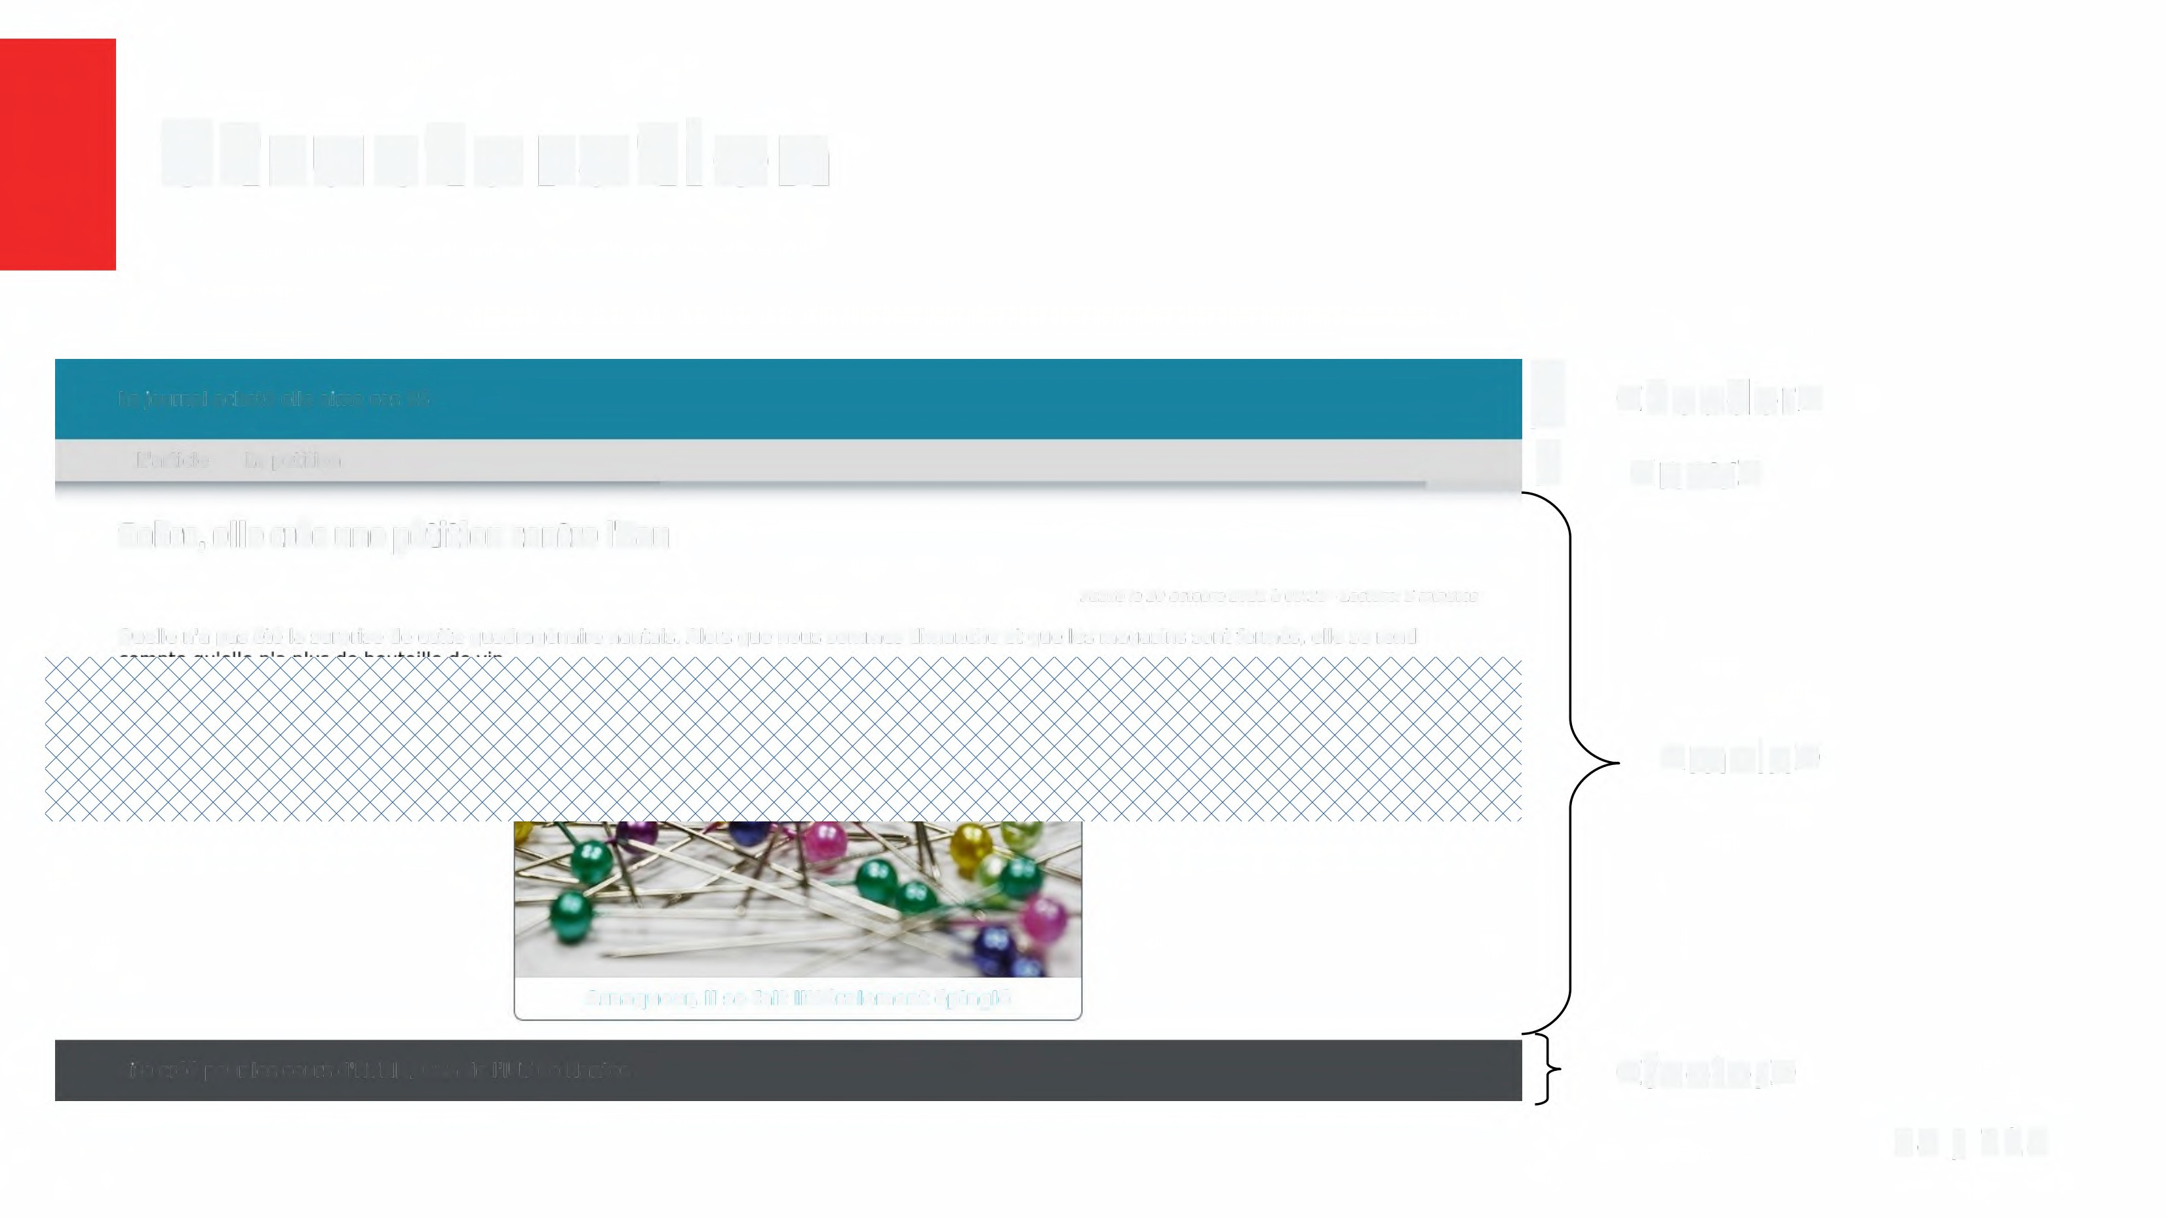

Site cree pour les cours d'HTML / CSS de I'IUT de Nantes **<footer>**

**54 *I* 124**

**Structu ration**

**Sobre, elle cree une petition contre l'eau**

Quelle na pas eted la surprise de cette quaragenaire nantais. Alors que nous sommes im anche et que Ies mnagasins sont fermes, elle se rend compte quelte na plus de bouteifte de vin.

<article>

fl est impensable de vendre des produits chimiques responsables a ses employes alors qu'ils sont responsables de nombretux deeces

cheque annee.

*Colette, dans sa lettre ouverte e mon entreprise le 19 octobre dernier*

Une enquete fut ouverte en interne e l'entreprise. A l'heure actuelie, nous ne savons toujours pas o en est l'enquete. Nous esperons seulerent que

Colette pourra detendre ses droits et sa sante.

Vous pouvez signer sea petition en vous rendant sur sa petition en igne

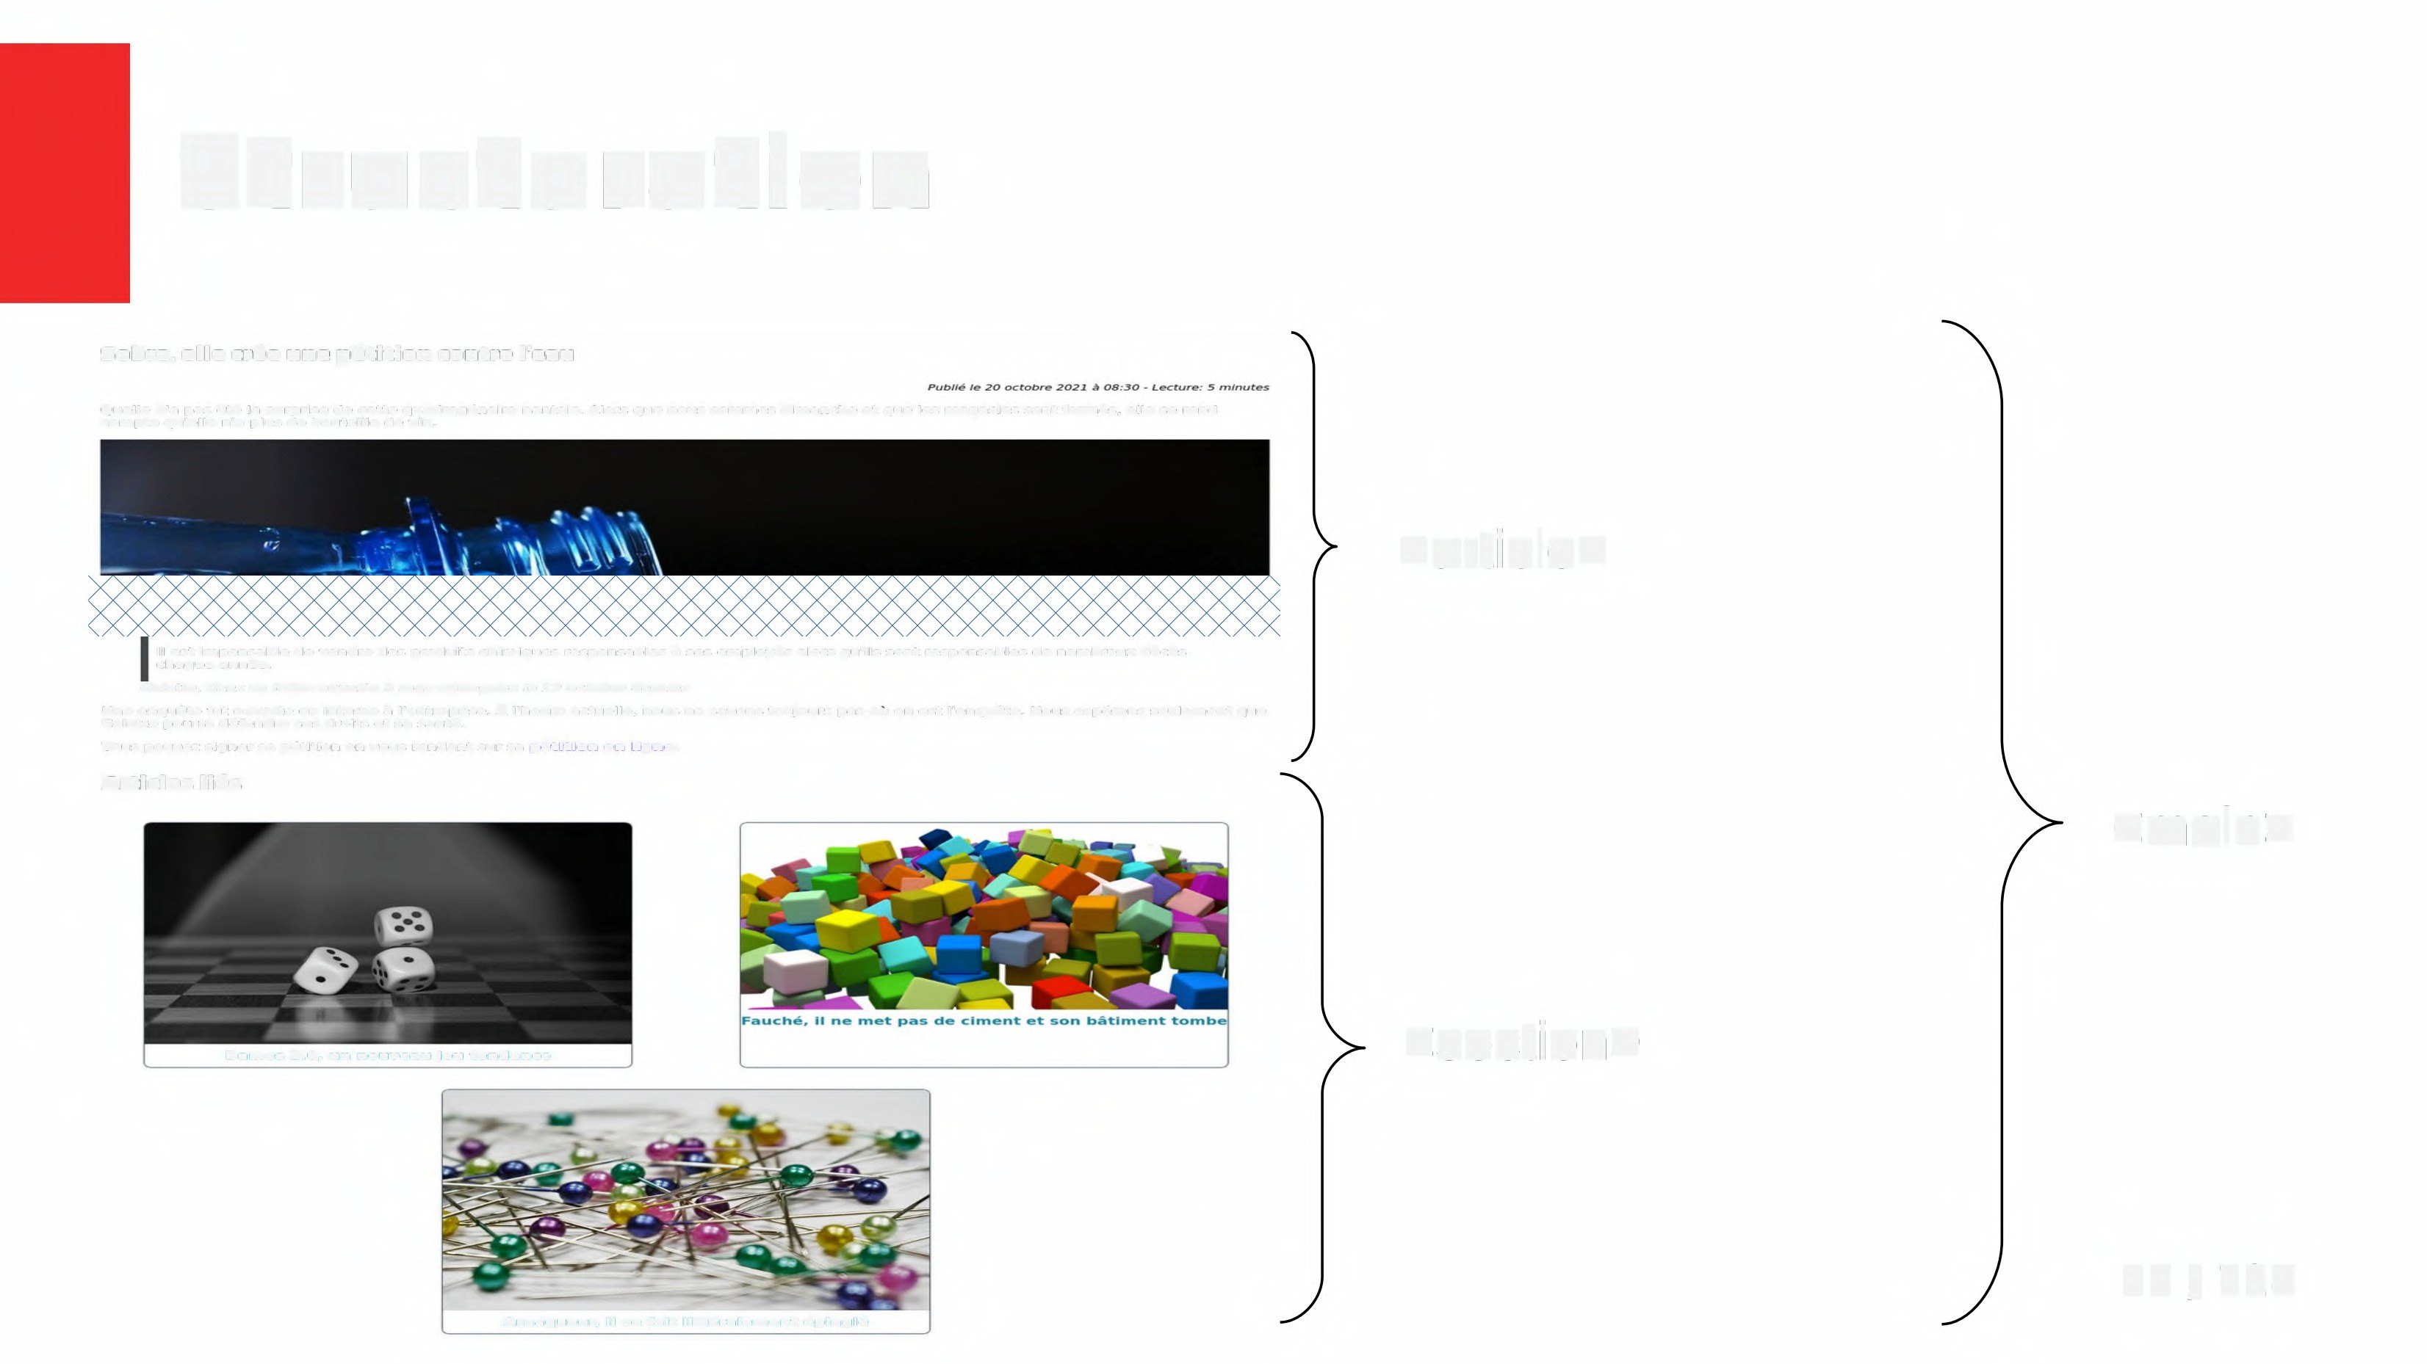

**Articles lies**

Darns .0, un nouveau jet tendance

Arnaqueur, il se fait litteralemnent epingte

<section>

<main>

55 *I* 124

**Structu ration**

1() <header>

**11** <]-• contenu - ->

**12** </header>

**13**

**14** <nav>

**15** <]-• contenu - •

16 </nav>

**17**

**18** <main>

**19**

20

<article>

21 <!-• contenu

-•

22 </article>

23

24 <section>

25 <!-• contenu

-•

</section>

c 0

Ca ne se voit pas, ces elements sont le pour aider

26

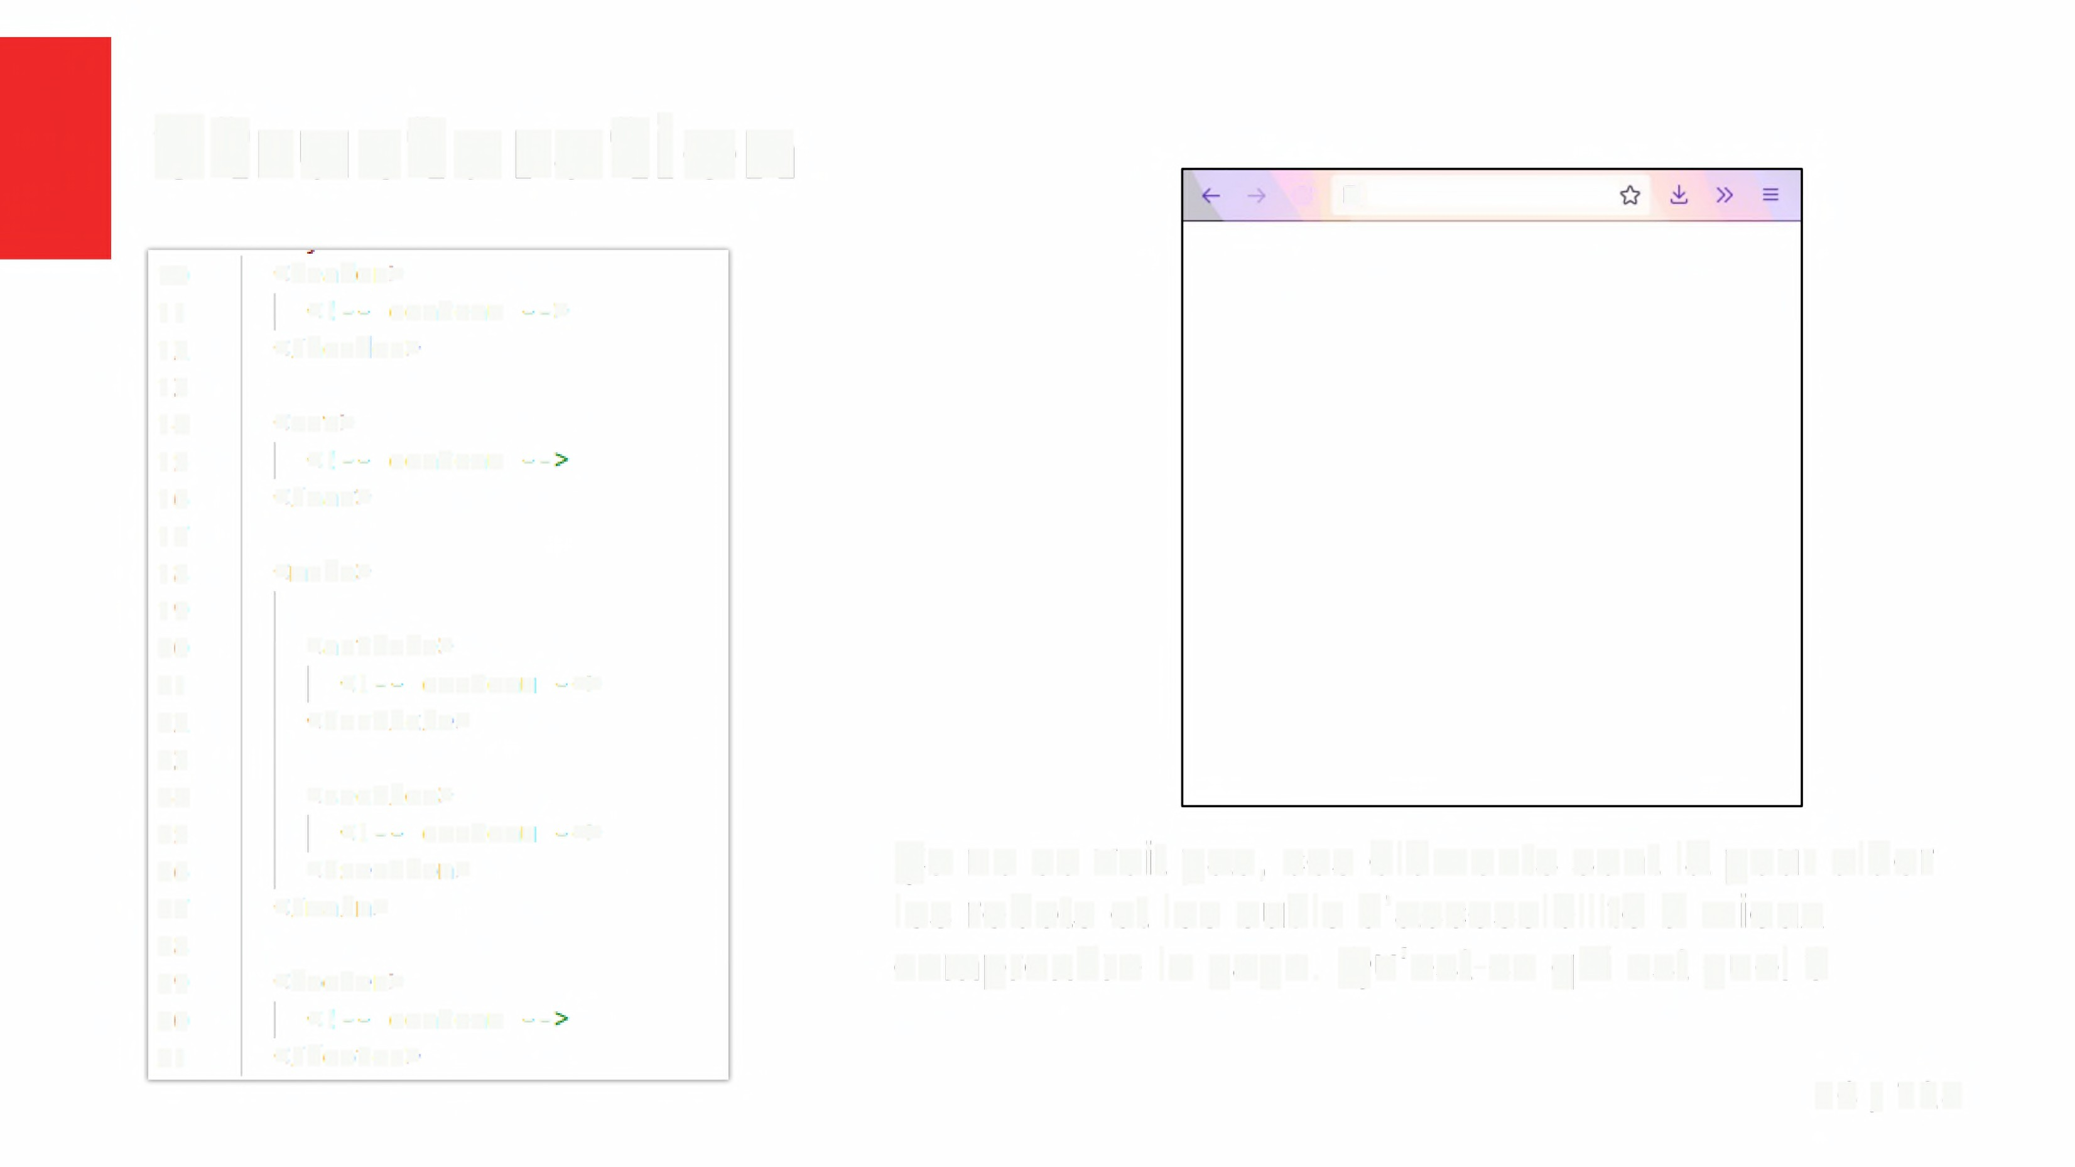

27 </main>

28

29 <footer>

30 <]-• contenu - •

**31** </footer>

les robots et les outils d'accessibilite e mieux comprendre la page. Qu'est-ce qui est quoi ?

56 / 124

**Structu ration**



• Exemple pratique : le mode lecture sur Firefox

Les <header>, <nav> et <footer> sont retires

- Les <aside> sont retires

Les <article> et <section> sont gardees

• D'autres outils vont avoir d'autres criteres, comme par exemple:

- Ne garder que les <article>

57 *I* 124

**Allons plus loin dans la semantique**



• <strong>, <em> sont deje des elements semantiques, utilisez-les

• <img> toujours avec un attribut alt

• <time> : Indicateur de date / heure ou periode

• <cite> : Citation courte *(inline)*

• Norme aria, exemple :

- Aria-current indique qu'un lien (dans un nav) represente la page courante

- Rele : Precise le rele d'un element si le HTML n'est pas suffisant

• Web semantique:

- Attribut typeof : Type, similaire a ce qu'on a en C (struct)

- Attribut property : Propriete du type

- = Aide les outils a parser vos pages HTML pour en extraire les informations

58 *I* 124

**Accessibilite (ally)**



Y a-t-il des non-voyants dans Jean la salle ?

59 *I* 124

**Accessibilite (ally)**



Des personnes avec une deficience visuelle forte?

60 *I* 124

**Accessibilite (ally)**



Des personnes amputees ?

61 / 124

**Accessibilite (ally)**



Des personnes dyslexiques ?

62 / 124

**Accessibilite (ally)**



• Votre site web **doit** etre accessible a toutes et taus, et vous **devez** faire les efforts necessaires pour se faire.

12 millions de franeais environ (sur 66 millions) sont touches par un handicap. 1,5 million sont atteints d'une deficience visuelle et 850 000 ont une mobilite reduite.

Personnes handicapees, souffrant d'une incapacite ou d'une limitation d'activite d'apres I'Enquete HID de I'INSEE de 2001.

- https:/[/www.ocirp.fr/actualites/les-chiffres-cles-du-handicap-en-france](http://www.ocirp.fr/actualites/les-chiffres-cles-du-handicap-en-france)

63 *I* 124

**Accessibilite (ally)**



• Des referentiels existent :

- RGAA (Referentiel general d'amelioration de l'accessibilite) : fourni par le gouvernement franeais

- WAI (Web Accessibility Initiative) : propose par le W3C

• Des outils pour vous y aider

- Onglet accessibilite de Firefox et Chrome

- Totally

64 *I* 124

**This is NOT the end**

• D'autres elements existent (<progress>, <meter>...) non presentes jusqu'e

maintenant

• Le web evolue chaque annee = restez e l'ecoute

• La semantique des elements presentes peuvent evoluer

**ll est fort possible que ce cours soit en partie obsolete avant la fin de vos etudes.**



https://developer. mozil la. org/fr/docs/Web/HTM L/Element

65 / 124



C'est bien beau tout ea mais c'est quand meme

moche !

66 / 124



css

Presenter son contenu,

a partir de sa structure de base,

sans renier e la semantique et meme l'ameliorer

67 *I* 124

#

**Evolution du CSS**

|  |  |  |
| --- | --- | --- |
| • 1994 : | Debut des travaux (par Hkon Wium Lie) |  |
| • 1996 :  **• 1998 :** | Creation du CSS (2 ans apres le HTML)  **css 2** |
| • 1999: | CS3, mais nom popularise debut annees | 2010 avec la |

popularisation de HTMLS

• Aujourd'hui, nous parlons de CSS qui evolue constamment par l'ajout et mise a jour des modules qui le composent

https://fr.wikipedia.org/wiki/World_Wide_Web_Consortium https://fr. wikipedia.org/wiki/Hypertext_Markup_Language https://fr.wikipedia.org/wiki/Web_Hypertext_Application_Technology_Working_Group



**68 / 124**

**Le site de reference**



• https ://developer. mozi 11 a.org/fr/docs/Web/CSS

**MDN ebDocs**

**m.oz://a**

69 *I* 124

**Qu'est-ce que le CSS** ?



• Langage de mise en forme des documents, specifique au web

• CSS = Cascading Style Sheets

- Feuille de style = appliquer des regles de mise en forme

- En cascade = Combinaison des regles et heritage des styles

parents aux enfants (mais en vrai, c'est plus complique que

ca @)

70 *I* 124

**Ajouter un style e un element**

5 <title>Les petits pois</title>

|  |  |  |
| --- | --- | --- |
| **1** | <!DOCTYPE html> |  |
| 2 | <html lang="fr"> |
| 3  4 | <head>  <meta charset="UTF-8" | /> |

6

**1 span {**

**2 color: [red;**

***3*** }

7

8

9

1()

<style>

**En** utilisant un selecteur dans une balise <style> /

p {

color: green;

**11 }**

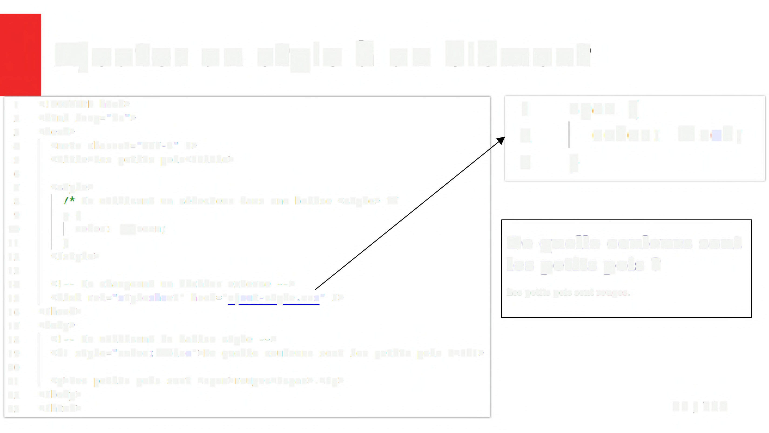

12 </style>

13

14 <!-- **En** chargeant un fichier externe -->

15 <link rel="stylesheet" href="ajout-style.css" */>*

16 </head>

17 <body>

18 <I-- **En** utilisant la balise style -->

19 **<h1** style="color:blue">De quelle couleurs sont les petits pois **?</h1**>

20

21 <p>Les petits pois sont <span>rouges</span>.</p>

22 </body>

23 </html>

**De quelle couleurs sont**

**les petits pois** ?

Les petits pois sont rouges.

**71 / 124**

**Structure du langage**

• Composee de trois **1** selecteur-1 {

elements : 2 roriete-1: valeur'**J**

- Selecteurs *3* valeur'**111**

- Propriete 4 }

5

- Valeur 6 selecteur-2 {

7

8

I

**m**

9 - e

•

valeur'**J**

valeur;

valeur'

I **J**

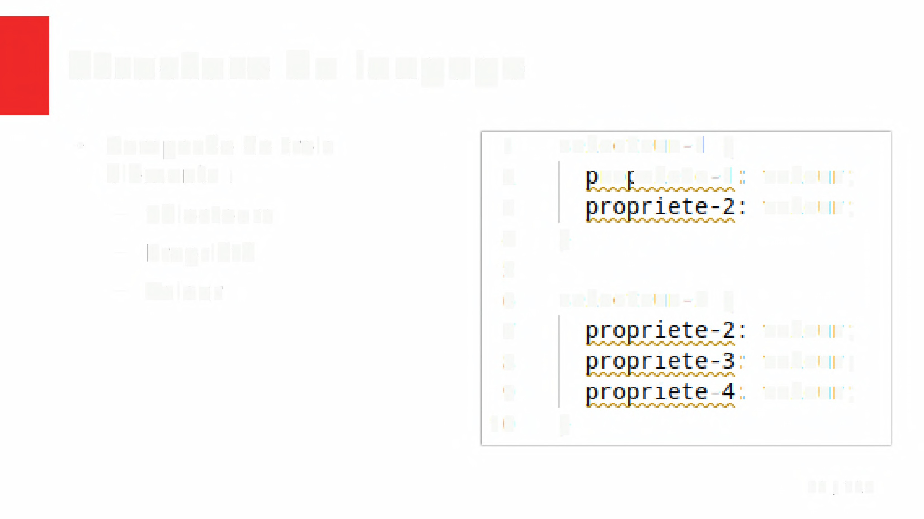

.

**10** }

72 / 124

**Les selecteurs**

• **Objectif · selectionner les elements sur lesquels appliquer un**

**style**

g header {

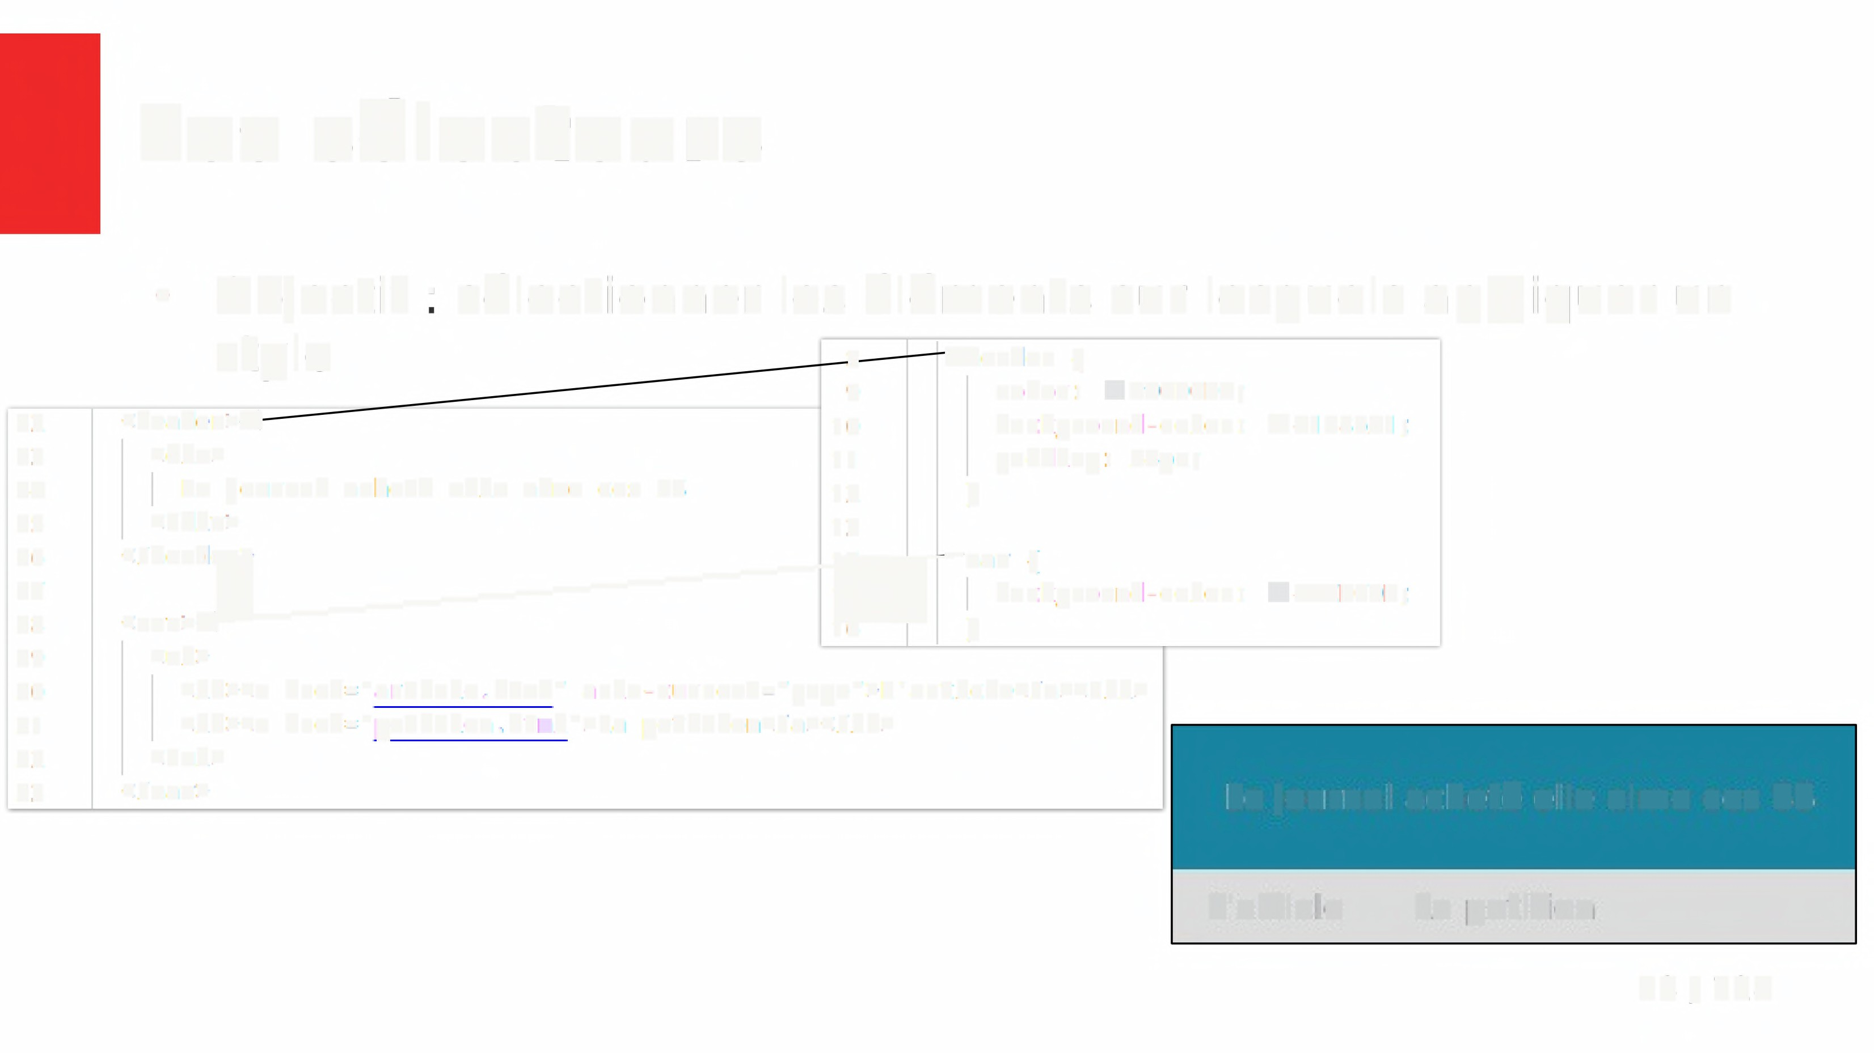

|  |  |  |  |  |  |  |  |
| --- | --- | --- | --- | --- | --- | --- | --- |
| 9 | | | |  |  | color: El#DCDCDD; |  |
| 22 | <header>4 |  |  | 10 |  | background-color: | I #1985A1; |
| 23 | <div> |  |  | **11** |  | padding: 24px; |  |
| 24 | Le journal | achete | elle aime ces SS | 12 | } |  |  |
| 25 | </div> |  |  | 13 |  |  |  |

26 1

</headu1e:re>----------------1e4ee--nav {

27 4 15 background-color: [#DCDCDD;

28 <nav>4 16 }

29 **<ul>**

30 **<li><a** href="article.html" aria-current="page">L'article</a></li>

**31 <li><a** href="petition.html">La petition</a></li>

32 **</ul>**

33 </nav> Le journal achete elle aime ces SS

L'article La petition

73 *I* 124

**Les selecteurs** - **bases**

**Sobre, elle cree une petition contre l'eau**

*Publie le 20 octobre 2021 e 08:30 - Lecture: 5 minut*

Quelle n'a pas ete la surprise de cette quadragenal antais. Alors que nous sommes dimanche et que les

magasins sont fermes, elle se rend compte qu'elle n'a p

**Le debut du drame**

]"Pour tous 1es elements de type <p> /

P {

Nous sommes le l7 octobre, 07h50. Quand se reveille et prepare son cafe, elle se rend compte qu'elle n'a plus de vin poe ompagner

Elle commence a chercher partout afin de trouver de quoi rempla

breuvage et commencer sa journee. Apres 17 minutes, elle accepte son

sort et se projette dans sa jounee: «ea va etre sacrement la mouise».

**Une journee sans rebondissement** «

p Pour tous les elements de type <h1>

ou les elements de type <h2> /

hl,h? {}

Assise dans son fauteuil, Colette attend. 08h34, 08h35, 08h35 et une seconde, 08h34. Le temps est au ralenti. Une seule pensee dans sa tete: le goet du vin.

L'apres-midi fut moins penible avec sa femme qui s'est levee e 15h, soit

3h plus tot que d'habitude. A elles deux, elles purent partager leur calvaire le reste de la journee en restant assises l'une e cote de l'autre.

**r**

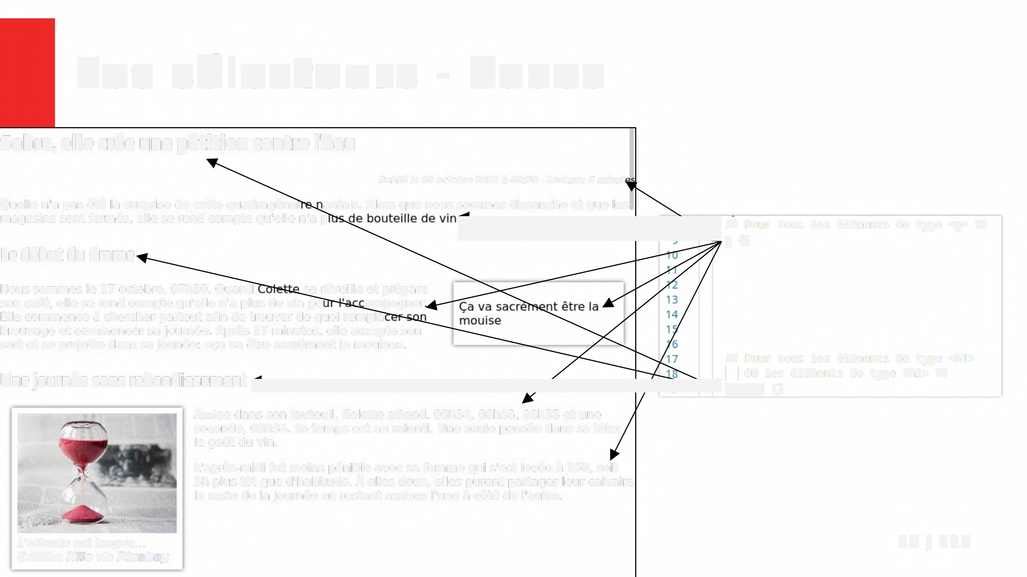

*L'attente est tongue ...*

*Credits:* ***Nile*** *via* ***Pixabay***

**74 *I* 124**

**Les selecteurs** - **bases**

19 **<p** class="time-info"

|  |  |  |  |  |  |  |  |
| --- | --- | --- | --- | --- | --- | --- | --- |
| 20 | Publie | le | <time | datetime= | octobre | 2021 | e 08:30</time> |
| 21 |  |  |  |  |  |  |  |
| 22 | <time |  |  |  |  |  |  |
| 23 | </p> |  |  |  |  |  |  |

p Pour tous les elements

qui ont la classe time-info /

. time-info {

font-size: 0.8rem; font-style: italic; text-align: right;

**Sobre, elle cree une petition contre l'eau**

}

*Publie le 20 octobre 2021 e 08:30 - Lecture: 5 minutes*

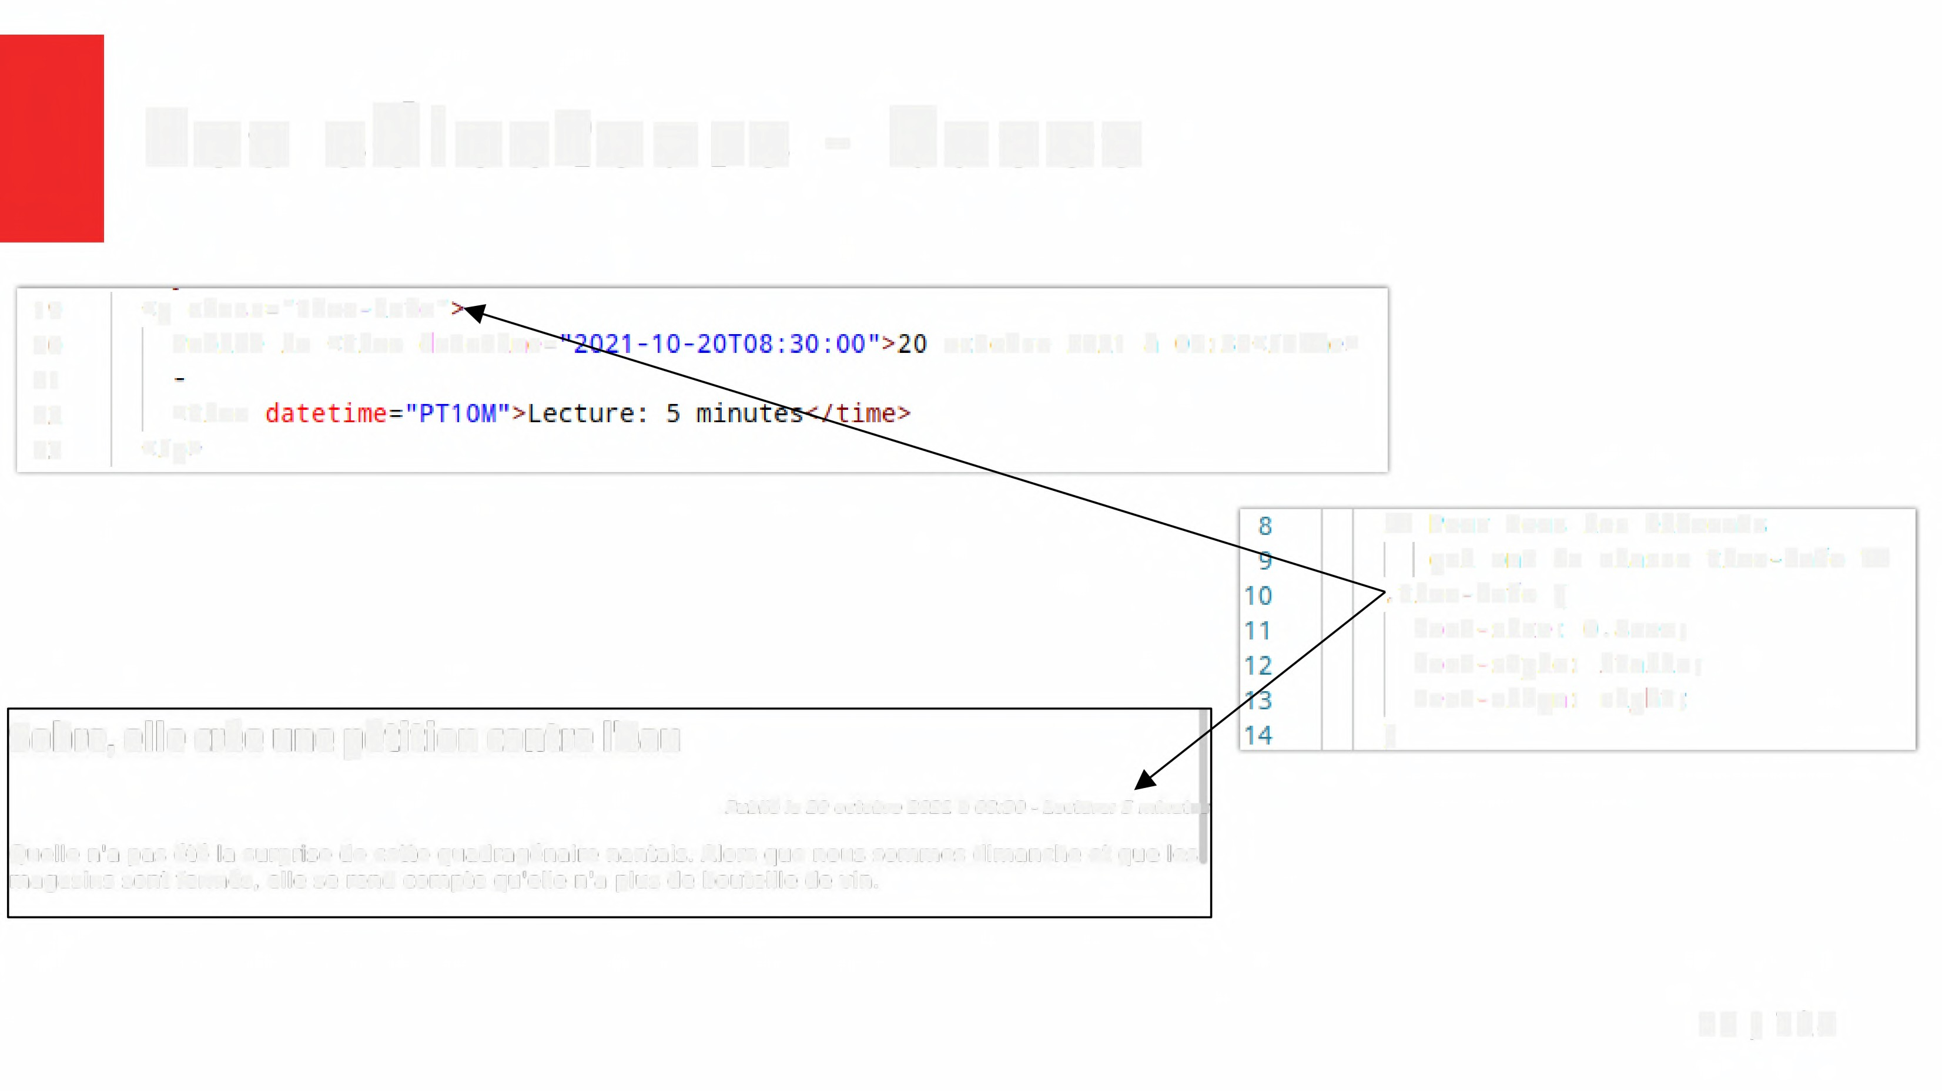

Quelle n'a pas ete la surprise de cette quadragenaire nantais. Alors que nous sommes dimanche et que les magasins sont fermes, elle se rend compte qu'elle n'a plus de bouteille de vin.

75 *I* **124**

**Les selecteurs** - **bases**

18 <figure>

19 <img src="assets/images/sablier_640.jpg" alt="Sablier en cours d'ecoulement" />

20 <figcaption>

21 **L**'attente est longue..

22 Credits: <a href="https://pixabay.com/fr/users/nile-598962/">Nile</a>

23 via <a href="https://pixabay.com">Pixabay</a>

24 </figcaption>

25 </figure>

**,---..----.--1------,------------------------------.**

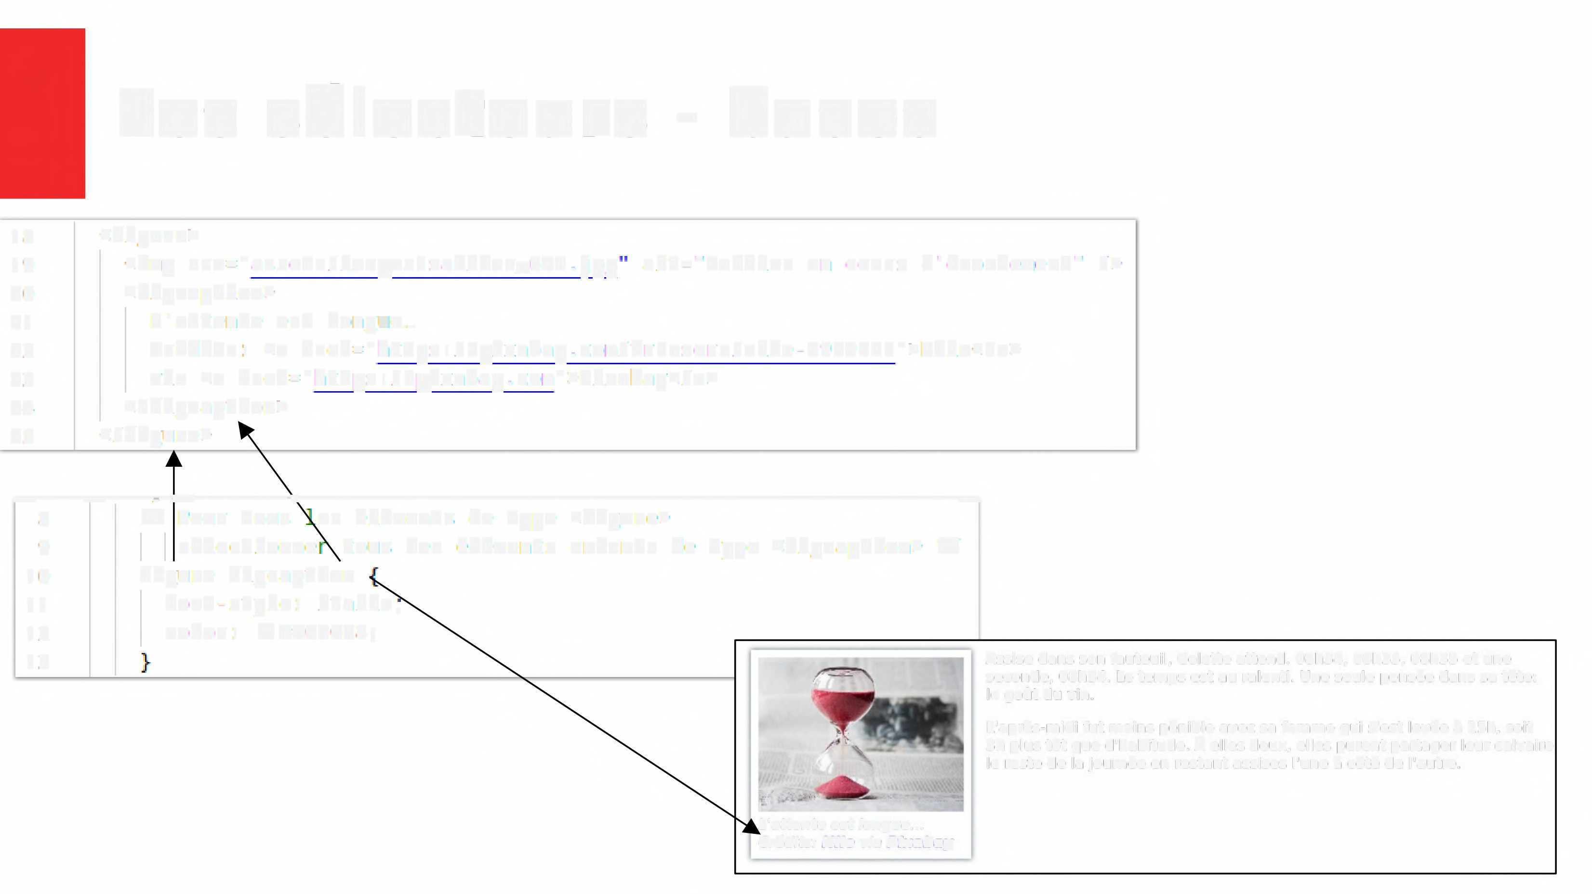

8 / Pour tous es elements de type <figure>

9 [selectionnei tous les elements enfants de type <figcaption> /

10 figure figcaption

**11** font-style: italic,

**1**2 color: I#4C5C68;

13

I

*L'attente est longue... Credits:* ***Nile*** *via* ***Pixabay***

Assise dans son fauteuil, Colette attend. 08h34, 08h35, 08h35 et une seconde, 08h34. Le temps est au ralenti. Une seule pensee dans sa tete: le goet du vin.

L'apres-midi fut moins penible avec sa femme qui s'est levee e 15h, soit

3h plus tot que d'habitude. A elles deux, elles purent partager leur calvaire le reste de la journee en restant assises l'une e cote de l'autre.

**Les selecteurs** - **bases**

18 <figure>

19 <img src="assets/images/sablier_640.jpg" alt="Sablier en cours d'ecoulement" />

20 <figcaption>

21 **L**'attente est longue..

22 Credits: <a href="https://pixabay.com/fr/users/nile-598962/">Nile</a>

23 via <a hre "https://pixabay.com">Pixabay</a>

24 <Ifigca

25 </figure>

8 p Pour

9 select

10 figure a {

s les elements de type <figure>

nner tous les elements enfants de type <a> /

**11**

**12**

**13** }

color: Ibli

font-weight:

Assise dans son fauteuil, Colette attend. 08h34, 08h35, 08h35 et une seconde, 08h34. Le temps est au ralenti. Une seule pensee dans sa tete: le goet du vin.

L'apres-midi fut moins penible avec sa femme qui s'est levee e 15h, soit

3h plus tot que d'habitude. A elles deux, elles purent partager leur calvaire le reste de la journee en restant assises l'une e cote de l'autre.

**N'importe quel element enfant, petits•**

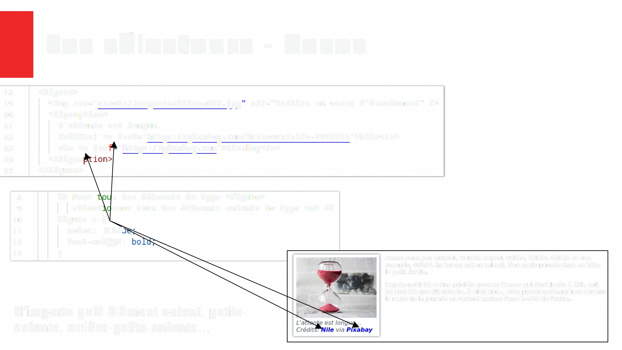

**e nfants, arriere-petits-e nfants ...**

**Les selecteurs** - **bases**

18 <figure>

19 <img src="assets/images/sablier_640.jpg" alt="Sablier en cours d'ecoulement" />

20 <figcaption>

21 **L**'attente est longue..

22 Credits: <a href="https://pixabay.com/fr/users/nile-598962/">Nile</a>

23 via <a hre "https://pixabay.com">Pixabay</a>

24 <Ifigca

25 </figure>

8 p Pour

9 select

10 figure a {

s les elements de type <figure>

nner tous les elements enfants de type <a> /

**11**

**12**

**13** }

color: Ibli

font-weight:

Assise dans son fauteuil, Colette attend. 08h34, 08h35, 08h35 et une seconde, 08h34. Le temps est au ralenti. Une seule pensee dans sa tete: le goet du vin.

L'apres-midi fut moins penible avec sa femme qui s'est levee e 15h, soit

3h plus tot que d'habitude. A elles deux, elles purent partager leur calvaire le reste de la journee en restant assises l'une e cote de l'autre.

**N'importe quel element enfant, petits•**



**e nfants, arriere-petits-e nfants ...**

**Les selecteurs** - **bases**

8 p Pour tous les elements de type <button>

qui ont l'attribut type="submit" /

button[type=submit] { background-color: I#1985A1; color: [white;

25 <button type="submit">Envoyer </button>

26

27 <button disabled>Desactive</button>

}

**14**

**15** p Pour tous les elements de type <button>

qui ont l'attribut disabled /

utton[disabled] {

background-color: [l#83D7EC;

**19** color: [white;

20

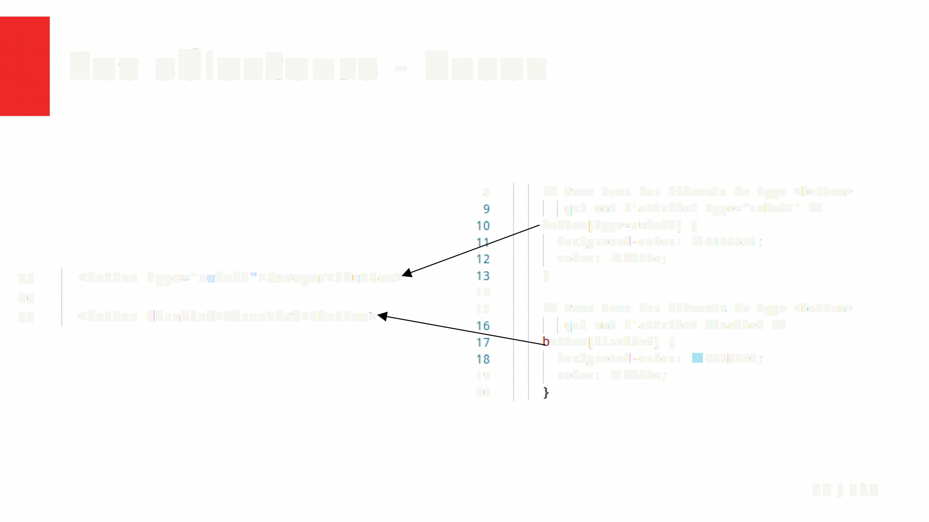

79 *I* **124**

**Les selecteurs - bases**



• Liste non-exhaustive de selecteurs de base :

element : tous les elements de type <element>

- .class : tous les elements avec la classe "class"

parent enfant : tous les ncuds enfants contenus dans un ncud parent

(enfants, petits-enfants..., aussi appele descendants)

- parent > enfant : tous les ncuds enfants **directs** contenus dans un ncud parent (enfant **mais pas** petits-enfants..., aussi appele fils)

- .premier - .autres : tous les .autres qui sont derriere un .premier

- .premier + .deuxieme : tous les .deuxieme qui sont **directement** derriere un . premier

- : tous les ncuds (aussi appele selecteur universel)

80 *I* 124

**Les selecteurs - bases**



**• Liste non-exhaustive de selecteurs de base :**

- [attr]: **Tous les ncuds qui ont l'attribut** attr **(quelle que soit sa valeur)**

- [attr=value] : **Tous les ncuds dont** attr = value

- [attr=value] : **Tous les ncuds dont** attr **contient** value

- [attr=value] : **Tous les ncuds dont** attr **commence par** value

- [attrS=value] : **Tous les ncuds dont** attr **finit par** value

- [attr-=value] : **Tous les ncuds dont** attr **contient le mot exact** value

- [attr]=value] : **Tous les ncuds dont** attr = value **OU dont la valeur commence par** value **suivie de -**

**81 / 124**

**Les selecteurs - combinatoire**

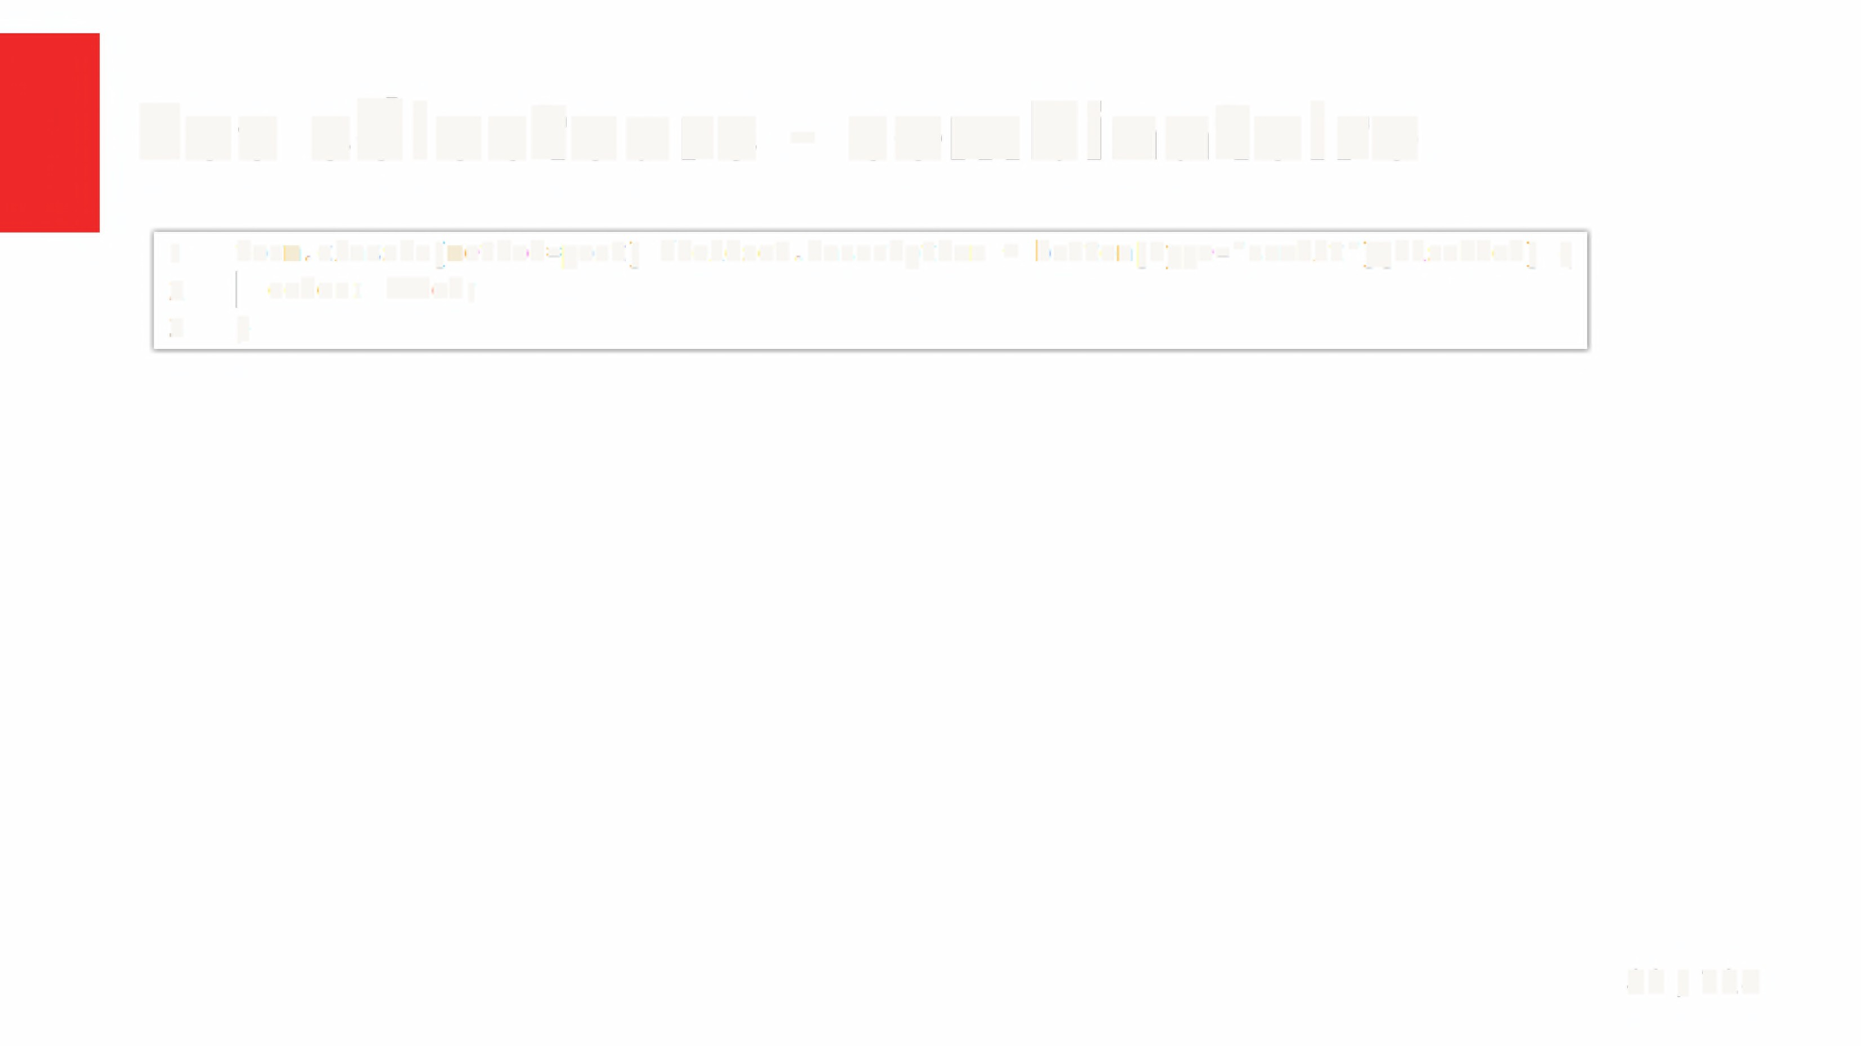

1 form.classic[method=post] fieldset.inscription + button[type="sumbit"[disabled] {

2 color: red;

3 }

82 / 124

**Les selecteurs - combinatoire**

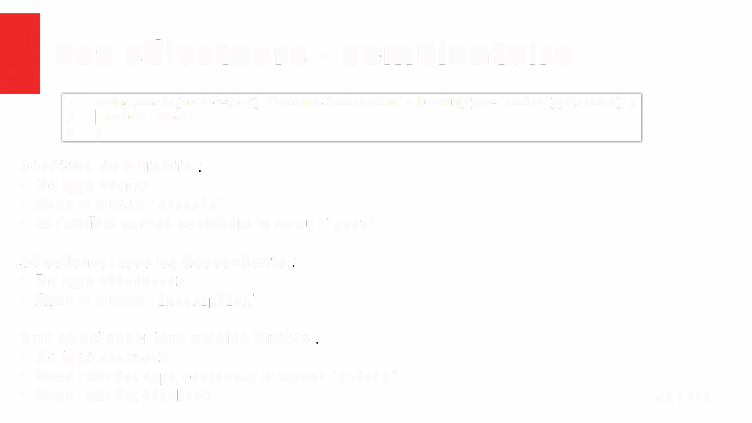

|  |  |  |  |
| --- | --- | --- | --- |
| 1 | form.classic[method=post] fieldset.inscription | + button[type="sumbit"[disabled] | { |
| 2 | color: red; |  |  |
| 3 | } |  |  |

Pour tous les elements :

• De type <form>

• Avec la classe "classic"

• Et l'attribut method contenant la valeur "post"

Selectionner tous les **descendants :**

• De type <fieldset>

• Avec la classe "inscription"

Puis selectionner tous **voisins directs :**

• De type <but ton>

• Avec l'attribut type contenant la valeur "submit"

• Avec l'attribut disabled 83 *I* 124

**Les selecteurs - pseudo-classes**



Pour le moment, on a vu comment selectionner n'importe quel

element de notre page. Par contre, comment indiquer qu'on souhaite selectionner un element selon un etat specifique ?

=» En utilisant des pseudo-classes !

Mais qu'est-ce done ?

84 *I* 124

**Les selecteurs** - **pseudo-classes**

In vitro, on a observe que le MODH [=eau] pouvait provoquer l'eclatement des cellules humaines. II est retrouve dans toutes les biopsies de lesions pre-cancereuses, et dans les tumeurs de malades du cancer en phase terminale. Une ingestion de MODH a aussi des effets biologiques averes e court terme, telle que sudation et miction excessive. En augmentant les doses, on peut observer des sensations de ballonnement, de nausees, des vomissements, et

ea peut aller jusqu'e des desequilibres electrolytiques pouvant entrainer le coma.

***Pour l'interdiction totale du monoxyde de dihydrogene***

a {

color: blue;

font-weight: bold;

4 text-decoration: none;

5 }

6

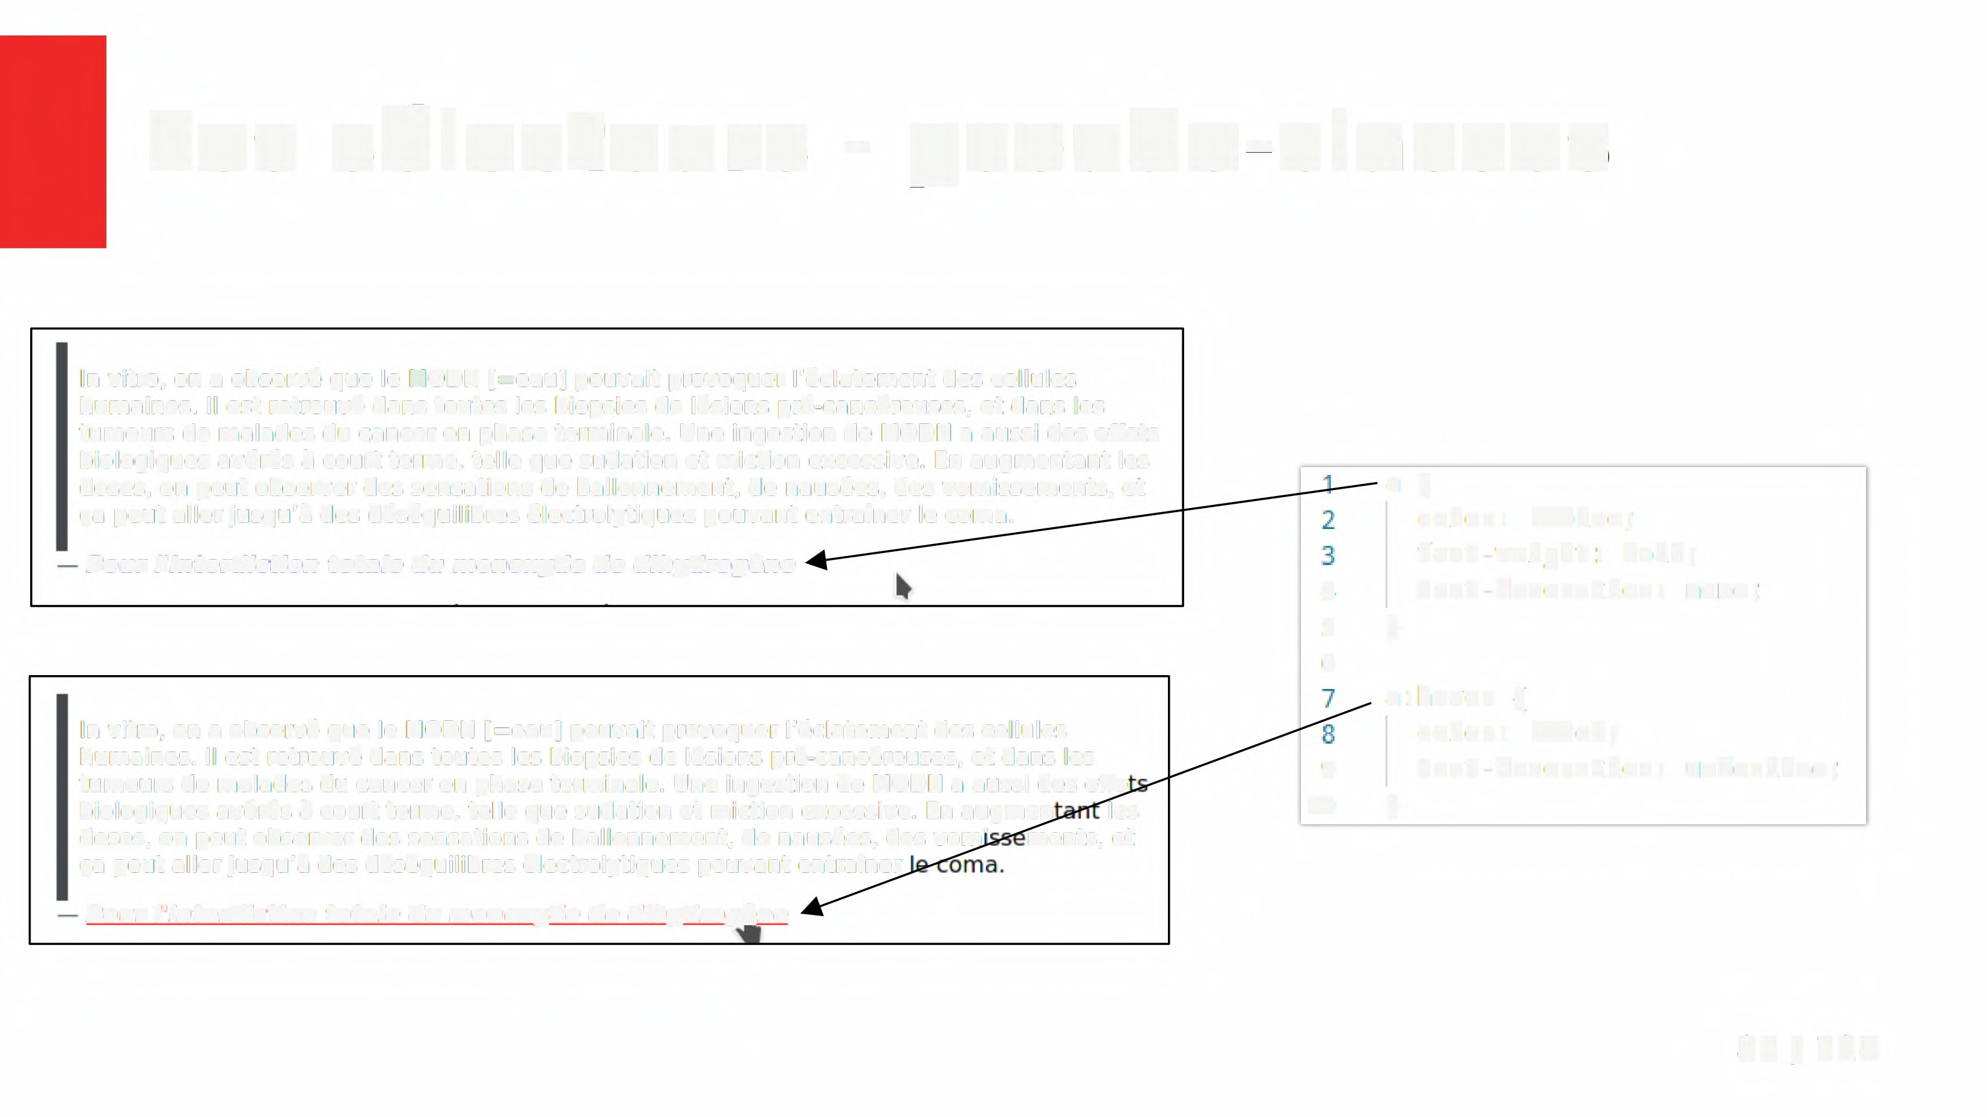

In vitro, on a observe que le MODH [=eau] pouvait provoquer l'eclatement des cellules humaines. Il est retrouve dans toutes les biopsies de lesions pre-cancereuses, et dans les tumeurs de malades du cancer en phase terminale. Une ingestion de MODH a aussi des effe biologiques averes e court terme, telle que sudation et miction excessive. En augmen les doses, on peut observer des sensations de ballonnement, de nausees, des vomj ments, et

ea peut aller jusqu'e des desequilibres electrolytiques pouvant entrainer

***Pour l'interdiction totale du monoxyde de dihydrogene***

a:hover {

color: red;

9 text-decoration: underline;

10 }

85 *I* 124

**Les selecteurs - pseudo-classes**

• :hover : Lorsque la souris est sur l'element

• :visited : Lorsque le lien a deje ete visite

• :focus : Lorsque l'element a le focus (ex : quand on a selectionne un champ texte)

• : required: Lorsqu'un champ a l'attribut required

• :optional : Lorsqu'un champ **n'a pas** l'attribut required

• : valid : Lorsqu'un champ est valide

• : invalid : Lorsqu'un champ n'est pas valide

•



https://developer.mozilla.org/en-US/docs/Web/CSS/Pseudo-classes

86 / 124

**Les selecteurs** - **pseudo-classes**

Nombre de morts par element - chiffres

**Element Nombre de Source morts**

Eau 372 000 **Rapport mondial sur la noyade : comment prevenir une cause** ad e

~

**majeure de deces**

Paludisme 405 000 **Rapport 2019 sur le paludisme dans le monde: dossier d'informations**

**Rapport 2019 sur** le **paludisme dans le monde: dossier** 4

Paludisme 405 000 **d'informations** 5

Paludisme 405 000 **Rapport 2019 sur le paludisme dans le monde: dossier** 6

**d'informations** 7

Paludisme 405 000 **Rapport 2019 sur le paludisme dans le monde: dossier d'informations**

tbody tr:nth-of-type(2n + 1) {

background-color: []#FFFFFF;

}

tbody tr:nth-of-type(2n) {

background-color: [#DCDCDD;

}

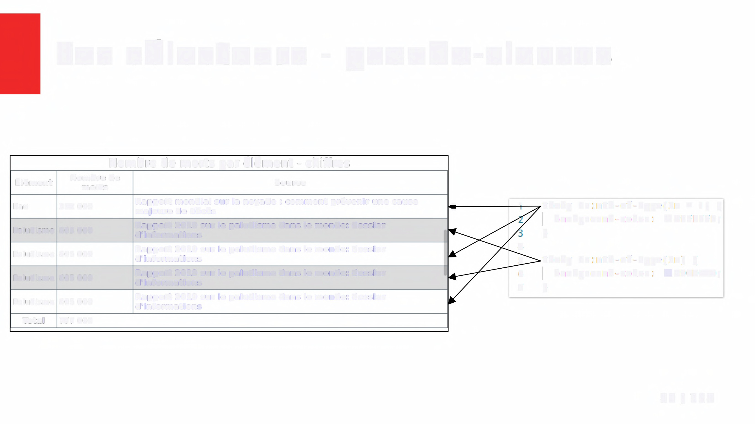

**Total** 777 000

87 *I* 124

**Les selecteurs - pseudo-classes**

• :first: Premier element de la page

• :first-child : Premier element du ncud

• :nth-child: n-ieme element du ncud

• :nth-of-type(fn) : n-ieme element du ncud selon la regle fn

• :only-child : Lorsque l'element est le seul enfant du ncud

• :not(selecteur) : Lorsque l'element ne respecte pas le selecteur

•



https://developer.mozilla.org/en-US/docs/Web/CSS/Pseudo-classes

88 / 124

**Les selecteurs - pseudo-elements**



Avec tout ce qu'on a vu, on peut mettre du style sur taus les

elements de la page.

Mais peut-on rajouter des styles sur *une partie* d'un element ?

89 *I* 124

**Les selecteurs** - **pseudo-elements**

p::first-letter {

color: red;

10 font-size: 2rem;

**11 }**

**12**

13 p::first-line { **larem ipsum dolor sit amet, consectetur 4** ront-weight: bold; adipiscing elit. Cras ipsum felis, cursus id nisi sit 15

amet, porttitor hendrerit sapien. Phasellus blandit, 16

ius et condimentum tristique, nulla diam ibendum elit, in vestibulum ipsum velit quis urpis. Nulla ligula mauris, facilisis nec mattis

dictum, tincidunt eget urna. Vestibu] r ectus

id dolor luctus pellentest, 'tulam auctor aximus cc llam varius lacinia nibh i ltrices. #u*ras pellentes* [*@re*](mailto:@re) *est sit amet*

*ultricies.$*

cite::before {

content: "#"

20

**21** ite::after {

22 content: "$"

23

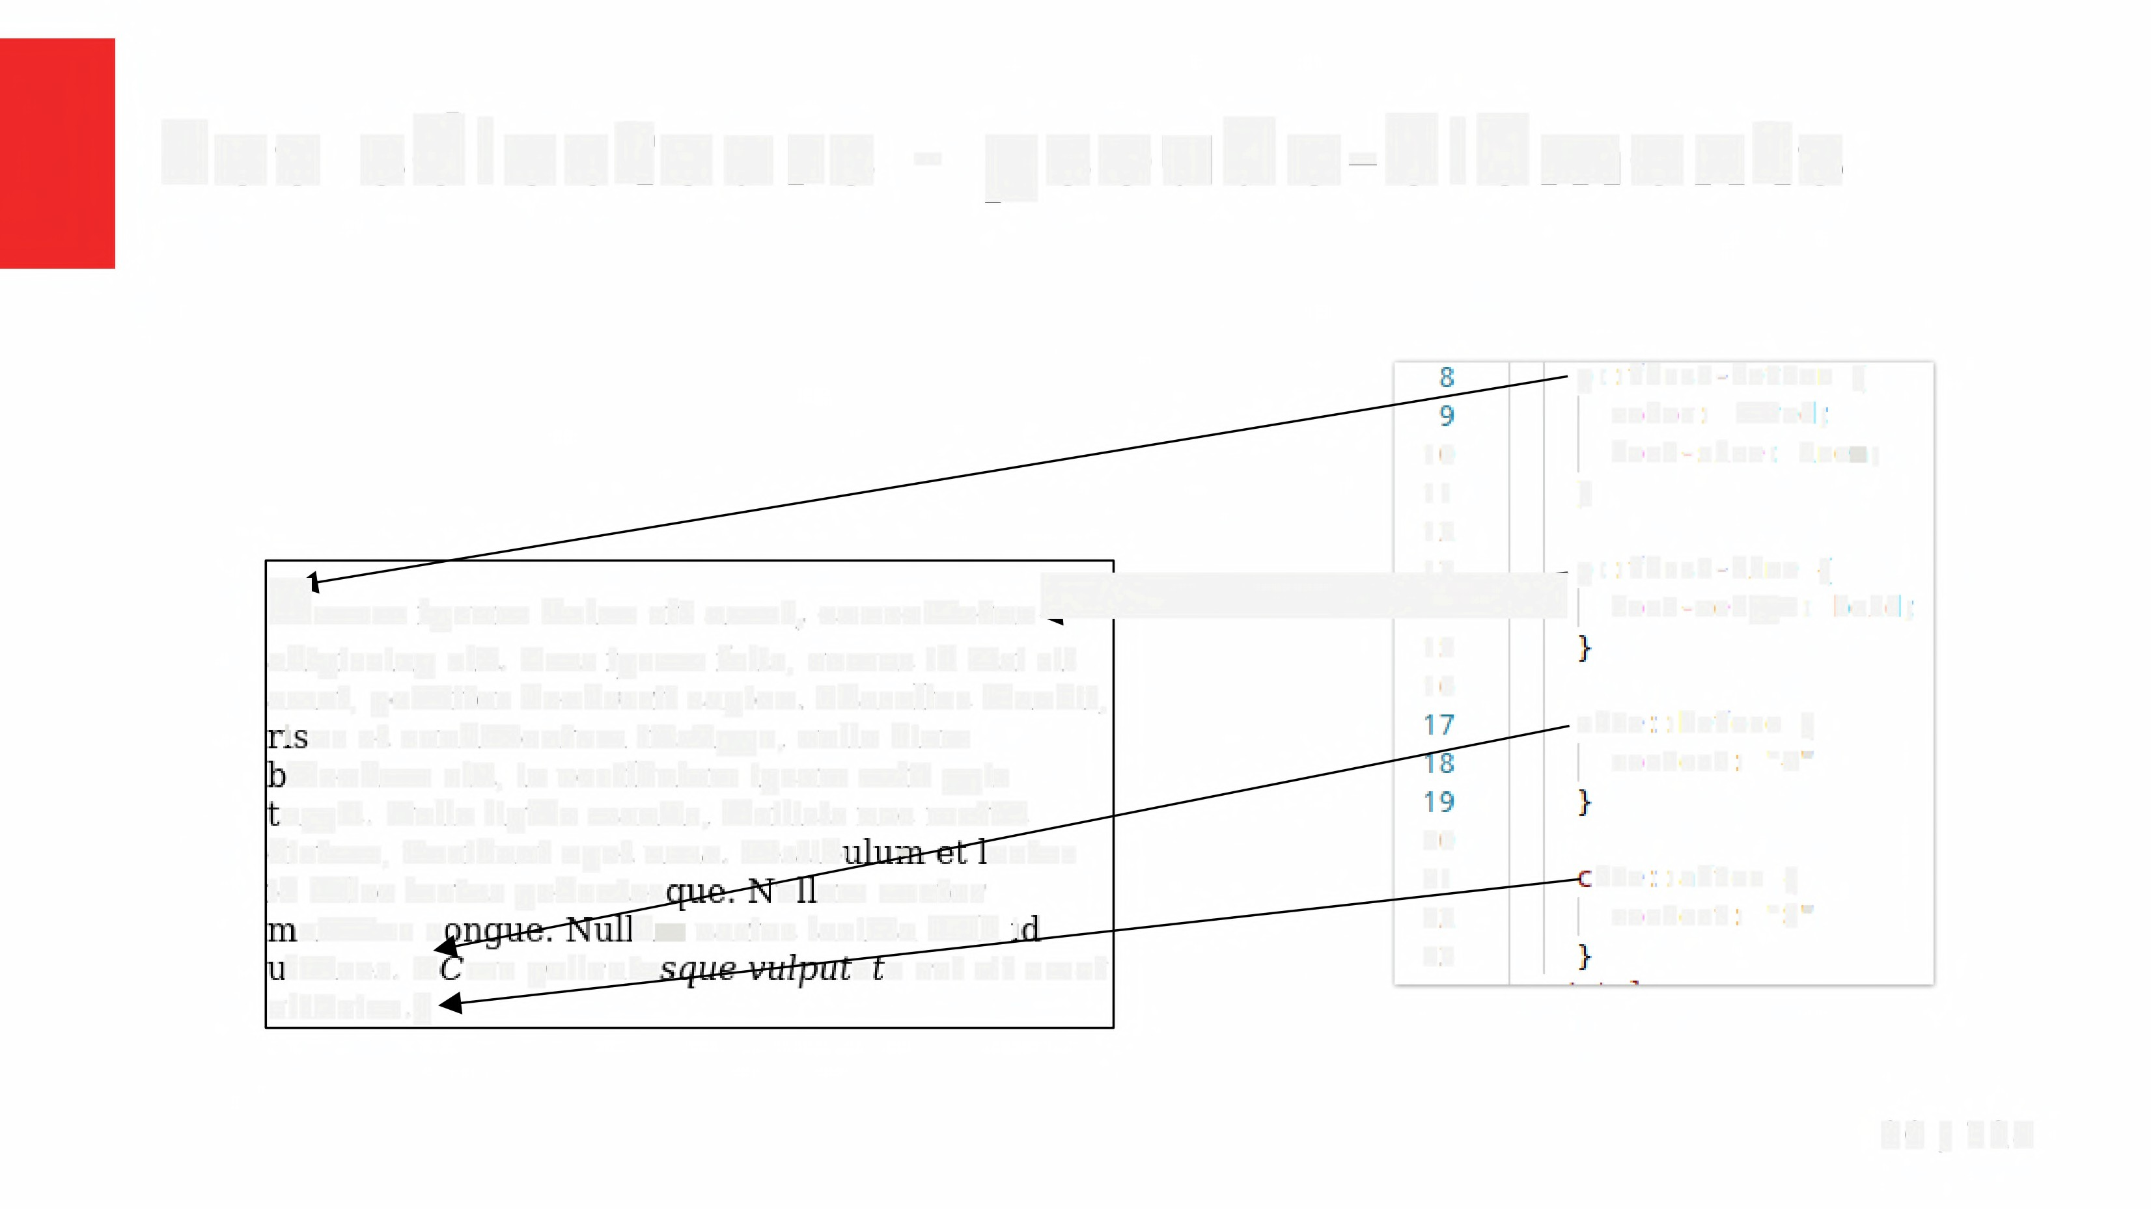

90 *I* **124**

**Les selecteurs - pseudo-classes**

• ::first-line: **Premiere ligne**

• ::first-letter : **Premiere lettre**

• ::before : **Avant l'element**

• ::after : **Apres l'element**

• ::selection : **Texte selectionne**

•



https://developer.mozilla.org/en-US/docs/Web/CSS/Pseudo-elements

**91 / 124**

**Typographies**

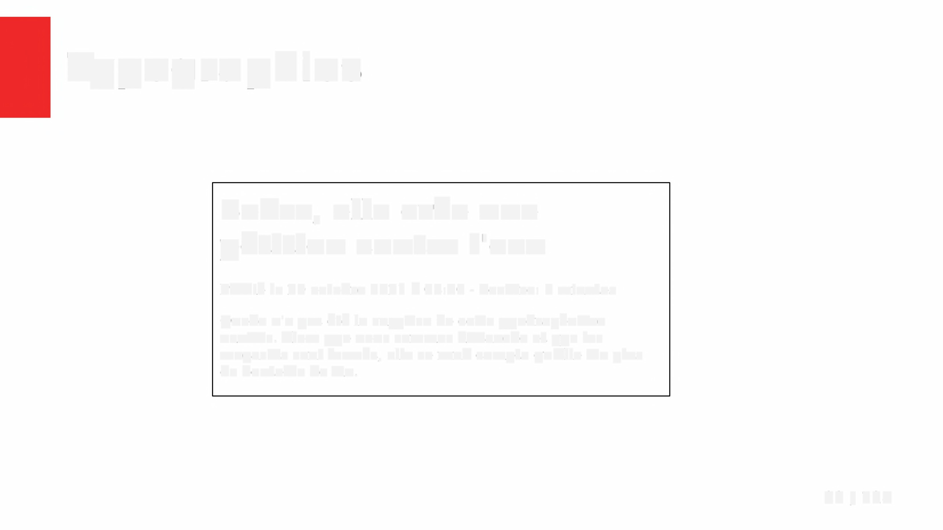

**Sobre, elle cree une petition contre l'eau**

Publie le 20 octobre 2021 e 08:30 - Lecture: 5 minutes Quelle n'a pas ete la surprise de cette quadragenaire nantais. Alors que nous sommes dimanche et que les magasins sont fermes, elle se rend compte qu'elle n'a plus de bouteille de vin.

92 / 124

**Typographies**

[@import](mailto:@import) url('../fonts/Roboto/Roboto-Italic.ttf');

2 [@import](mailto:@import) url('../fonts/Roboto/Roboto-Regular.ttf');

3

4 [@import](mailto:@import) url('https://fonts.googleapis.com/css2?family[=Gemunu+Libre:wght@500](mailto:Gemunu+Libre:wght@500);800&display=swap');

5

} Import des polices

6 h1, h2, h3, h4, h5, h6 {

7 font-family: 'Gemunu Libre', sans-serif;

8 }

9

10 h1 {

11 font-size: 2rem;

12 font-weight: 800;

13 }

14

15 p {

16 font-family: 'Roboto', sans-serif;

17 }

**18**

**Sobre, elle cree une petition contre l'eau**

20 font-size: 0.8rem; -------e+-------------e===,.

19 .time-info {

**~t~**

*Publie le 20 octobre 2021 e 08:30- Lecture: 5 minutes*

21 font-style: italic;

22 text-align: right; **Quelle n'a pas**

la **surprise de cette quadragenaire nantais. Alors que nous**

23 sommes dimanche et que les magasins sont fermes, elle se rend compte qu'elle n'a plus de bouteille de vin.

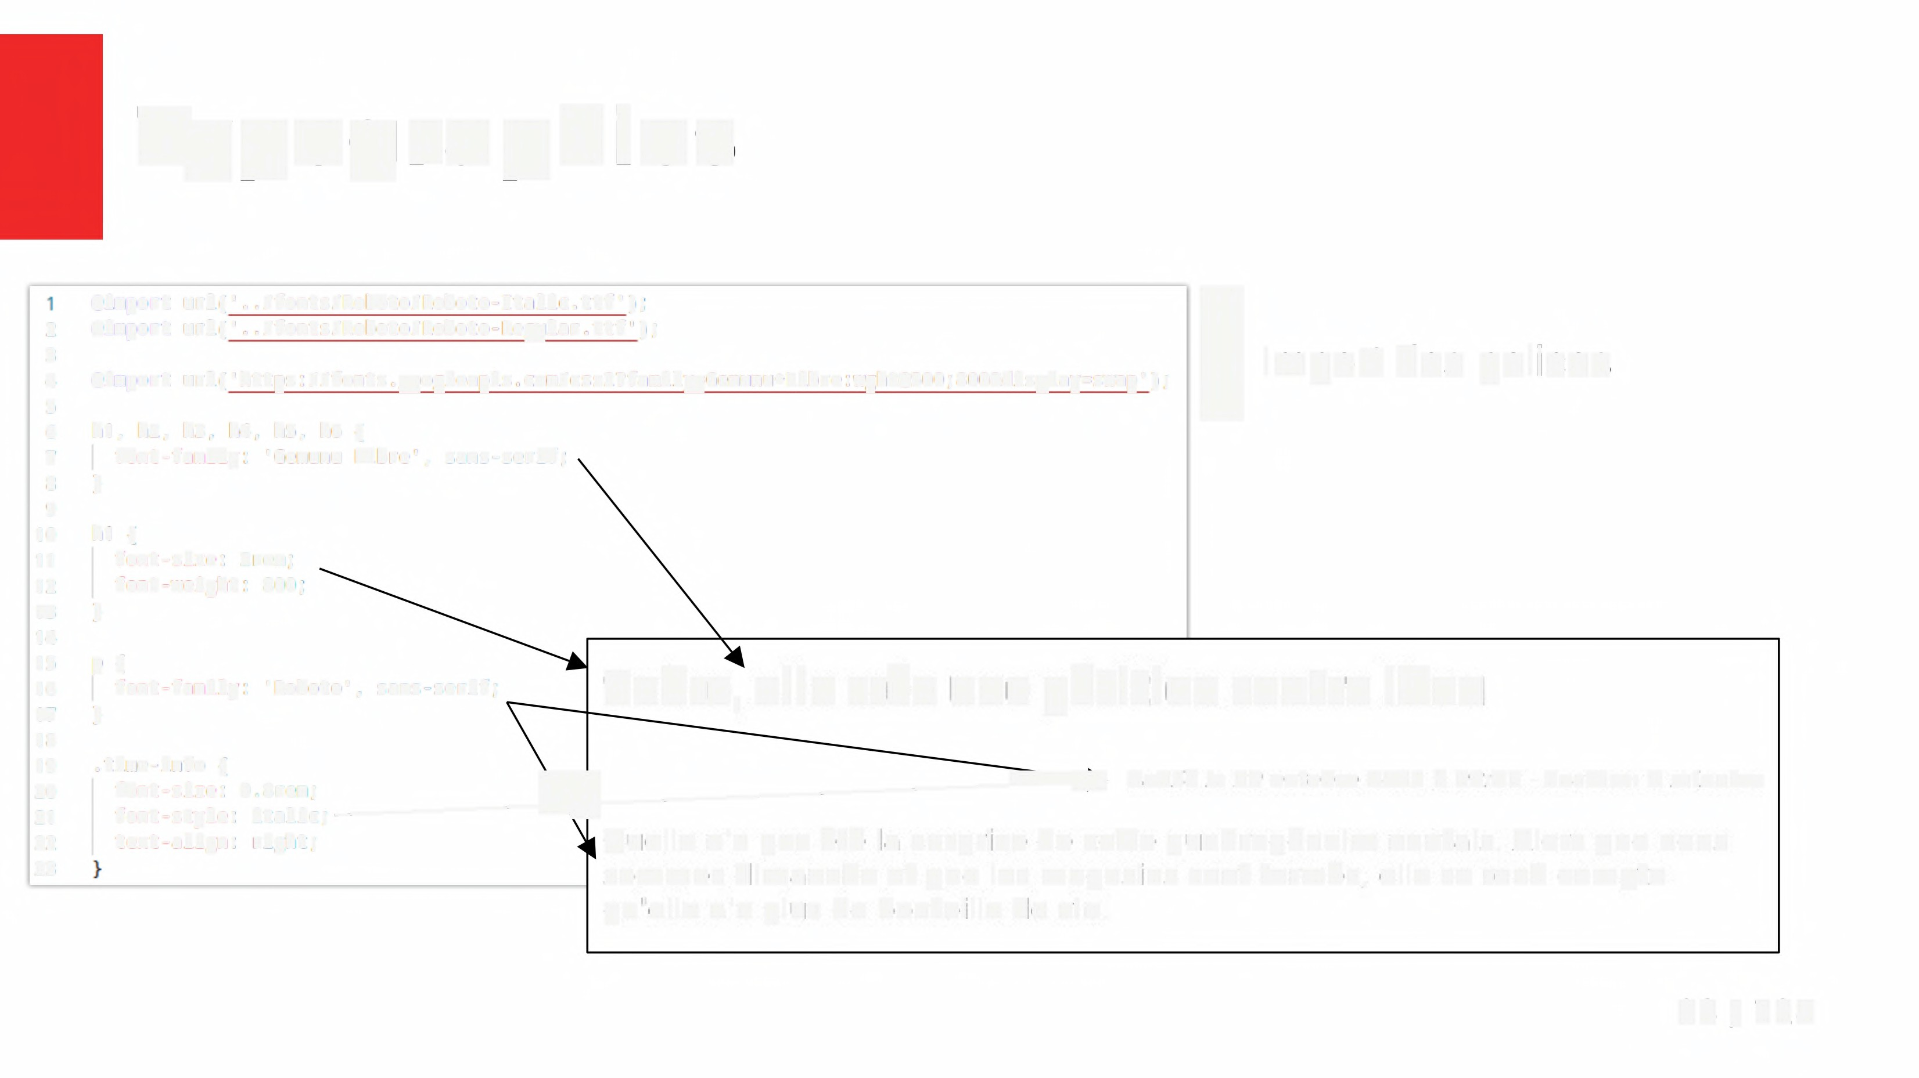

93 *I* **124**

**Typographies**

• font-weight : Graisse du texte



• font-style : Mise en italique

• text-decoration : Souligner, barrer ...

• font-family : Police de caracteres

• font-size : Taille du texte

• text-transform : Majuscules, minuscules, monospace ...

• color : couleur du texte

• background-color : couleur de fond

• text-align : Alignement de texte

•

https://developer.mozilla.org/en-US/docs/Learn/CSS/Styling_text

94 *I* 124

**Rappel : bloc vs inline**

• Certains elements sont des blocs (<p>, <hl>...)

- Occupent la largeur de la page

- Se placent *naturellement* les uns sous les autres

• D'autres sont des inlines (<strong>, <em> ... )

- Occupe la largeur necessaire et suffisante

- Suivent le flux *nature/* du contenu *en ligne*

A retenir quand on etudiera le CSS.



95 *I* 124

**Modele de boerte**

En plus de bloc et inline, il existe d'autres modeles d'affichage. II est possible de le changer grece e la propriete display :

• flex: L'element est de type bloc mais ses fils sont places de maniere flex

• grid: L'element est de type bloc mais ses fils sont places selon une grille

• table : Les elements sont places telle une table

• inline flex, block grid ... :

- Premier element = comportement de l'element dans le flux

- Deuxieme element = comportement des fils de l'element

Plus d'information sur flex et grid sur les slides liees au layout.



96 *I* 124

**Modele de boerte**

Une boete se compose :

• Du contenu

• De la marge interne (padding)

Texte avant

I

I

I

I

I

I

• De la bordure (border)I ,

• De la marge externe (margin

**18**

**19**

20 r

**21**

22

. box {

padding: 25px;

border: 5px solid black;

margin: 50px;

}

I

I

I

I

I

Texte apres

div t 360 260

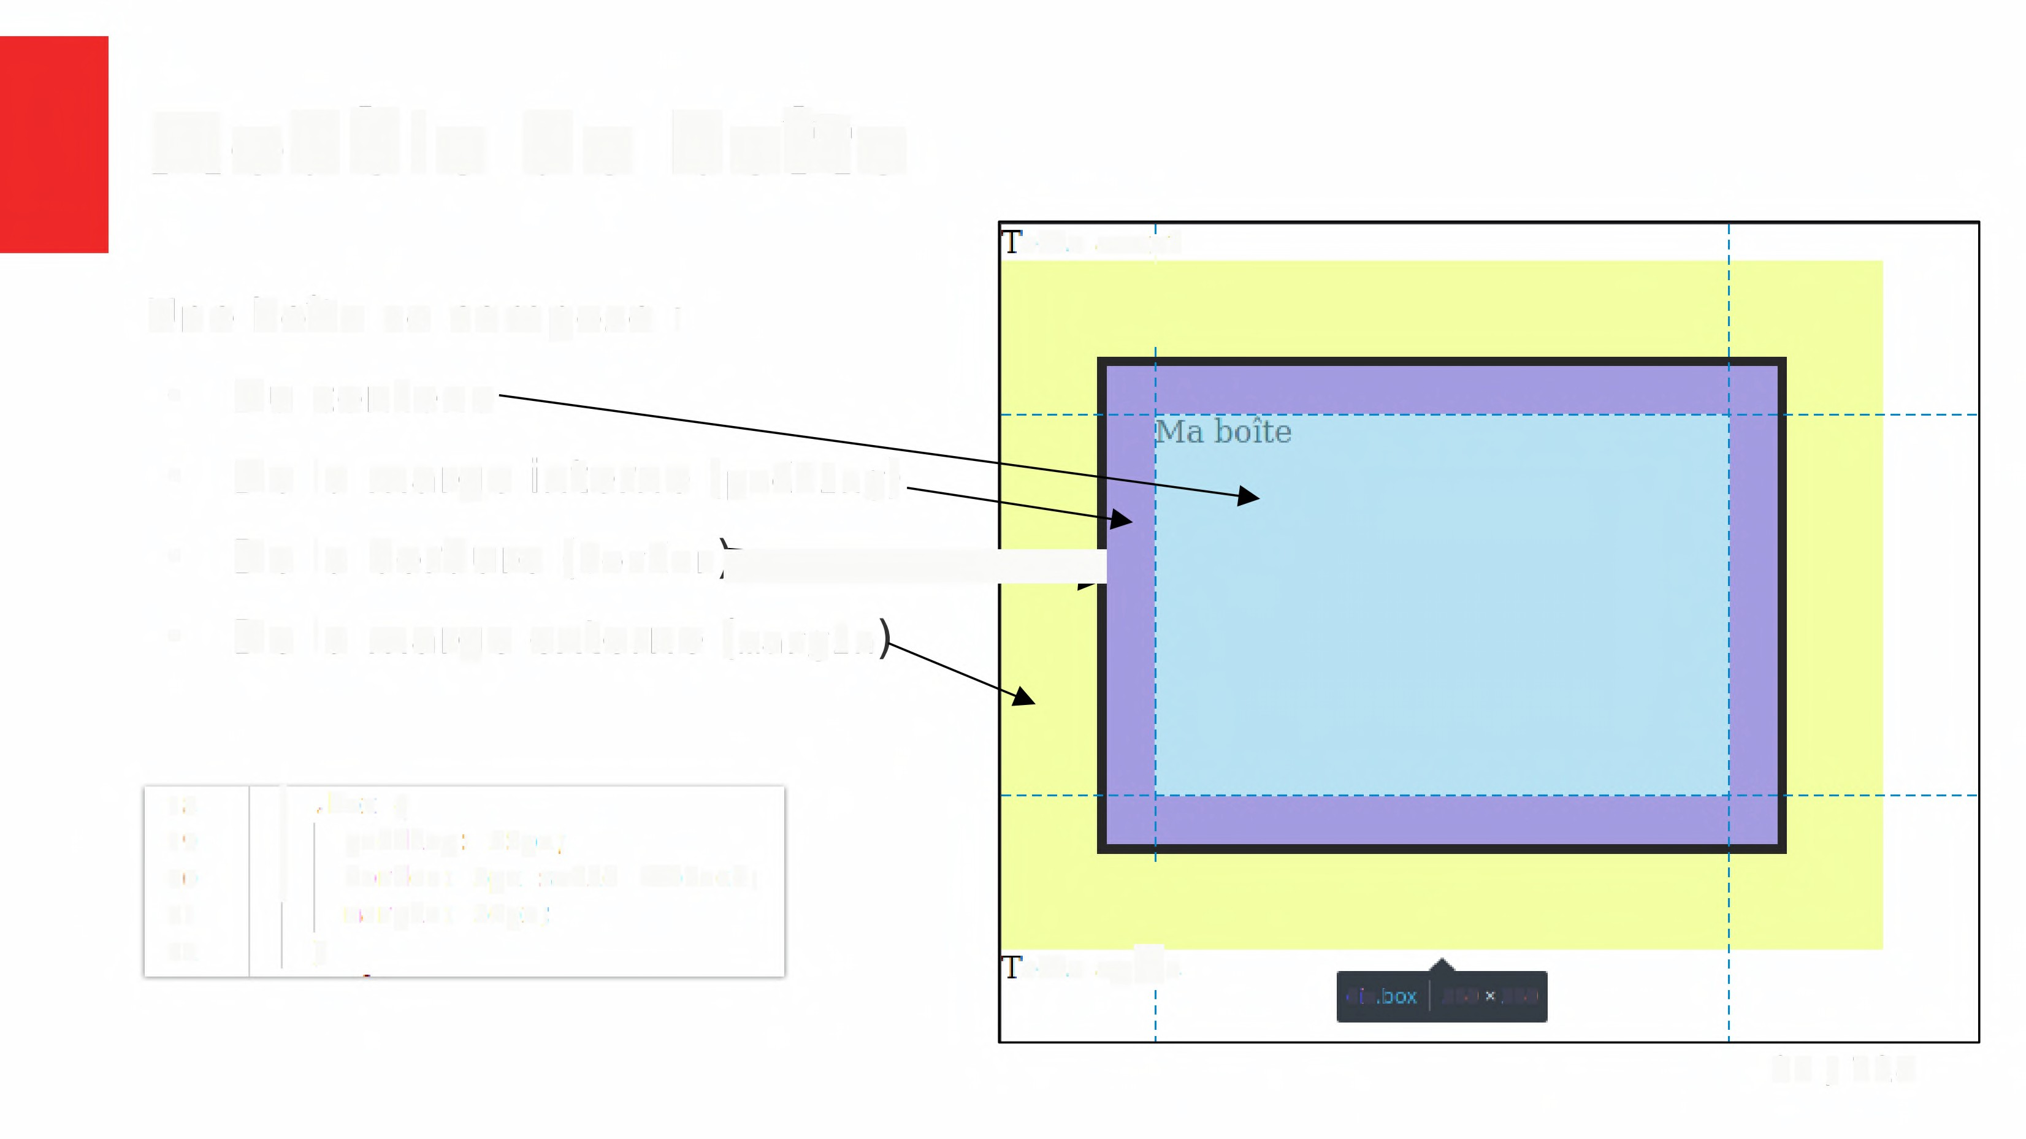

97 *I* 124

**Modele de boerte**

13 .box {

14 width: 300px;

15 height: 200px;

16 }

**Standard**

13 .box {

**14** box-sizing: border-box;

**15** width: 300px;

**16** height: 200px;

17 I }

**border-box**

exte avant

I

I

I

I

I

I

**e------r-**

exte avant

I

I

I

I I

I

***A***

I

I I

I I

---ra boite ***---Ae***

1

I

I

I

I

I

a..d..

I I

% % % %a % a%a % % %

Ma

boite I

I

e

e

I

t

....

;

ad

7

t

•I e

I

I

I I

I I

I I

; '..--- j

---r----------------e--

I

I y

I

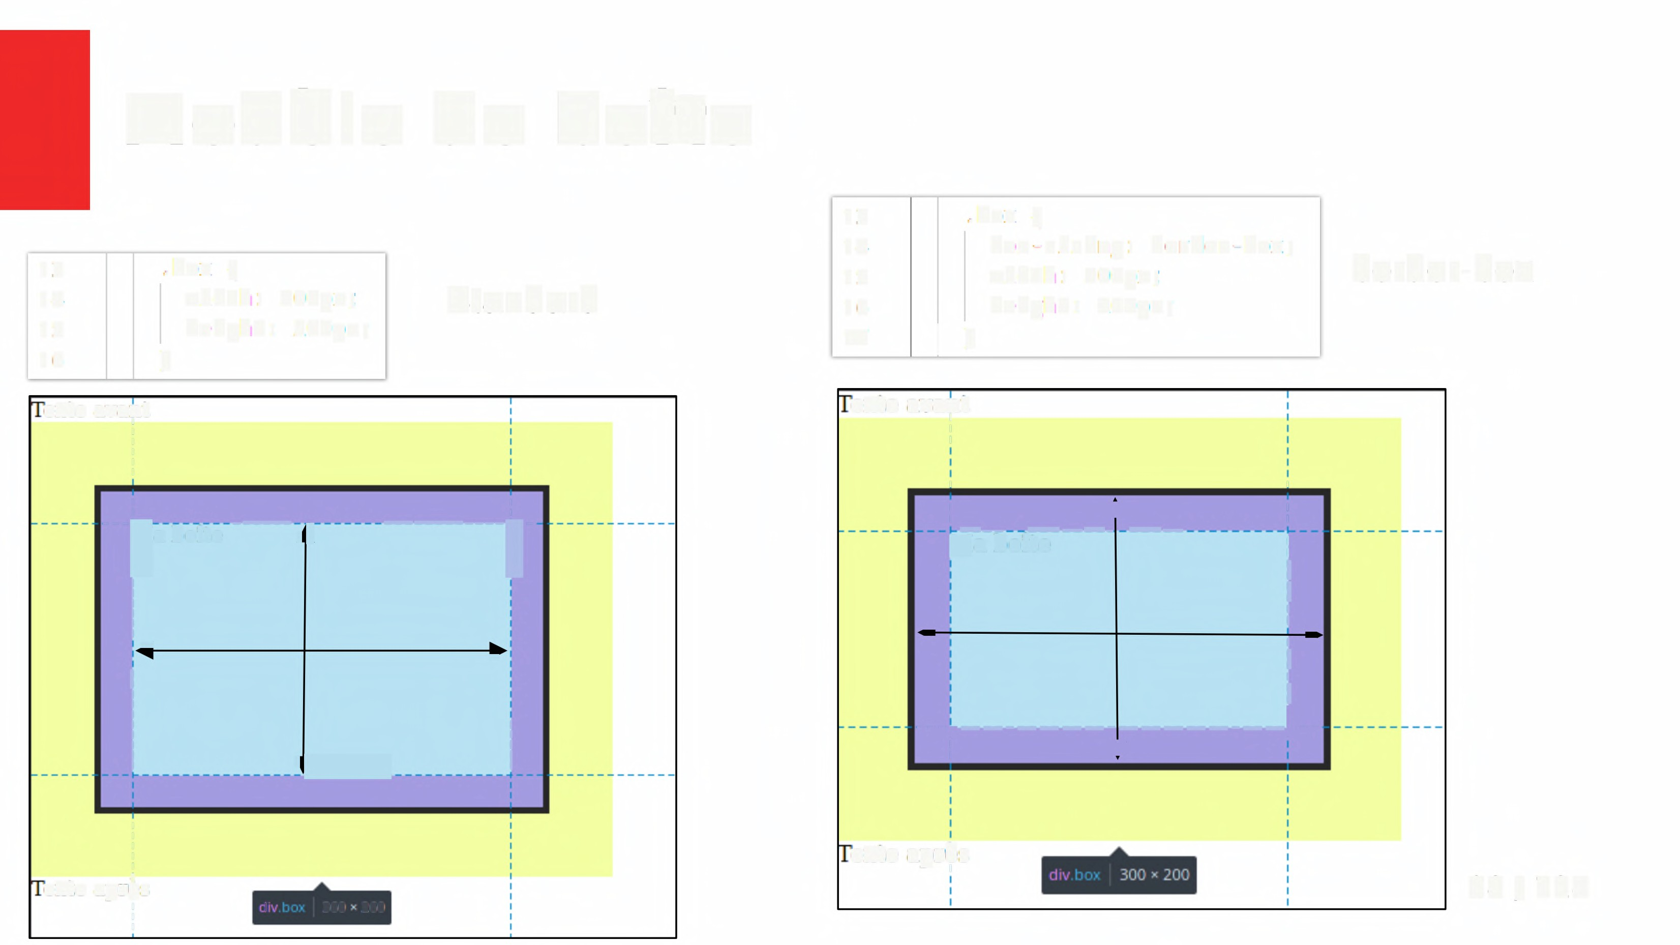

I

I

I

I

exte apreU s

I

I

I

l 360 260

exte apres

I

98 *I* **124**

t

**Modele de boete - collapsing margin**

**13** I I h1 {

I

**14** margin: **25px;**

**15** }

**16**

**17** p {

**18** margin: **15px;**

**19** }

I I I I

--r-----------------------------------------T-- I I

I I

I I

**U**I **n titre**

I I**Un titr** I

--r-----------------------------------------r--

1

I I

I - - - - I

I -UI

n contenu iI _

Un contenu

h' 33839

-e-------------------------------------------e-

I I

I - - - - - - - - - I

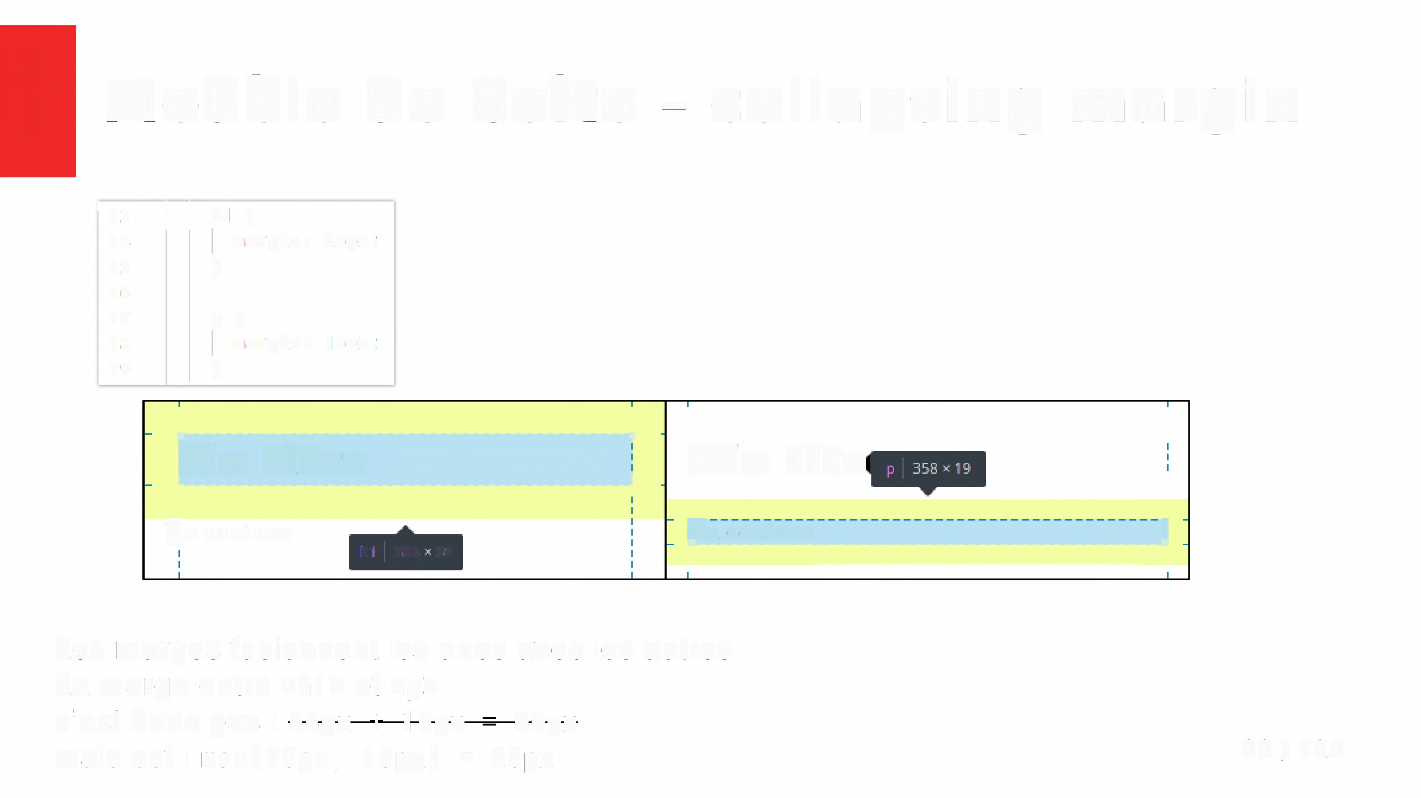

Les marges fusionnent les unes avec les autres. La marge entre <h 1 > et <p>

n'est done pas : 25px , 15px 40px

mais est: max(25px, 15p) = 25px 99 *I* 124

**Les layouts - float**

1 aside {

2 float: left

3 }

4

5 h2 {

6 clear: both;

7 }

Une journee sans rebondissement

Assise dans son fauteuil, Colette attend. 08h34, 08h35, 08h35 et une seconde, 08h34. Le temps est au ralenti. Une seule pensee dans sa tete: le goet du vin.

L'apres-midi fut moins penible avec sa femme qui s'est levee e

15h, soit 3h plus tot que d'habitude. A elles deux, elles purent

partager leur calvaire le reste de la journee en restant assises

+;

r

*L'attente est longue... Credits:* ***Nile*** *via* ***Pixabay***

l'une e cte de l'autre.

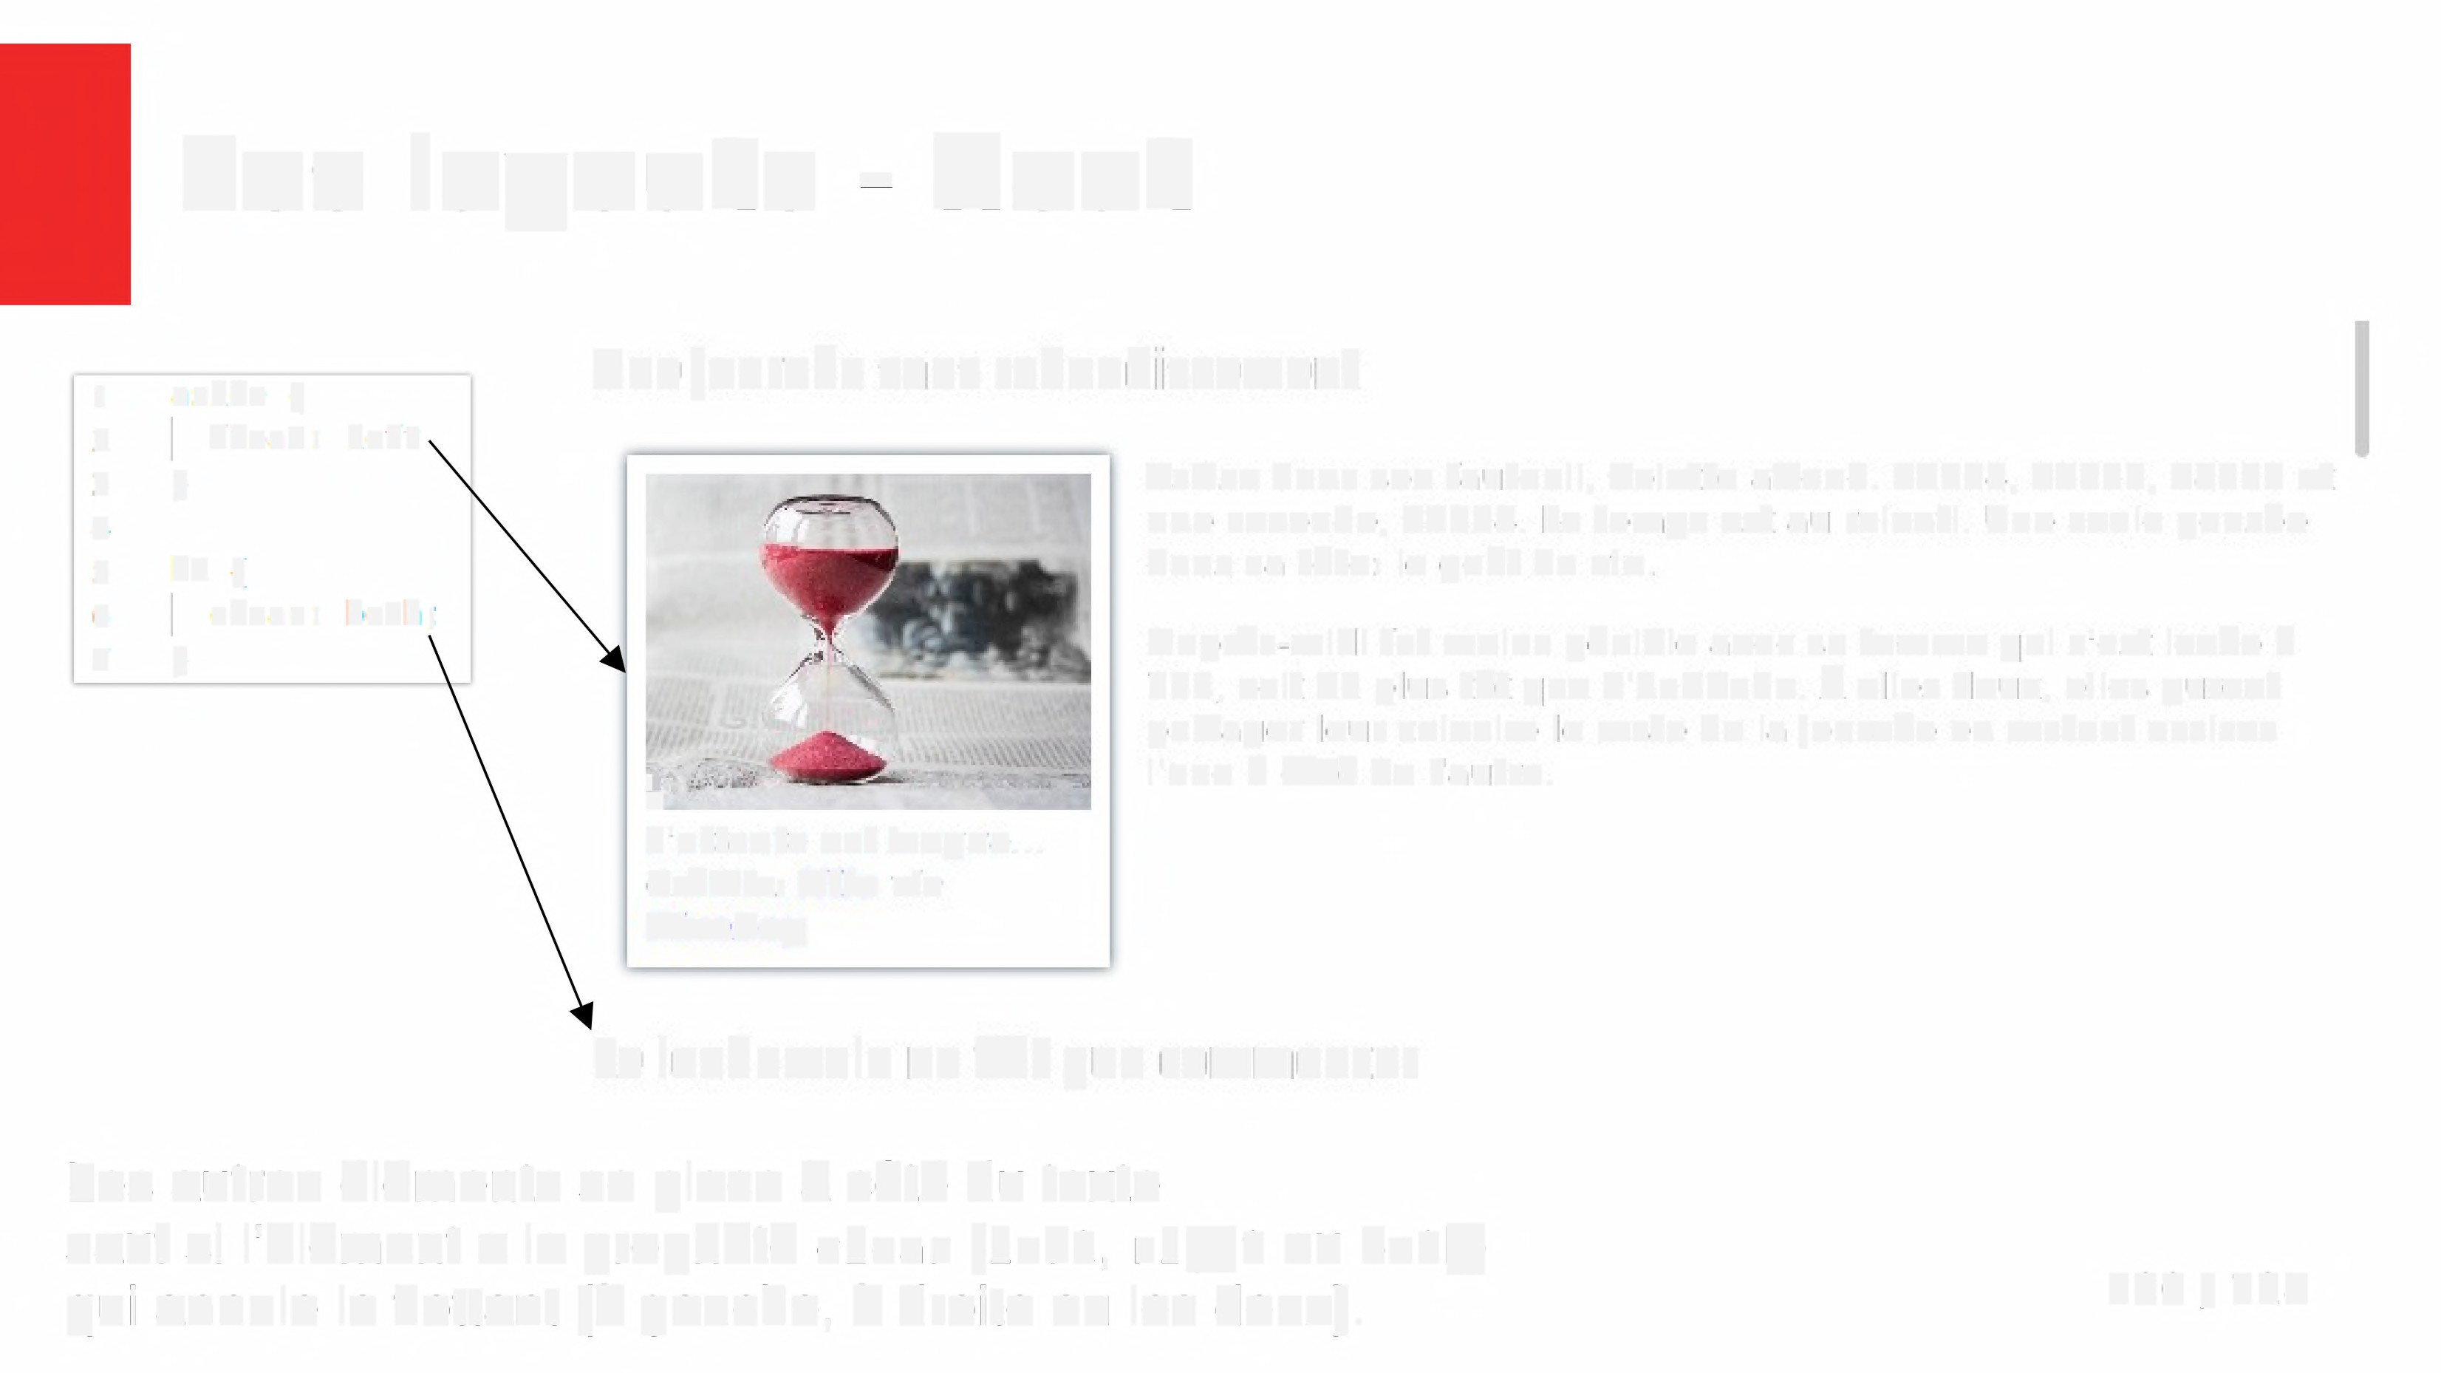

Le lendemain ne fait que commencer

Les autres elements se place e cete du texte

sauf si l'element a la propriete clear (left, right ou both)

(~ ~

qui annule le flottant gauche, droite ou les deux). 100 / 124

**Les layouts - flex**



• Le lien de reference :

h tt ps: //css-tri c ks.com/snip pets/css/a-guide-to-fl ex box/

• Permet d'aligner les elements les uns par rapport aux autres

(horizontalement et verticalement) selon un **flux unidirectionnel**

• Permet de repartir sur une ligne (comportement par defaut) ou plusieurs

(la *ligne* peut etre verticale ou horizontale, selon la direction du flux)

• Permet de gerer les espacements entre les elements le long du flux

• Permet d'etendre ou de contracter un element selon la taille du parent et des voisins (uniquement si reparti sur une ligne)

• Ne garantie pas l'alignement en colonne (si reparti sur plusieurs lignes)

101 / 124

**Les layouts** - **flex**

13 <h1>Articles lies</h1>

14

15 <div class="liste-articles-lieg

16 <p c:Lass="article-lie"> e----------------------------L

17 <a href="#">

18 <img s re=" asset sf images/des_640.jpg"

1

19 Dames 2.0, un nouveau jeu tendance

1

20 *</a>*

|  |  |  |
| --- | --- | --- |
| 21 | </p> |  |
| 22 |  |
| 23 | <p class="article-lie"> |
| 24 | <a href="#"> |
| 25 | <img src="assets/images/cubes.640.png" | empil~s de mani~re chaotique" /> |
| 26 | Fauch~, il ne met pas de ciment et son |  |
| 27 | *</a>* |  |
| 28 | </p> |  |

**Un conteneur**

**s**

**Trois fils**

**(identiques dans la**

**structure HTML)**

29

30 < class-rtir**e_lie·Un lien**

31 <a href="#">4

32 ans s-assets/wages/punsswo.yes a-Pe ""isi>s

33 Arnaqueur, il se fait litteralement epingle 4

34 *</a>*

35 </p>

**vec deux fils**

36 </div> **102 / 124**

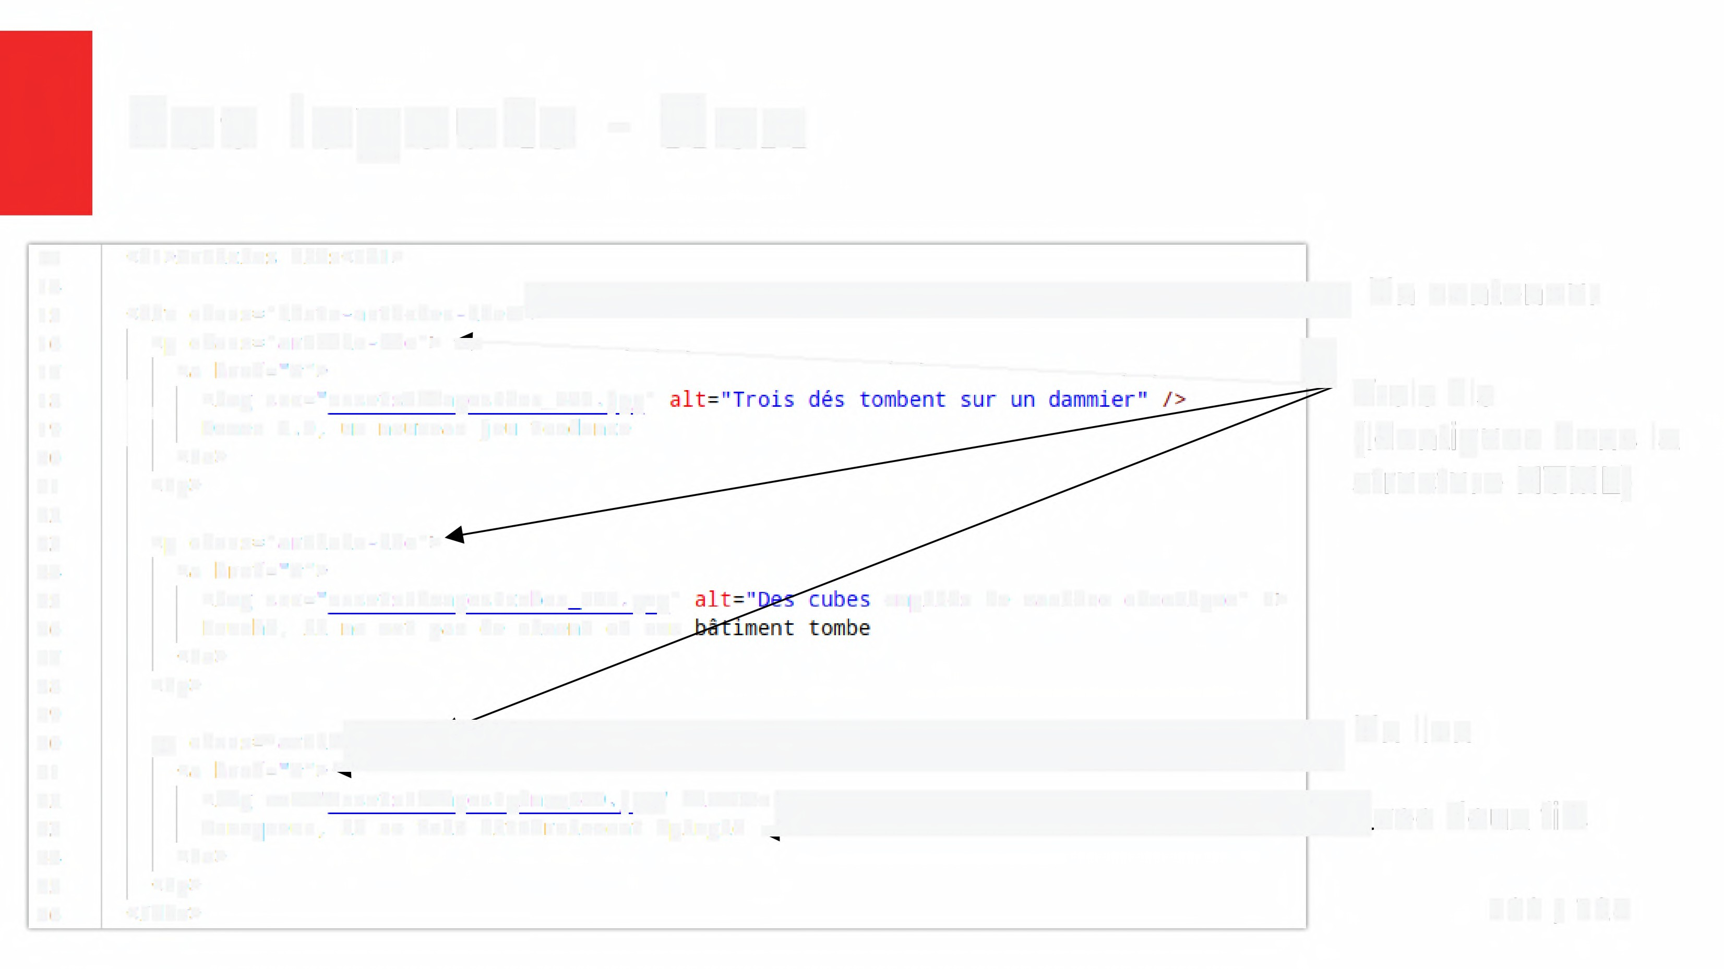

**Les layouts** - **flex**

**Articles lies**

**Resultat attendu**

Fauche, il ne met pas de cimentet son betiment tombe

Araqueur. il se fait Litteralement epingle

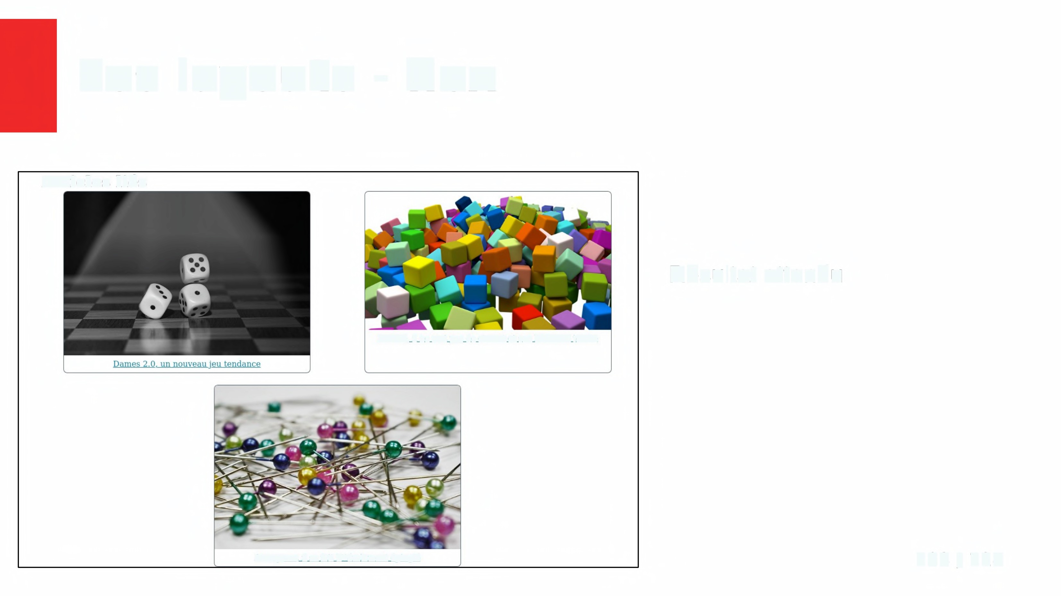

**103 / 124**

**Les layouts - flex**

**Articles lies**

Sans CSS:

Comportement par defaut, les elements sont les uns sous les autres.

1lne met pas de ciment et son betiment tombe

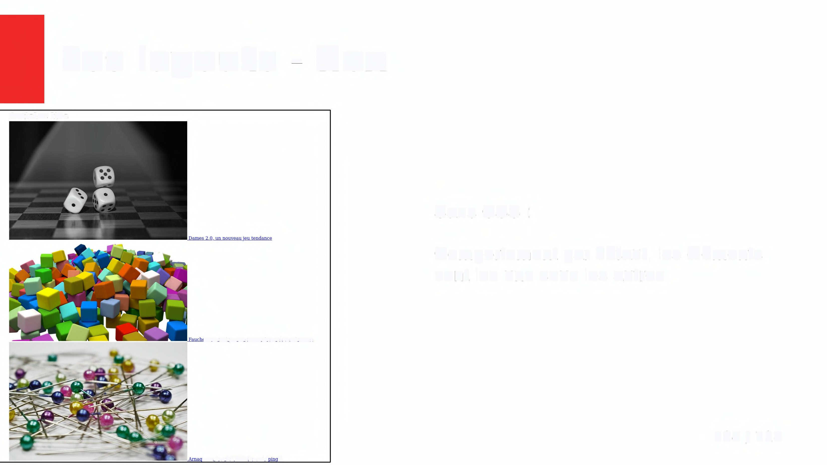

ueur, 1l se fat litteralement e le

104 / 124

**Les layouts - flex**

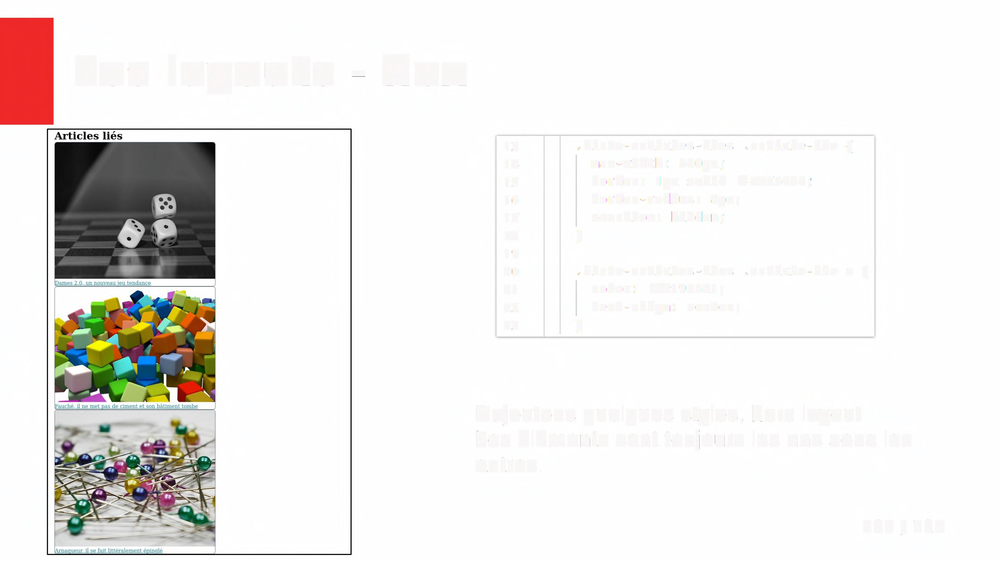

13 .liste-articles-lies .article-lie {

**14** max-width: 500px;

**15** border: 1px solid I#4C5C68;

**16** border-radius: 8px;

17 overflow: hidden;

18 }

**19**

20 .liste-articles-lies .article-lie a {

**21** color: #1985A1;

22 text-align: center;

23 }

Rajoutons quelques styles, hors layout

Les elements sont toujours les uns sous les autres.

105 / 124

**Les layouts** - **flex**

**Articles lies**

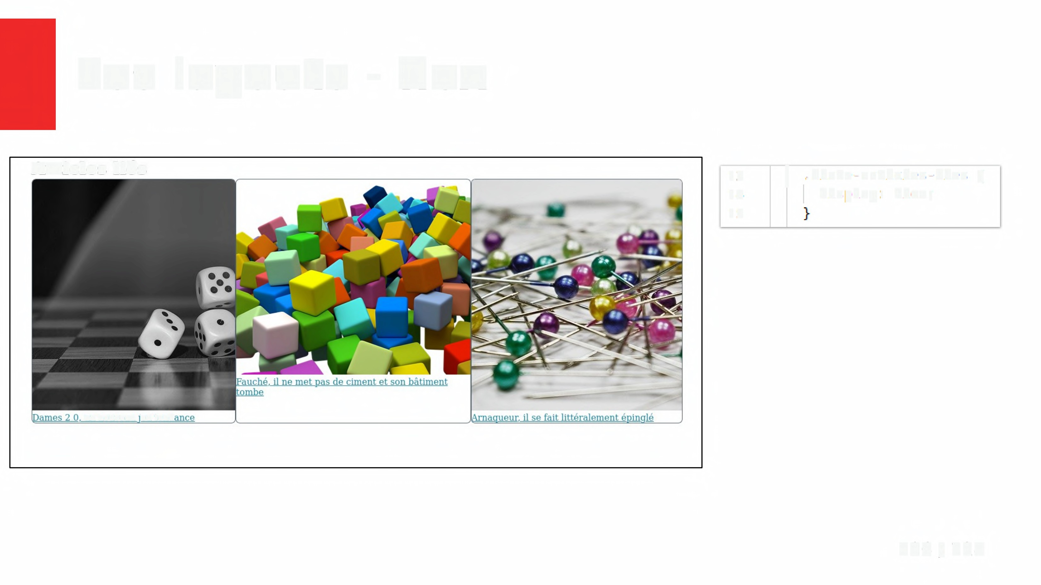

• un nouveau ieu tend

13 f .liste-articles-lies {

14 display: flex;

**15**

**106 / 124**

**Les layouts** - **flex**

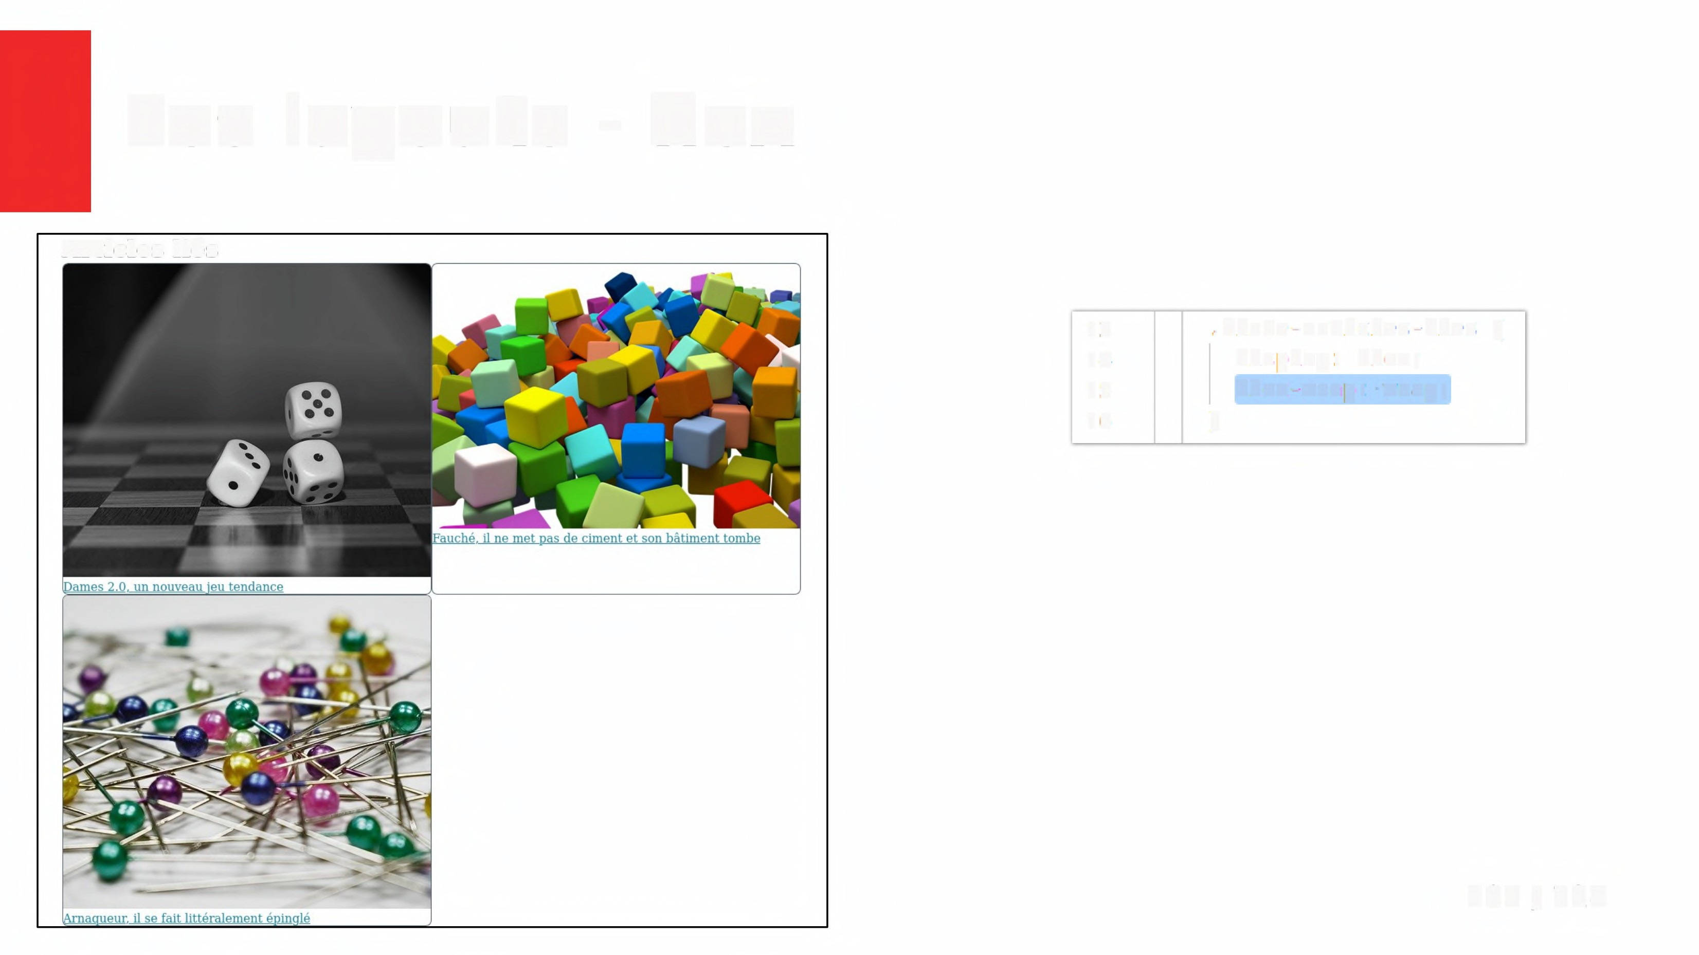

Articles lies

13 .liste-articles-lies {

14 display: flex;

15 flex-wrap: wrap;

16 }

107 / 124

**Les layouts** - **flex**

Articles lies

18

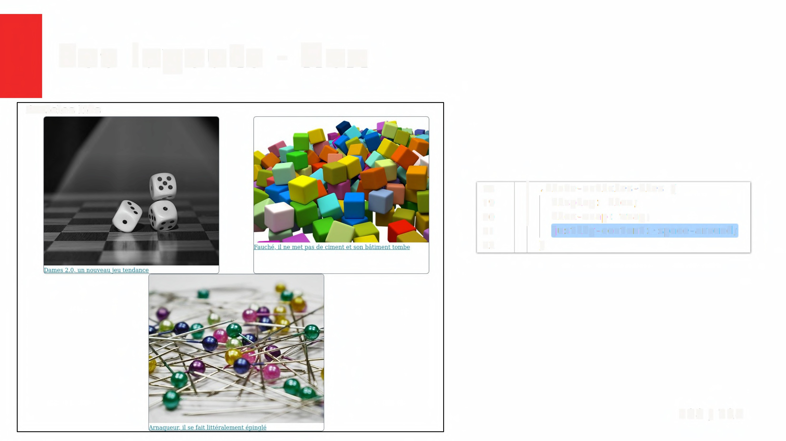

19

20 r

21

22

.liste-articles-lies {

display: flex;

flex-wrap: wrap;

justify-content: space-around;

}

108 / 124

**Les layouts - flex**

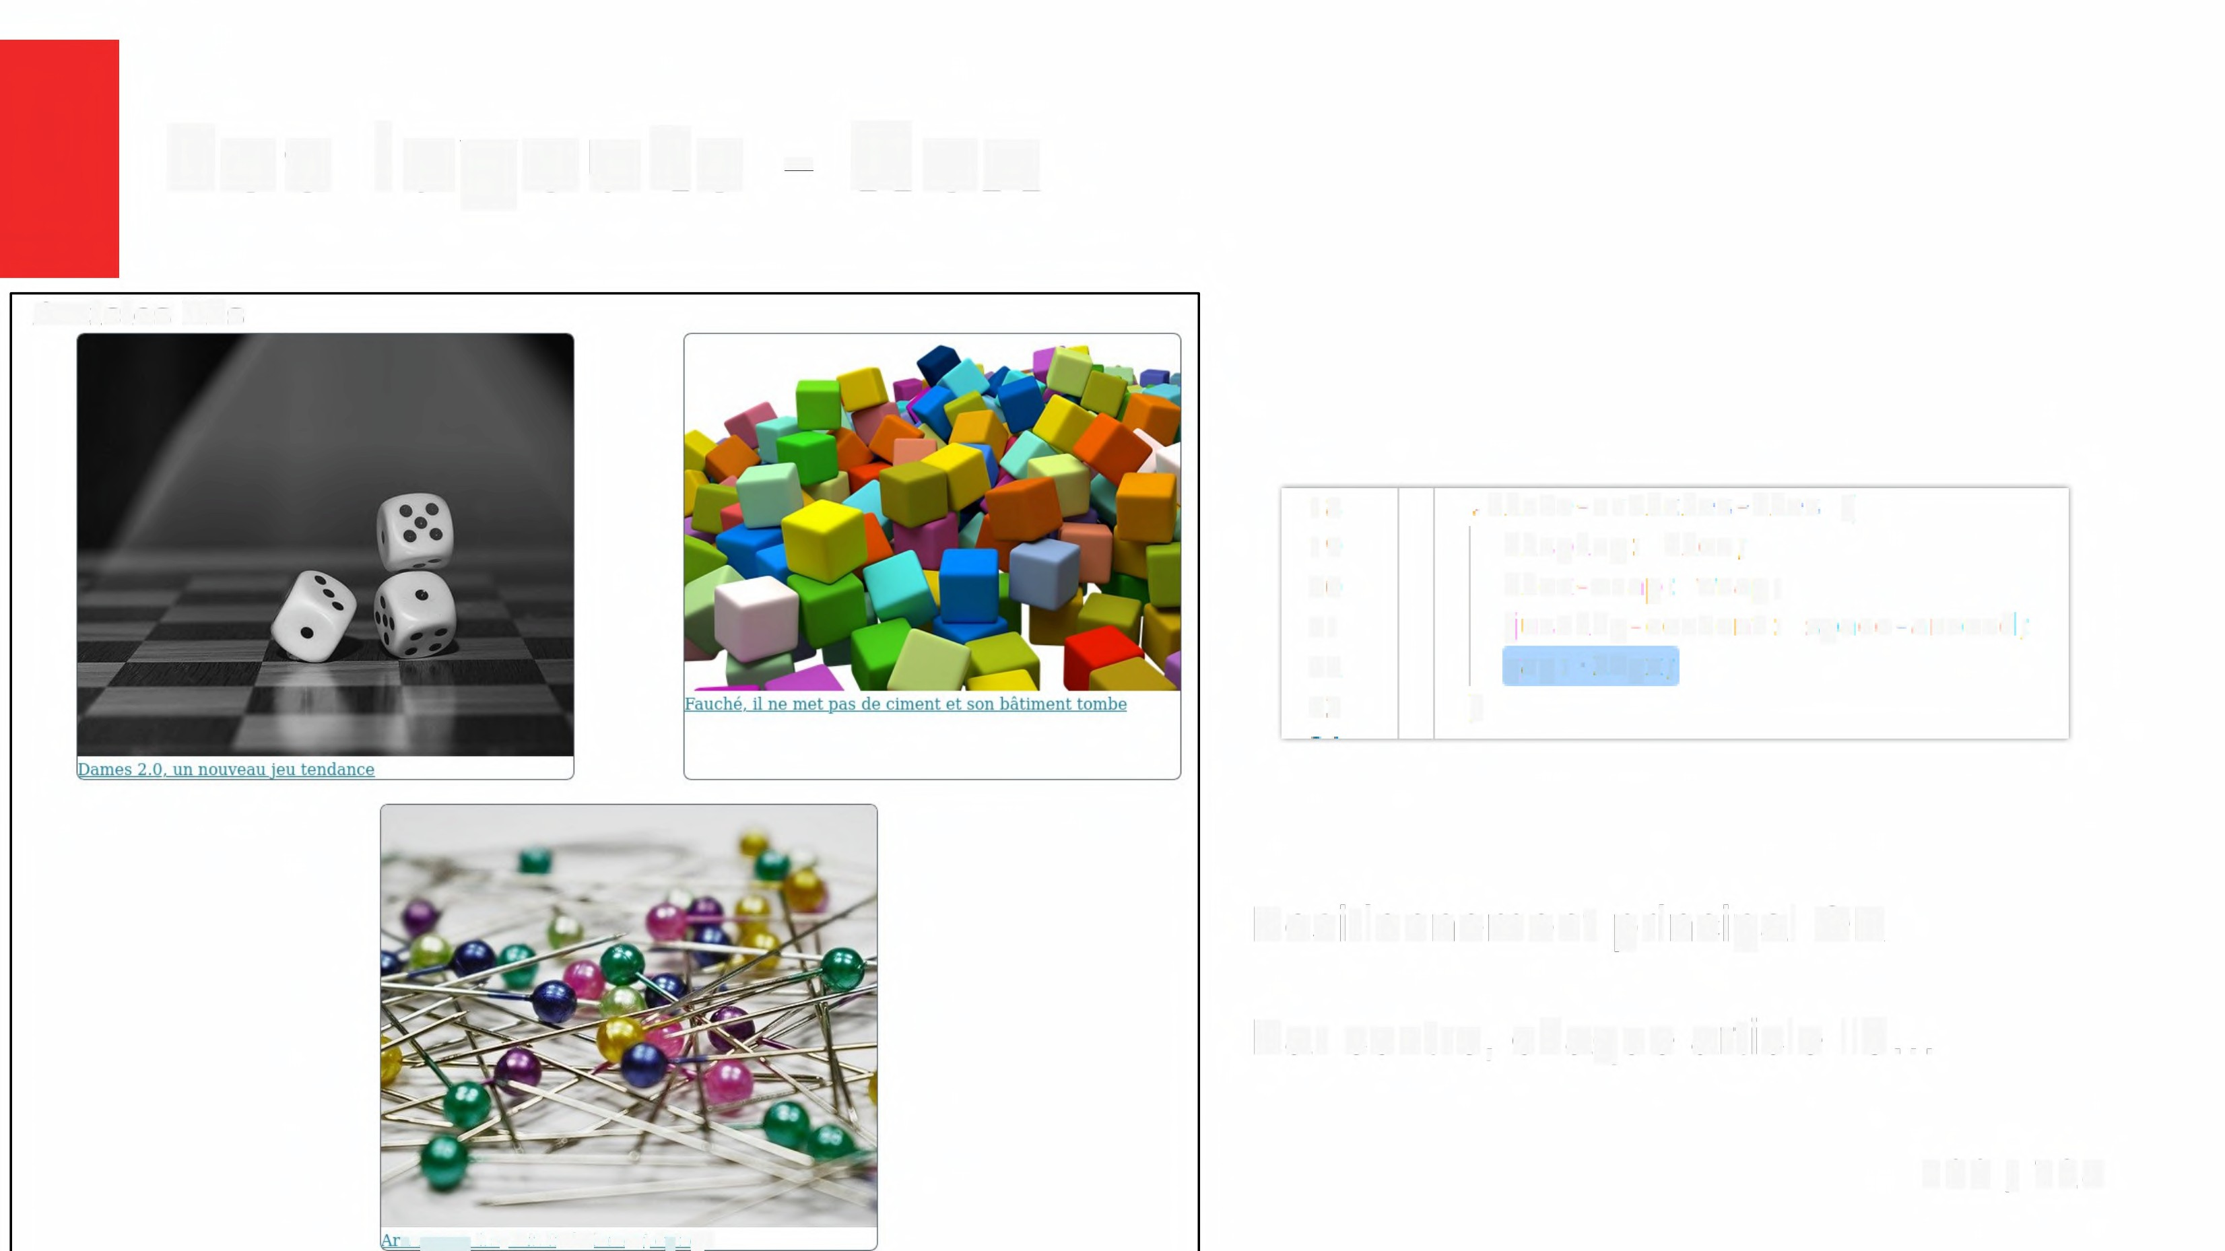

**Articles lies**

18 .liste-articles-lies {

**19** display: flex;

20 flex-wrap: wrap;

21 justify-content: space-around;

22 gap: 24px;

23 }

**Positionnement principal OK Par contre, chaque article lie...**

**109 / 124**

naguer 1] se fait Iitteralement epingle

**Les layouts - flex**

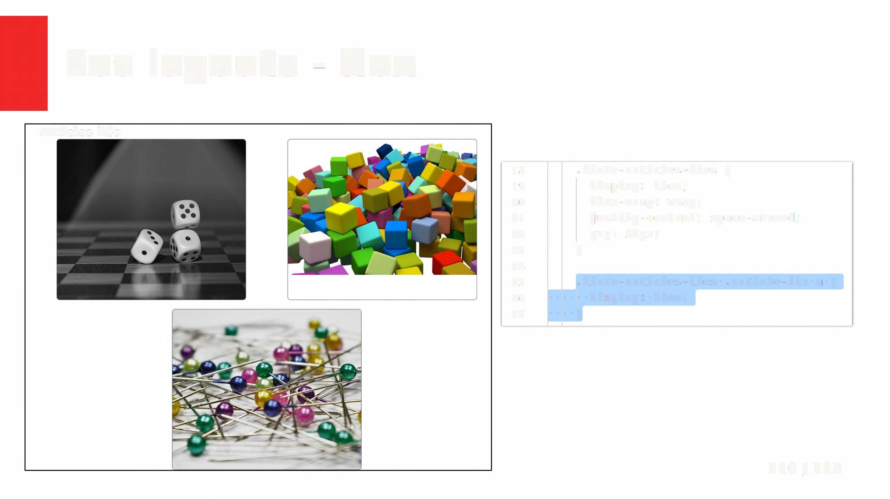

**Articles lies**

**18** .liste-articles-lies {

**19** display: flex;

20 flex-wrap: wrap;

21 justify-content: space-around;

22 gap: 24px;

*23* }

24

25 .liste-articles-lies .article-lie a {

26 display: flex;

27 }

110 / 124

**Les layouts** - **flex**

**Articles lies**

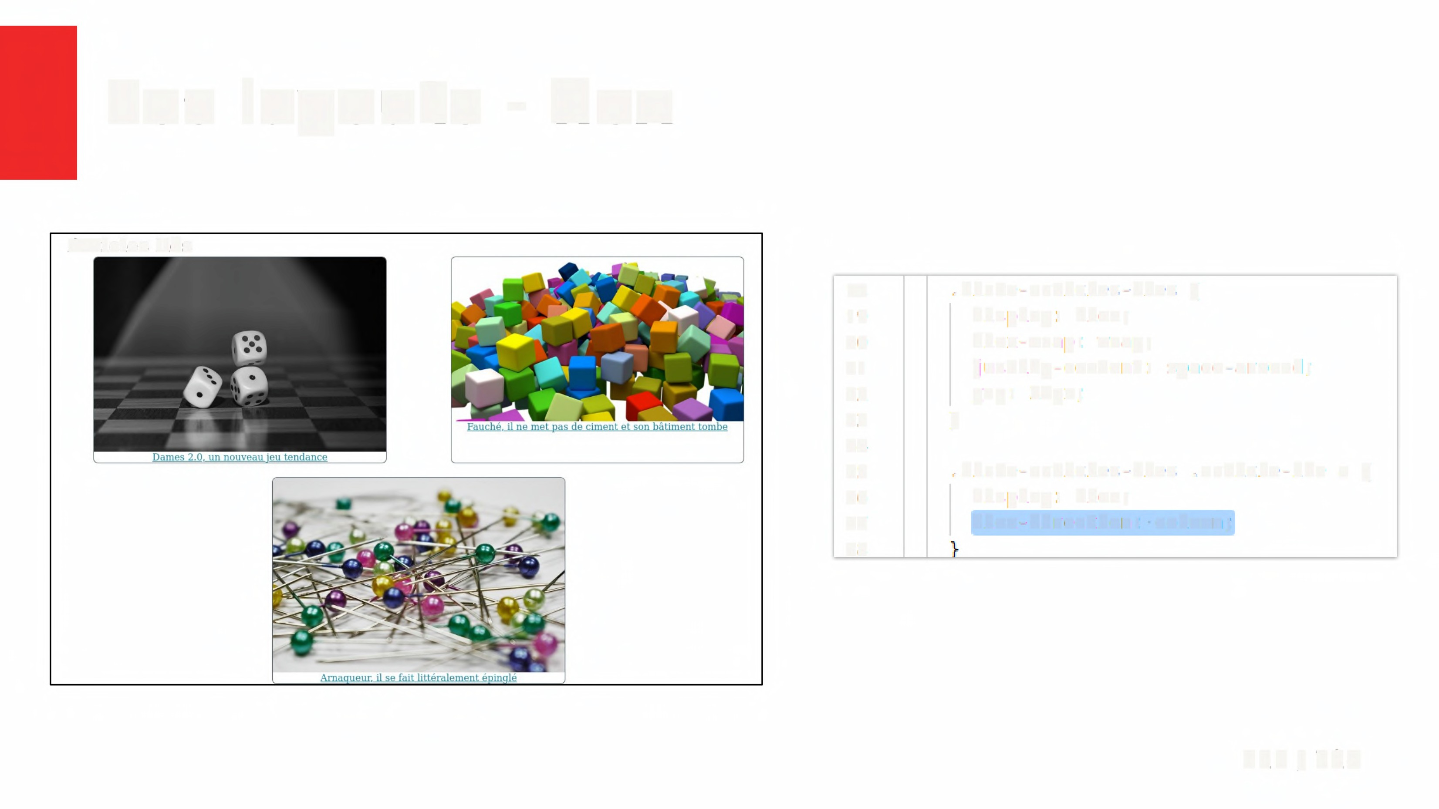

18 .liste-articles-lies {

**19** display: flex;

20 flex-wrap: wrap;

21 justify-content: space-around;

22 gap: 24px;

23 }

24

25 .liste-articles-lies .article-lie a {

26 display: flex;

27 flex-direction: column;

28

**111/124**

**Les layouts - flex**

**Articles lies**

18 .liste-articles-lies {

**19** display: flex;

20 flex-wrap: wrap;

**21** justify-content: space-around;

22 gap: 24px;

23 }

24

25 .liste-articles-lies .article-lie a {

26 display: flex;

27 flex-direction: column;

28 gap: 8px;

29 padding-bottom: 8px;

3o

Le gap est entre les elements, on doit rajouter un padding-bottom en plus pour une marge sous le texte.

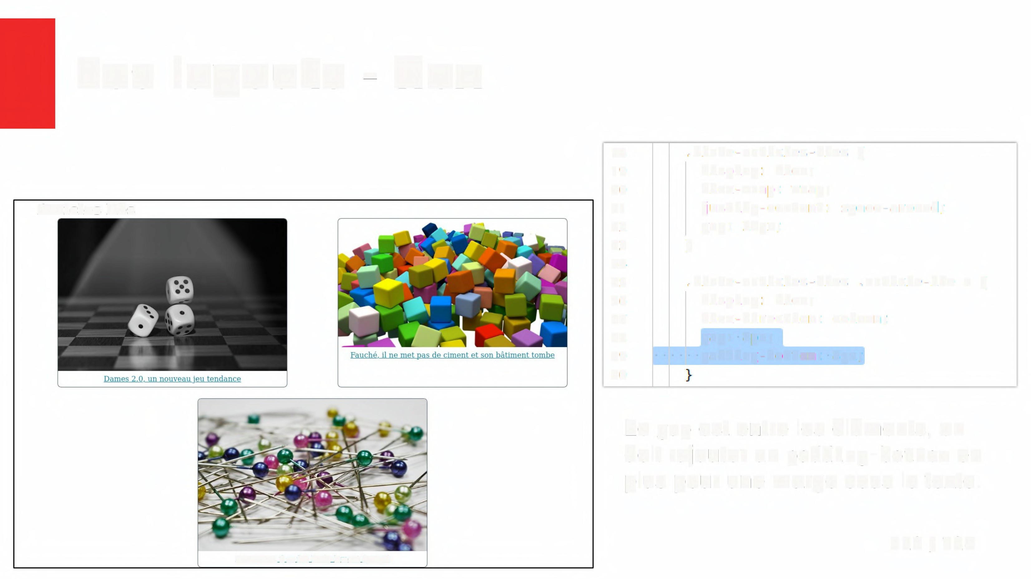

Arnaqueur , il se fait litteralement epingle

112 / 124

**Les layouts - grid**



• Le lien de reference :

h tt ps: //css-tri c ks.com/snip pets/css/comp I ete-g u id e-g rid/

• Permet d'aligner les elements selon une grille, soit un **flux bidirectionnel**

• Permet de gerer les espacements entre les elements le long du flux

• Permet d'etendre ou de contracter un element selon la taille du parent et des voisins (uniquement si reparti sur une ligne)

• Garantie l'alignement en colonnes

113 / 124

**Les layouts - grid**

**Attendu:**

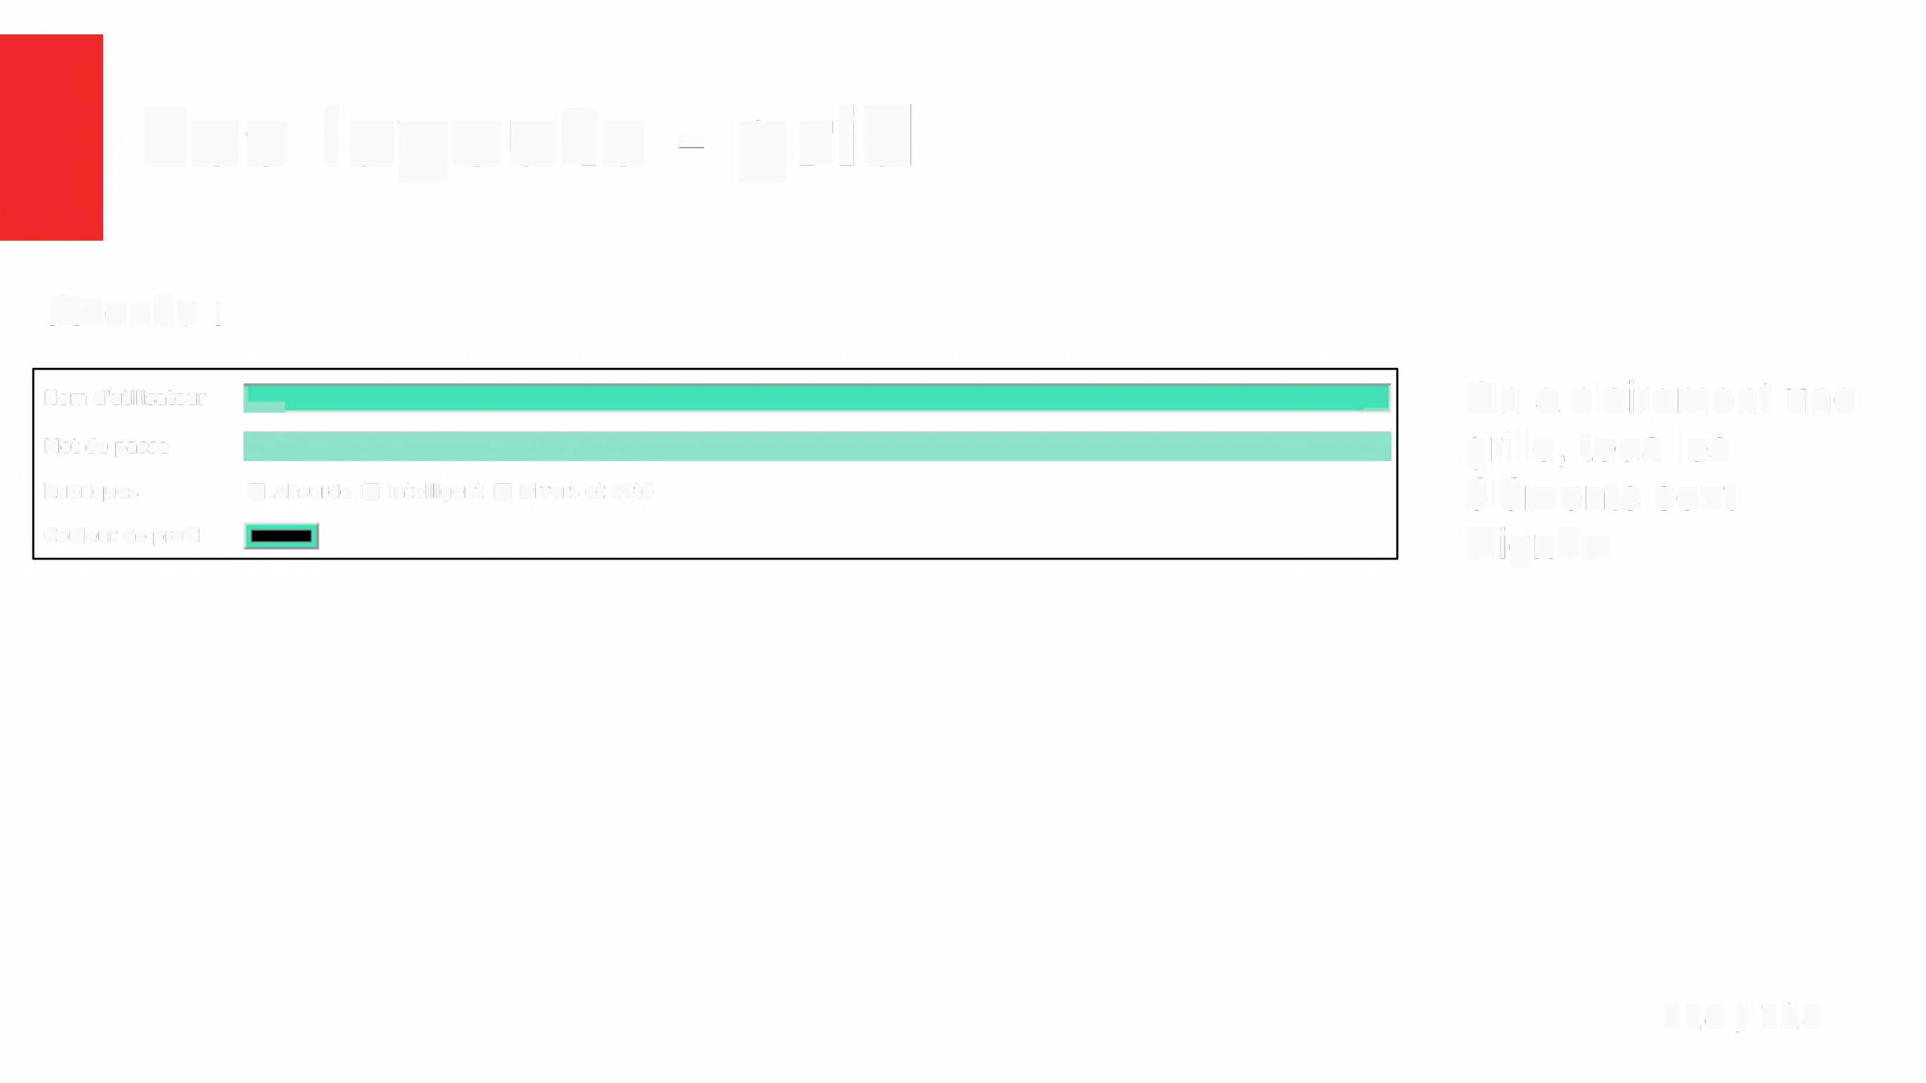

Norn d'utilisateur !.._ _ Mote pass **p** Rubriques [ Absurde [ Intelligent [ Divers et dete

coueur de pron

**On a clairement une grille, taus les**

**elements sont alignes.**

**114 / 124**

**Les layouts - grid**

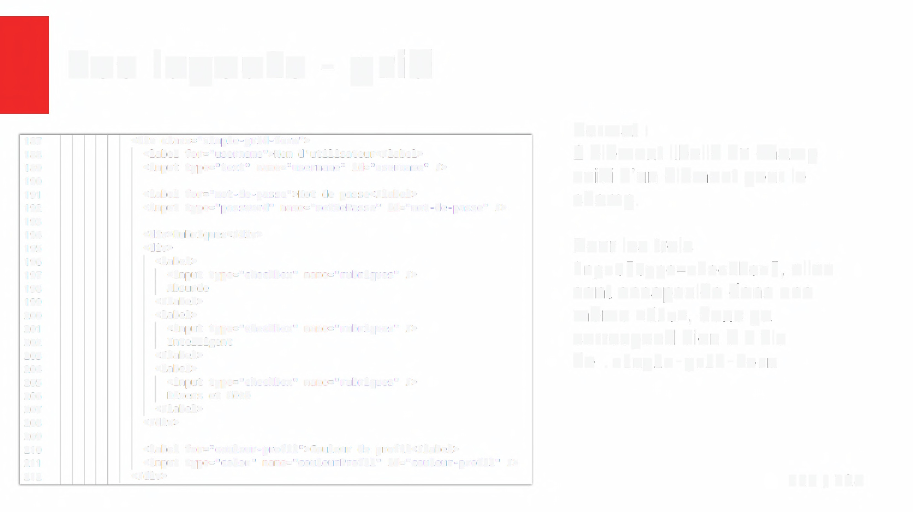

187

**188**

189

190

191

192

193

194

195

196

197

198

199

200

201

**202**

203

**204**

**205**

**206**

207

**208**

209

**210**

**211**

**212**

**<div** class="simple-grid-form">

<label for="username">Nom d'utilisateur</label>

<input type="text" name="username" id="username" />

<label for="mot-de-passe">Mot de passe</label>

<input type="password" name="motDePasse" id="mot-de-passe" />

<div>Rubriques</div>

**<div>**

<label>

<input type="checkbox" name="rubriques" /> Absurde

</label>

<label>

<input type="checkbox" name="rubriques" /> Intelligent

</label>

<label>

<input type="checkbox" name="rubriques" /> Divers et dete

</label>

**</div>**

<label for="couleur-profil">Couleur de profil</label>

<input type="color" name="couleurProfil" id="couleur-profil" />

</div>

**Format:**

**1 element libelle du champ suivi d'un element pour le champ.**

**Pour les trois**

**input [ type=checkbox J, elles**

**sont encapsulee dans une meme <div>, donc ca**

**correspond bien a 1 fils**

**de .simple-grid-form**

**115 / 124**

**Les layouts - grid**

1 .simple-grid-form {

2 display: grid;

Affichage grid

*3* grid-template-columns: auto 1fr;« Respecte un format de deux colonnes

4 gap: 16px 32px; (car deux valeurs) :

~

• auto : S'ajuste l'element (ici le

5 }

6

7 .simple-grid-form label {

8 align-self: center;

9 }

Alignement vertical

label) le plus grand de la colonne

• 1 fr : (=1 fraction) prend le reste de la place restante

Separe les elements de 16px entre les lignes et 32px entre les colonnes

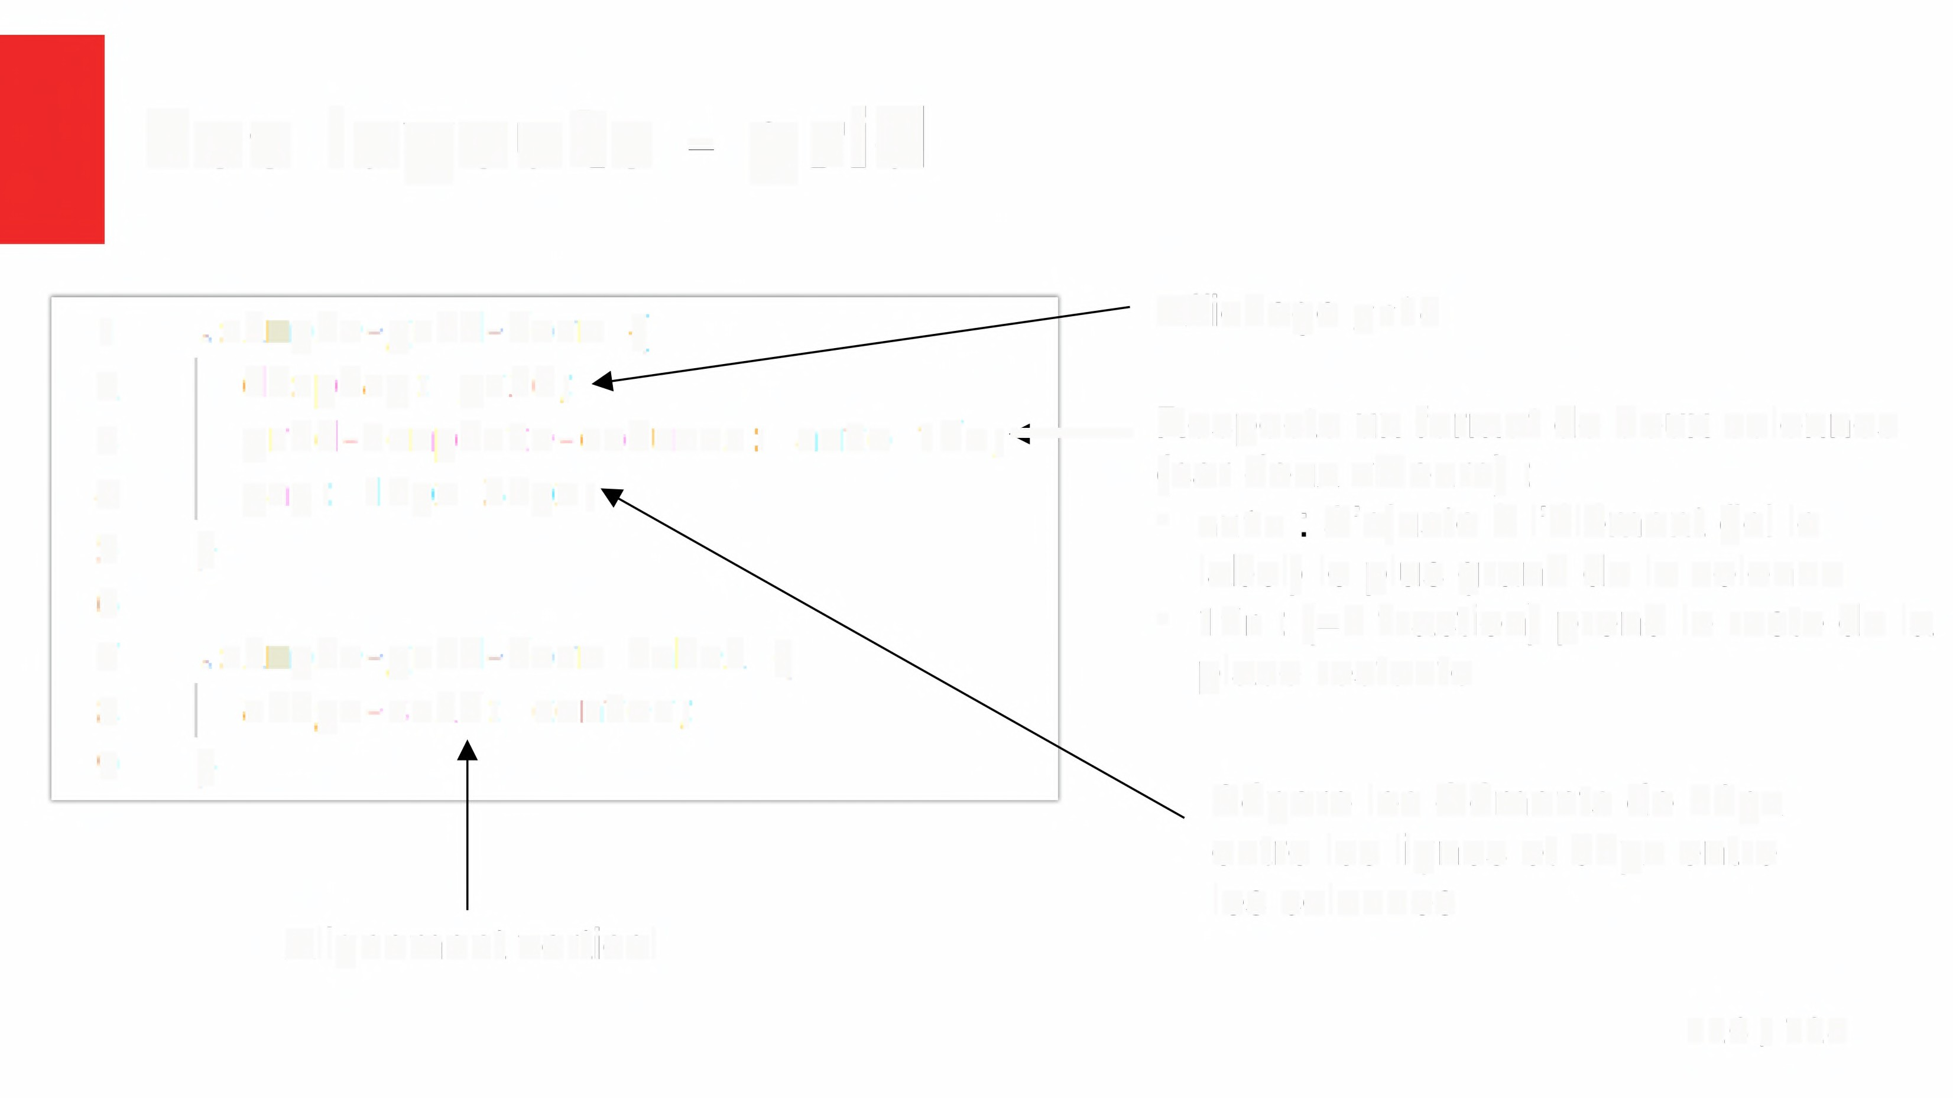

116 / 124

**Les layouts - grid**

**Attendu**

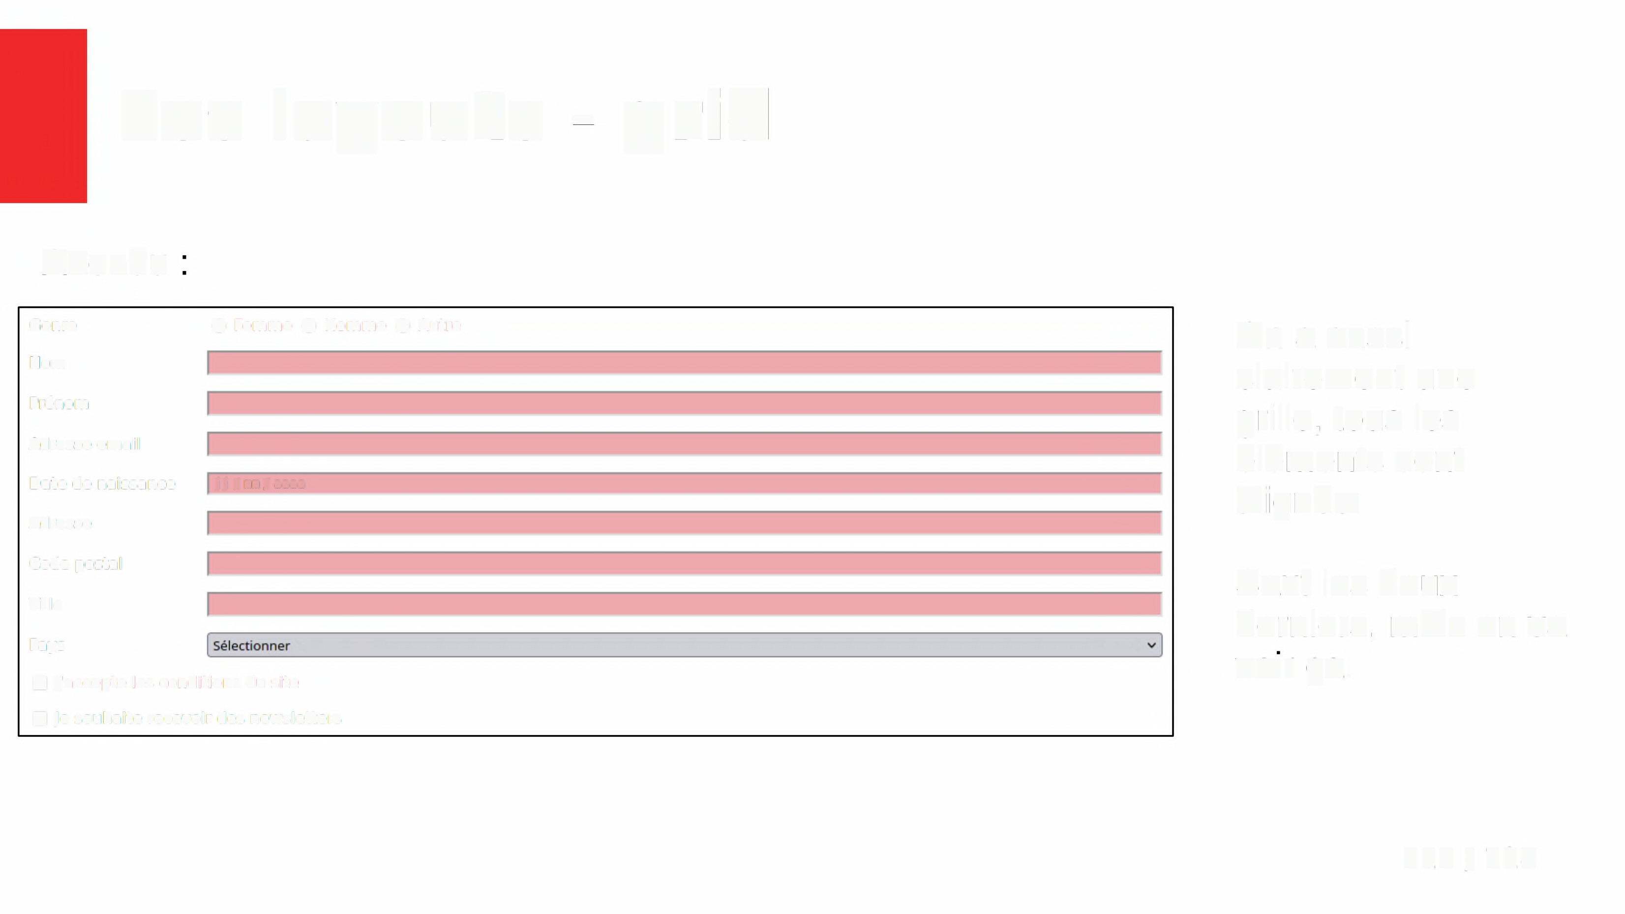

Genre **O** Femme **O** Homme **O** Autre

Norn Prenom Adresse email

Date de naissance jj/mm/ **aaaa**

Adresse Code postal Ville

Pays

O j'accepte les conditions du site

□ Je souhaite recevoir des newsletters

**On a aussi clairement une grille, taus les**

**elements sont alignes.**

**Sauf les deux derniers, mais on va**

**vor** ca.

**117 / 124**

**Les layouts** - **grid**

122

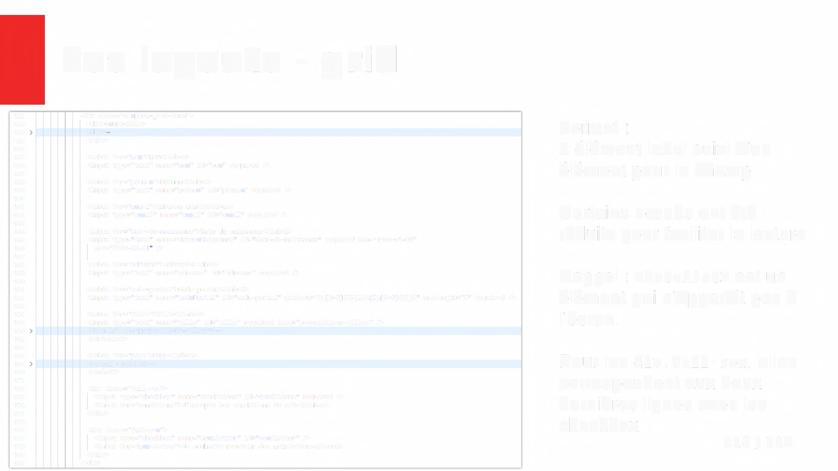

123

124

133

134

135

136

137

138

139

140

141

142

143

144

145

146

147

148

149

150

151

152

153

154

155

156

162

163

164

165

170

171

172

173

174

175

176

177

178

179

180

181

<div class="complex-grid-form">

**<div>Genre</div>**

**<div>**

**</div>**

<label for="nom">Nom</label>

<input type="text" name="nom" id="nom" required />

<label for="prenom">Prenom</label>

<input type="text" name="prenom" id="prenom" required />

<label for="email">Adresse email</label>

<input type="email" name="email" id="email" required />

<label for="date-de-naissance">Date de naissance</label>

<input type="date" name="dateDeNaissance" id="date-de-naissance" required min="1900-01-01" max="2020-12-31 />

<label for="adresse">Adresse</label>

<input type="text" name="adresse" id="adresse" required />

<label for="code-postal">Code postal</label>

<input type="text" name="codePostal" id="code-postal" pattern="([0-9]{5}\2(A[8)[0-9]{4))$" maxlength="5" required />

<label for="ville">ville</label>

<input type="text" name="ville" id="ville" required list="propositions-villes" />

<datalist id="propositions-villes">•

</datalist>

<label for="pays">Pays</label>

<select required>•

**</select>**

<div class="full-row">

<input type="checkbox" name="conditions" id="conditions" required />

<label for="conditions">J'accepte les conditions du site</label>

**</div>**

<div class="full-row">

<input type="checkbox" name="newsletter" id="newsletter" />

<label for="newsletter">Je souhaite recevoir des newsletters</label>

**</div>**

**</div>**

**Format:**

**1 element label suivi d'un**

**element pour le champ**

**Certains ncuds ont ete**

**reduits pour faciliter la lecture**

**Rappel : <datalist> est un**

**~**

**element qui n'apparait pas l'ecran.**

**Pour les div. full- row, elles correspondent aux deux dernieres lignes avec les checkbox**

**118 / 124**

**Les layouts - grid**

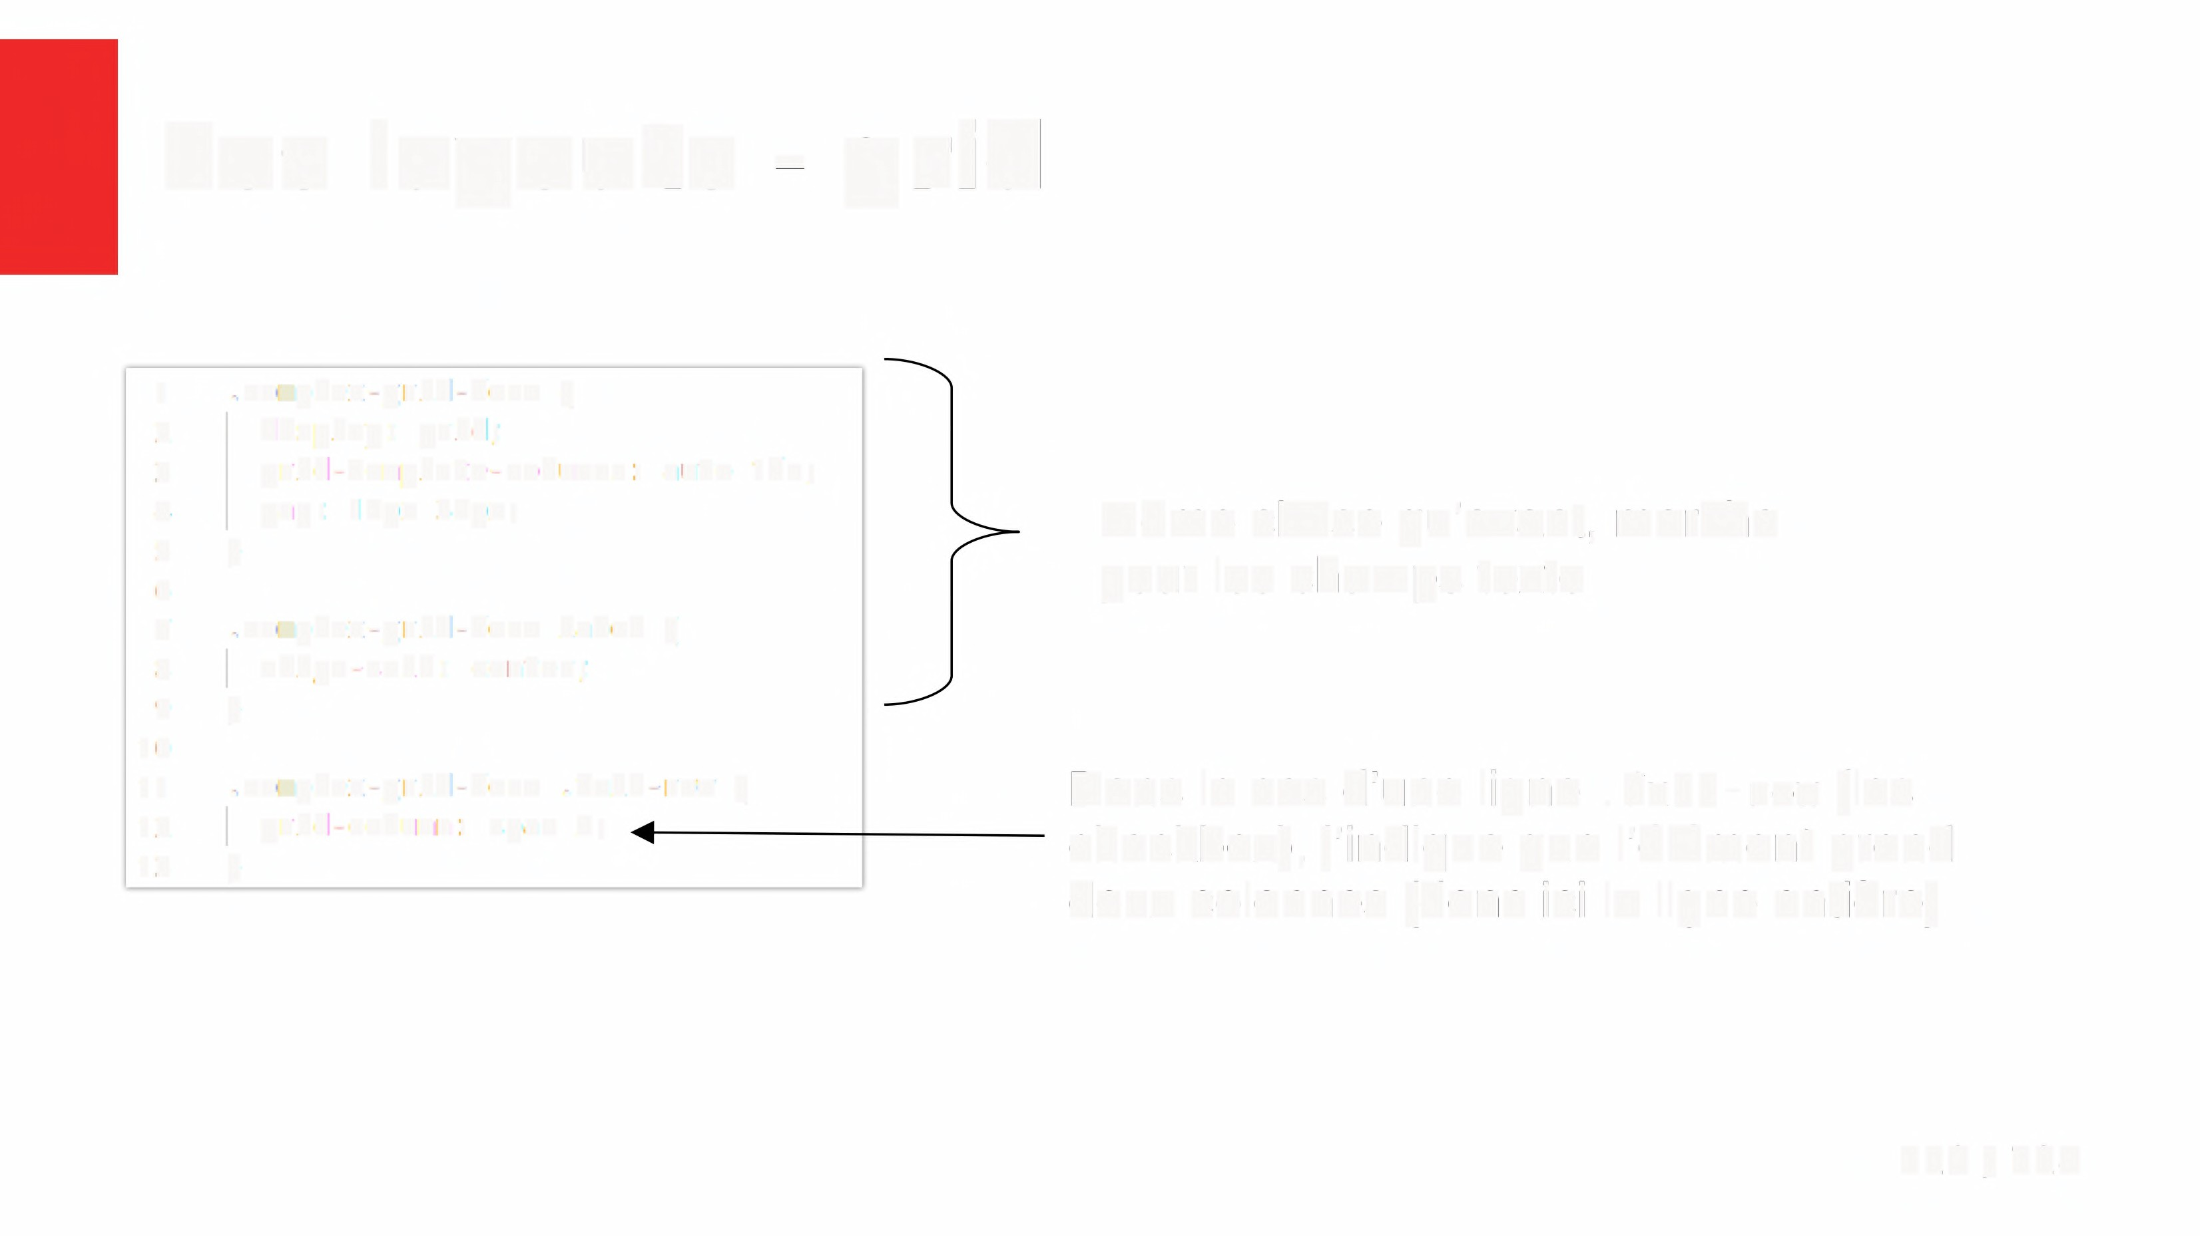

5 }

|  |  |  |  |
| --- | --- | --- | --- |
| 1 | .complex-grid-form { |  | |
| 2 | display: grid; |
| 3 | grid-template-columns: | auto | 1fr; |
| 4 | gap: 16px 32px; |  |  |

6

7 .complex-grid-form label {

8 align-self: center;

9 }

10

**11** .complex-grid-form .full-row {

12 grid-column: span 2;

13 }

Meme chose qu'avant, marche pour les champs texte

Dans le cas d'une ligne . full- row (les checkbox), j'indique que l'element prend deux colonnes (donc ici la ligne entiere)

119 / 124

**Les layouts - grid**



Quelques proprietes (liste non exhaustives):

• grid-template-rows : comme grid-template-columns mais pour les lignes

• grid-template-columns:

- [first] 40px [second] 1fr: nommage des colonnes

- repeat(3, 20px) : 3 colonnes de 20px

• Grid-template-area

|  |  |  |
| --- | --- | --- |
| "a | a | a" |
| "b  "b | c  c | c"  c" |

=» affiche la grille et les aires que chaque element prend (ici:a= 1 ligne, b = 2 lignes

+ 1 colonne etc= 2 lignes + 2 colonnes)

• grid-area: a; =» Pour nommer l'aire de la grille pour un element

Remarque : La majorite des propriete flex sont reutilisables avec grid ! 120 / 124

**Les layouts - flex ou grid**



• Il est (presque) possible d'arriver au meme resultat avec l'un ou l'autre

(en jouant sur la structure HTML)

• Quelques pistes de reflexion et conseils (A e ne pas etre dogmatique) :

- Est-ce que la grille est visible => grid

- Est-ce qu'il n'y a qu'il n'y a qu'une ligne = > flex

- Est-ce que les elements ont des dimensions variables, doivent s'adapter au parent

- Est-ce que les elements sont alignes sur plusieurs lignes ?

• Qui => grid

• Non => flex

121 / 124

**Les positionnements**



Par defaut, c'est le navigateur qui positionne un element selon les regles etablies. II est cependant possible de changer la position. II est alors possible de definir la nouvelle position grece aux proprietes top, bottom, left et right.

Des que la propriete position est changee, le navigateur considere l'element positionne et cela impactera les enfants.

• Relative : decalage par rapport e la position calculee par le navigateur

• Absolute : indiquent la position par rapport aux bord de l'ancetre positionne le plus proche

• Fixed : indique la position par rapport au viewport, ii reste au meme endroit de la fenetre meme en scrollant

• Sticky : Position relative mais a partir d'un seuil, suit le scroll

122 / 124

**Les positionnements**

Le journal achete elle aime ces SS

**Petition pour interdir l'eau**

Comme vous le savez tous, l'eau est un **produit chimique** decrit sous la forme HO. II faut *absolument* s'en debarrasser pour la sante de vos enfants.

**Petition pour interdir l'eau**

Comme vous le savez tous, l'eau est un **produit chimique** decrit sous la forme H0. II faut *absolument* s'en debarrasser pour la sante de vos enfants.

**Position sticky : Au depart, sous le header puis reste fixe en haut de page lorsqu'on scrolle**

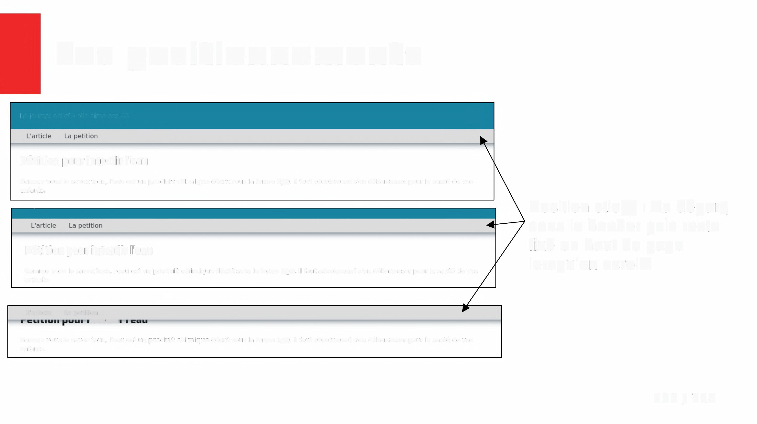

L'article La petition

**ti**

Comme vous le savez tous, l'eau est un **produit chimique** decrit sous la forme HO. II faut *absolument* s'en debarrasser pour la sante de vos enfants.

**123 / 124**

**Tellement d'autres possibilites**



• CSS custom properties (ou CSS variables)

• Animations

• Media queries

- En fonction du support (web, PDF, synthese vocal)

- En fonction de la taille d'ecran (mobile, tablette, bureau)

• Les preprocesseurs CSS (sass, less...)

• Design systems (generalement couples e javascript)

124 / 124